Фудзисава Шуко 9 дан

Уменьшение территориальных образований
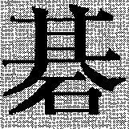

Атака и Защита
Моё

Перевод с японского Джона Пауэра
Перевод с английского
Заслуженного тренера России Валерия Шикшина

Казань 2003

ПРЕДИСЛОВИЕ

Цель уменьшающего хода подобна вторжению, в смысле помешать противнику получить большую область. Ограничивая расширение его территориальной структуры (моё) или уменьшая ее размер , вы можете получить фактическую прибыль в местном масштабе, но в широком смысле слова главное - это территориальный баланс, а это уже - крупномасштабная стратегия. Это означает, что вы сделали полный анализ позиции и что вы искусно применили стратегию атаки и защиты, применительно ко всей доске.
Уменьшающий ход не является непосредственно техникой борьбы. Однако, он часто служит для подготовки к борьбы в другом месте или вызывает контратаку, которая делает борьбу неизбежной. В отличие от вторжения, цель и выполнение уменьшающего хода имеют абстрактные понятия. Это не местные тактические навыки, а полное стратегическое видение, которое базируется на философии Го и основных технических приемах. Это не техника борьбы, но вы всегда должны быть готовы к борьбе.
Первая глава этой книги обсуждает фундаментальные понятия уменьшающих ходов. Следующие три главы дают систематическое представление основных технических приемов или дзесэки. Четвертая глава пытается показать читателю, как правильно применять технические приемы уменьшения моё в зависимости от крупномасштабного планирования, используя стратегический выбор между уменьшением и вторжением, между ограничением и расширением территории. Заключительная глава рассматривает примеры, представленные как «найди следующий ход» проблемы, взятые из моих партий. Наиболее трудная стадия в игре Го - это переход от фусэки к середине игры. Регулировать ваш курс благополучного перехода через эту стадию, опираясь на теорию и практику уменьшения и вторжения, и призвана эта книга. Приобретение такого стратегического видения - первый шаг к повышению качества вашей игры.
Я хотел бы признать неоценимую помощь Го - писателя Эйбы Казахиро, который помогал мне написать эту книгу. Я также хотел бы выражать свою благодарность издательству «Иши Пресс» за создание английской версии этой книги, что сделало доступной ее читателям

всего мира. Я надеюсь, что эта книга поможет сделать вклад в ваше понимание и увлечение игрой.

Октябрь 1977 и июнь 1986 Фудзисава Шуко

ПРЕДИСЛОВИЕ ПЕРЕВОДЧИКА С ЯПОНСКОГО

С публикацией этой книги, «Иши Пресс» становиться на один шаг ближе в достижение своей цели по освещению полного набора различных методов борьбы в Го.

«Уменьшение территориальных образований» предназначена для того, чтобы служить дополнением к полному охвату техники вторжения, представленной в книге «Закрытые Дзесэки». Две книги близко связаны с борьбой в ранней и средней стадии игры, поэтому игрок обычно должен делать выбор между двумя методами вторжения или уменьшения. На его выбор, конечно, глубоко влияет непосредственный анализ игры.
Эта книга была написана Аиба Казухира, а затем отредактирована Фудзисавой Шуко, Почетным Кисеем. В книге приведен полный и систематический анализ техники уменьшения мое, применяемых в Японии. Она является не только ценным справочным пособием, но также содержит множество техники и приемов уменьшения мое в сочетании со стратегическими концепциями. Эта книга не только объясняет тактику уменьшающих ходов, но также помогает читателю понять: как сделать правильный выбор между различными техниками уменьшения. В выборе стратегических решений Фудзисава Шуко любил полагаться на интуицию, поэтому эта книга поможет читателю овладеть необходимыми основами для экспериментирования в своей игре.

Июнь 1986 Джон Пауэр

Предисловие переводчика с английского

Эта книга практически является энциклопедией по техники уменьшения моё. Все необходимые технические приемы и дзесэки середины игры, читатель не только сможет найти в этой книге, но и увидеть их в действии, на примере партий сыгранных Фудзисава Шуко.

Благодаря писательскому таланту Аиба Казухира, книга написана в очень доступной форме, в методическом виде, поэтому будет полезна широкому кругу российских читателей.
Сентябрь 2003 Заслуженный тренер России Валерий Шикшин

Словарь японских термиов

Адзи – потенциал
Ацуи – плотность, сила
Фурикавари – торговля, обмен
Гайсей – внешнее влияние
Хасамицукэ – зажим
Хираки – распространение
Какари – приближающий ход против углового камня
Карами – ход, который атакует одновременно две группы
Катачи – правильная форма
Каруи – легкая форма (камни, которые находятся в эластичной форме или которые можно легко пожертвовать без ущерба )
Ката-цуки – удар по-диагонали
Когейма – ход малого коня
Кюсо – главная точка
Миаи – связанные точки приблизительно равной величины. Если противник займет одну из них, вы всегда должны занять другую
Мотаре –давление на одну группу противника с целью получения силы, для того чтобы атаковать другую группу.
Мое – территориальное образование – потенциал, но еще не территория
Нозоки – угроза разрезания
Огейма – ход большого коня
Сабаки – установка группы с помощью гибкой,
эластичной формы
Симари – ограждение угла
Синоги – вывод изолированной группы из-под атаки
Цумэ – ограничивающее расширение, т.е. с одной стороны расширяет собственную позицию, с другой стороны ограничивает позицию противника

Оглавление

Глава 1: Основы уменьшения .....................……………... 1
Уменьшение или вторжение?.. ....................…… 1
Цели уменьшающих ходов ............... …………... 2
Где уменьшать......................………………….. 15
Приоритет в уменьшении... ...................……… 20
Подготовка к уменьшению ..........…………….. 23
Заключение..……………………………………. .24
Главы 2–4: Дзесэки середины игры, связанные с
уменьшающими ходами …………………………………26
Глава 2:1. Удар в плечо (Shoulder Hit).…….…………….27
2. Удар в плечо против расширения через
два пункта …………………………………………………34
3. Накрывающий ход. .……………………….… 41
4. Коневой ход .………………………………… 64
5. Большой коневой ход.. ……………………… 71
6. Ручка ход .…………………………………… 74
7. Прилипание со стороны.…………………… 77
8. Прилипание сверху. ..................………….. .. 87
9. Лучший выбор ....................…………………. 92
Глава 3: Уменьшение симари в углу .............………….. 101
- Кейма симари ...........……………………… 101
2. Иккен симари.............……………………… 114
- Огейма симари...........………….………….. 119
- Симари от хоси .............…………………… 123
Глава 4: Уменьшающие ходы в китайском фусэки....... 128
- Уменьшения в низком Китае...……………..129
- Высокий Китай ..........………………………137
Глава 5: Атака и Защита ....................……………………144
Глава 6: Проблемы ............................…………………….171

Глава 1. Основы уменьшения

Уменьшение или вторжение?
Существует традиционно установленный порядок расстановки приоритетов в фусеки: 1. пустые углы, 2. симари и какари, 3. расширения, 4. ограничение расширения (tsume), 5. прыжки в центр. Это традиционный порядок не всегда выполняется в наши дни, благодаря популярности таким ходам, как 3-3 и 4-4, которые занимают угол за один ход (точка 3-3) и требуют дополнительных камней для построения симари (точка 4-4). Эти ходы позволяют черным начать как можно раньше борьбу. Однако, согласно философии Го, фусеки стратегия опирается на традиционный порядок ходов.
Уменьшающий ход (keshi – также известное по-английски, как «erasure») имеет ту же самую ценность, что и вышеуказанные ходы в пункте 5 – прыжки в центр. Как симари и какари имеют одинаковую ценность, так и прыжок в центр и уменьшающий ход равнозначны. Прыжок в центр увеличивает территорию, уменьшающий ход ограничивает территорию в размерах. По аналогии с этим, защитный ход, окружающий территорию, и ход на вторжение имеют одну и ту же ценность.

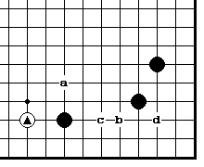
Диа. 1
Когда белые сыграли в пункт «@», то прыжок черных в центр в «а» и защита угла в «в» имеют одинаковую потенциальную величину. Если ход белых, то уменьшение зоны черных из пункта «а» и вторжение белых в пункт «с» или «d», также имеют одинаковую ценность.
Если ваш оппонент игнорируют прыжок в центр или защиту своей территории, то вы получаете преимущество от этого путем вторжения или уменьшения его моё. Обе стороны должны принимать во внимание всю доску, когда планируют локальную стратегию. В большинстве партиях, вторжение или уменьшающий ход означает переход от фусеки к середине игры, от фусеки к борьбе. Так как существует шанс, что уменьшающий ход перерастет в борьбу внутри сферы влияния противника, то надо быть очень осторожным и выбирать подходящее время для выполнения этих ходов.
1
В Главе 5, мы обратимся к проблеме выбора между уменьшающим ходом или вторжением. Более детальное изложение теории вторжения можно видеть в книге, опубликованной «Иши Пресс» «Закрытые дзесэки».
Сейчас мы попытаемся сравнить основные особенности этих двух методов.
Уменьшающий ход -> ограничение вражеской территории
V
мелкое вторжение -> акцент на всю доску
V
затянувшаяся игра - > сначала собственная безопасность
V
способности к -> выбор техники уменьшения
позиционному мышлению

Вторжение -> разрушение территории
V
глубокое вторжение -> акцент на местную область
V
непосредственная борьба -> риск
V
Требования для читателя -> знание тесудзи, различных приемов
техники уменьшения

Цели уменьшающих ходов
Мы указали ранее, что цель вторжения состоит в том, чтобы разрушить территорию и что уменьшающий ход должен препятствовать расширению моё, но это - не больше, чем поверхностный анализ. По своей природе уменьшающий ход, вероятно, приведет к столкновению в более широком масштабе, чем вторжение, вовлекая намного больше участков доски, поэтому в большинстве случаев уменьшение имеет много больше разнообразных вторичных целей. Например – Диа. 2.
Б.1 не дает черным расширить свое моё. Однако, если бы белые имели камень в «а», то этот ход также расширял бы собственное моё

2
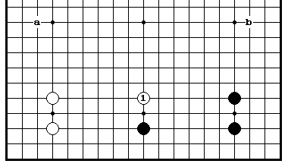
белых. Если бы черные имели камень на «в», то белые могли попытаться использовать б.1
в качестве плацдарма для вторжения на правую сторону. В зависимости от позиции на всей доске тот же самый образец может иметь различные применения.
Приведем список некоторых из вторичных целей уменьшающего хода, которые приходят на ум.
- Поддержание территориального баланса
- Ограничение моё
- Зондирование ответа противника
- Расширение собственного моё
- Создание плацдарма для вторжения
- Взаимное сокращение (игра на границе сфер влияния
- Построение территории в центре
- Использование дефектов в форме противника
- Поддержание баланса влияния
- Укрепление слабых камней
- Создание предпосылок для атаки
- Использование шиноги стратегии (то есть вы специально
оставляете группу слабой с тем, чтобы противник ее атаковал).
Вышеупомянутый перечень, ни в коем случае не исчерпывает список всех возможностей. В большинстве случаев, уменьшающий ход вероятно объединяет сразу несколько из этих целей. Как эти тактики удается применять в реальной игре будет проанализировано в Главах 5 и 6. Здесь мы только сделаем быстрый обзор вышеупомянутого списка. Все позиции взяты из профессиональных партий.

Диа. 3 (поддержание территориального баланса}
Белей имеют реальную территорию в четырех углах, а черные имеет большой моё. Учитывая угрожающего влияния черной плотности в верху справа, их моё вероятно превратилось бы в крепкую территорию,

3
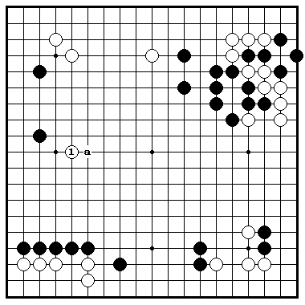
если им позволить сыграть в «a». Сейчас – самое подходящее время, чтобы играть 1. Белые должны поддержать территориальный баланс. Вместе с тем этот ход не только не дает черным расширить свое моё, но и препятствует им расширять свою безопасную территорию.

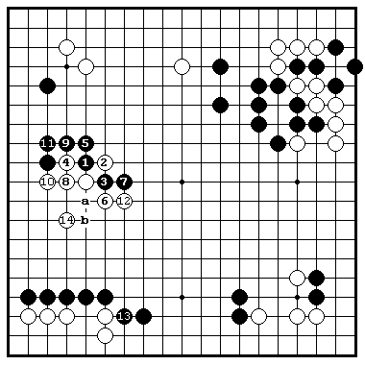
Диа. 4 (продолжение)
Когда Черные прилипают в 1, они надеются на вариант: б.4-
ч. 8 – б. 9 – ч.3 – б. «a» и ч.10. Однако, белые играют ханэ в 2, с учетом, что ситё в их пользу, а затем строят форму с помощью эффектной последовательности до б.12. Вместо ч.13, обмен ч.«в»-б.«а» с последующим ходом черных в 14, вероятно лучше.

Диа.5 (ограничение моё)
Черные имеют моё в двух местах. Однако они сыграли 1. Если бы белые успели сыграть в 1, то масштаб их моё был бы таким, что оно доминировало по всей доске. Теперь черные получили шанс, и чтобы ограничить возможности белого моё, они сыграли удар в 1.

4
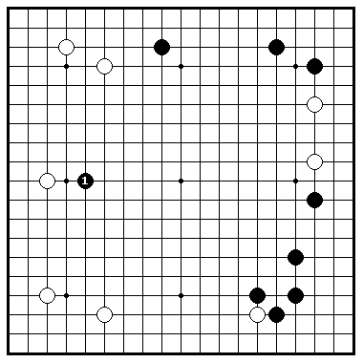
Это может помочь белым укрепить территорию, но собственное моё черных также становиться прочнее, поэтому черные вполне могут конкурировать с белыми по территории.

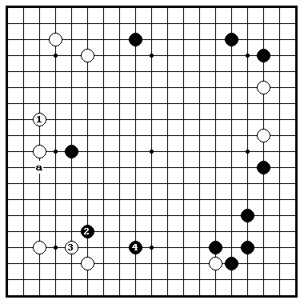
Диа. 6 (продолжение)
Крепкое расширение б.1 не дает черным прилипнуть в 'а'. Поэтому, черные делают другой уменьшающий ход в 2, пресекая в корне любую попытку белых расширить свое моё слева, и в то время черные строят плотность на центр. Когда белые защищаются в 3, черные продолжают в 4, свободно блокируя центр. Если учесть, что черные могут атаковать два белых камня на правой стороне, то черные могут построить моё в центре в большом масштабе.
Диa. 7 (Зондирование ответа противника)
Б.1 уменьшает моё черных на левой стороне. Белым сейчас интересно посмотреть как ответят черные: в «а» или «в». Если черные играют в «а», то вторжение черных на верхнюю сторону становиться

5
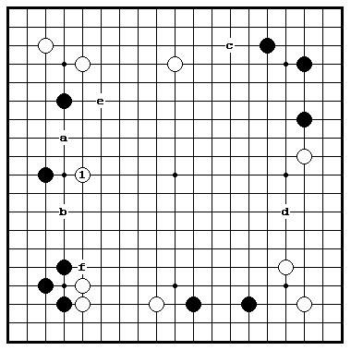
серьезной угрозой, поэтому белые должны расшириться на «с». Если черные играют в «в», то закрытие правой стороны с помощью б.«d» является правильным ходом. Если белые не играют в 1,то черные сами сыграют сюда немедленно и пункты ' e ' и «f» становятся более или менее сентэ.

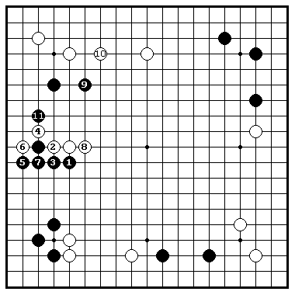
Диa. 8 (продолжение)
Черный контратакует с пункта1, нацеливая сделать белым тяжелую форму. Белые проникают на сторону 2 и 4, разрушая моё черных и отрезая черный камень. Белые удовлетворены. Однако, в действительности позиция черных на левой стороне сильная, а белые камни снизу на стороне слабые, поэтому белые сейчас не имеют времени для укрепления правой стороны. В этом состояла цель стратегии черных.
Диа.9 (расширение собственного моё)
В местном смысле б.1 и 3 – просто уменьшающие ходы. Однако, если рассматривать доску целиком, то станет ясным, что они косвенно помогают расширить белое моё в центре. Если белые намереваются

6
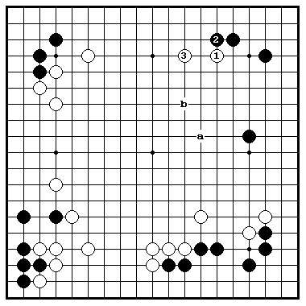
закрыть центр с помощью хода в пункт «а», то черные могут контратаковать с пункта «b», и белые вероятно проиграют в территориальном споре. Сейчас черные наверное будут играть уменьшающий ход.

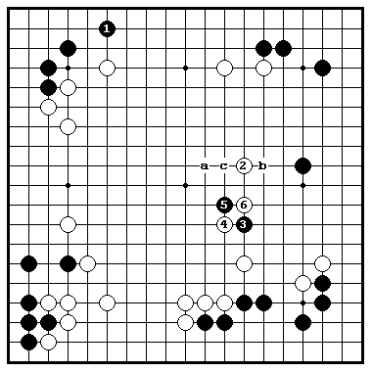
Диа.10 (продолжение)
Ч.1 настолько слабый, что его можно называться проигрышным ходом. Белые увеличивают свое моё ходом 2. Когда черные запоздало вторгаются в 3, белая сила полностью блокирует его путь 4 и 6. Ход ч.1 в пункт 2 был главный точкой. Если белые играют в «a», черные могут продолжать в 3, угрожая захватить всю правую сторону, и игра закончиться. Обратите внимание, что б.2 в «b» был бы слишком жаден. Белые не могут атаковать достаточно сильно, если черные вторгаются на «с».
Диa. 11 (создание точки опоры для вторжения)
Ч.1 создает угрозы во всех направлениях. Он нацеливается на вторжение в 'd', а также усиливает черных против угрозы белых в «а», и кроме того грозит разделить белых на две группы в точках 'b' или 'c'.

7
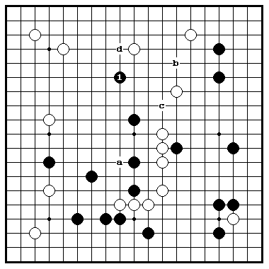
Если белые ответят, защищая верхнюю сторону, черные могут использовать 1 как точку опоры для вторжения на левую сторону. Стратегия черных целиком будет зависеть от их слабости в центре в течение всей последующей борьбы.

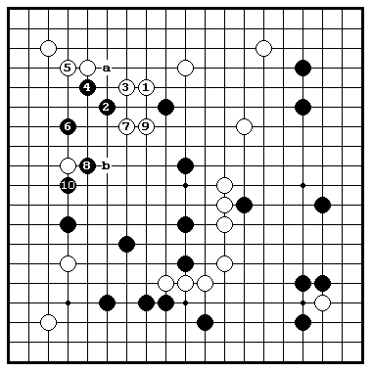
Диа. 12 (продолжение)
Ч.2 угрожает прилипнуть в 'а', поэтому белые вынуждены делать защитный ход. Черные тогда вторгаются 4 и 6. Белые рассуждают, что прыжок в центр на 'b' только помог бы черным усиливать свою группу в центре, которая в свою очередь ослабит большую группу белых справа, поэтому они удовлетворяются выходом в центр 7 и 9. Черные забирают белый камень 8 и 10, так что их вторжение имело успех. Эта последовательность усилила камни черных в центре.

Диа.13 (взаимное уменьшение)
Цель вторжения белых в 1 - взаимное сокращение. Если бы белые сыграли в «а» или «b», игра стала бы соревнованием в окружении территории. Даже в этом случае, если бы черные ответили на б.«a» или

8
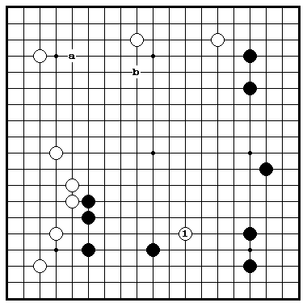
«b» ходом вокруг центральной точки, белые вынуждены были бы делать ход на уменьшение черного моё так и иначе. Это вело бы к прямой борьбе внутри моё черных, которую белым не хочется начинать. Белые имеют большую верную территорию на левой стороне, поэтому если черные будут атаковать б.1 сверху, то они рискуют остаться без территории.

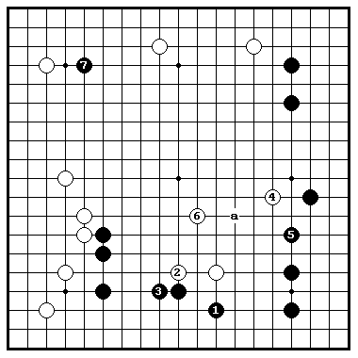
Диa. 14 (продолжение)
Когда черные отвечают в 1, белые сначала играют сентэ 2, а затем переключают на 4, делая максимальное возможное уменьшение. Если они просто играют 6, не включая 4, тогда позже черные могли бы атаковать в «а», превращая правую сторону в неприступную территорию. Черные защищаются в 5 вместо попытки расколоть силы противника пополам, так как два белых камня на нижней стороне являются легкими. Черные связывают свои надежды на ход 7, который сокращает белую территорию наверху.

Диа.15 (построение территории в центре)
Белые имеют подавляющее лидерство по балансу территорий, поэтому черные могут надеяться только на эффективное использование своего

9
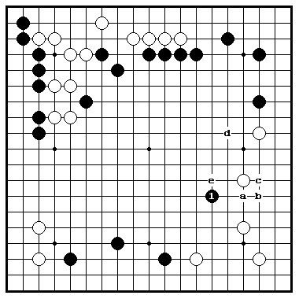
влияния наверху. Уменьшение ч.1 - первый шаг. Черные планируют сделать этот камень стартовой точкой для превращения центра в моё. Ч.1 нацелен непосредственно на перекрестное разрезание ч.«a» - б.«b» - ч.«c». Если бы ч.1 сыграть в «d» или поблизости, то он скорее всего привел бы черных к поражению после прыжка белый в «e».

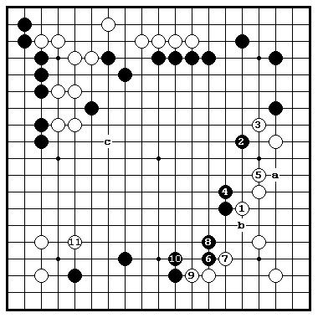
Диа.16 (продолжение)
Черные переключились на 2, как только они вынудили белых защититься в 1. После б.3 черные играют 4, нацеливаясь на слабую точку белых в «а». Они успешно превращают центр в моё, в то время как белые заняты укреплением правой стороны. Глубина моё – впечатляет. 30 очков в центре будет достаточно, чтобы выйти вперед по балансу территорий. После б.11 черные могут отыграть сентэ в «b» и т.д., а затем расширить свой центр, прыгнув в «c».

Диа.17 (прицеливающийся к дефектам)
Б.1 мог бы выглядеть неопределенным и бесцельным, но фактически это - серьезное вторжение. Он нацелен к толчку в «a», а затем к разрезанию и последующей атаки в «b». Кроме того, это

10
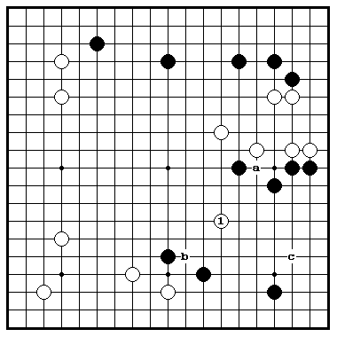
обеспечивает точку опоры для более глубокого вторжения. Если бы белые погрузились на правую сторону ходом 1 в «с», то они вероятней всего избежали бы захвата, но в то же время черные на атаке могли построить внешнее влияние направленное в центр, которое оказывало бы сильное воздействие на соседние позиции белых.

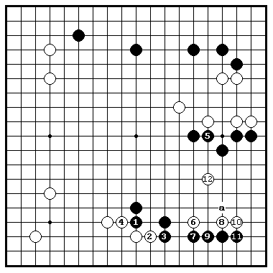
Диа.18 (продолжение)
Черные сначала усиливают себя внизу ходом 1. Вместо 2, это вероятно лучший ход за белых, они могли не отвечать на нижней стороне и переключиться на ход в «а». Но даже в этом случае черные могут надеяться на полномасштабную атаку после усиления ч.5, поэтому белые устанавливают себя 6-12. Кроме того, ч.5 сильно ослабил белую группу наверху.

Диа.19 (баланс влияния)
Отмеченный черный камень - слишком широкое расширение. Ход в «a» создал бы лучший баланс. В этом случае оппоненты начали бы

11
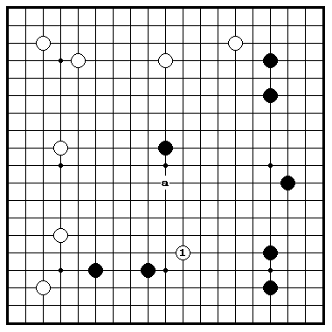
обоюдное соревнование по сокращению моё, чтобы поддержать приемлемый баланс территорий. Внизу справа черные имеют самую большую потенциальную область, поэтому белые сыграли в 1.

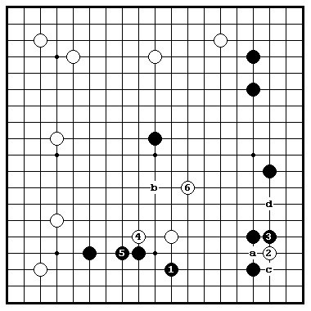
Диа.20 (продолжение)
Нозоки белых в 2 после защиты ч.1, верно рассчитанный ход по времени. Если черные делают акцент на правую сторону, блокируя в 3, белые вынуждают 4, а затем прыгают в центр 6. Если бы черные сделали акцент на центр, играя 3 в «а», белые развились бы в «b» после 4. Когда черные сыграли 3, пункт «c» является единственным адзи. Белые могут выжить в углу, но если ч. 3 сыграть в «a», белые могут нацелиться в «d», который дал бы им точку опоры для вторжения в правую сторону.

Диа.21 (усиление)
Б.1 уменьшает моё на правой стороне и в то же время усиливают свою группу наверху. Если черные отвечают «а», то белые усиливаются

12
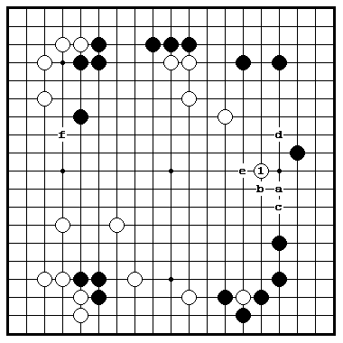
б.«в»-ч.«с»-б.«d». Если белые устанавливают свою группу, то они выйдут в лидеры. Группа, которая была мишенью для атаки вдруг становиться плотностью. Б.1 в «е» был бы более тверд, но вероятно черные игнорировали бы его и сыграли в «f».

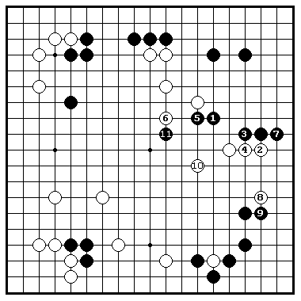
Диа.22 (продолжение}
Защита стороны только помогла бы противнику, поэтому черные контратакуют, раскалывая белых ходом 1. Прыжок в 2 – естественный ход. Черные проводят двойную атаку (карами атака) ходами 5 и 11, но игра должна быть благоприятной для белых, если они смогут спасти обе свои группы без серьезного ущерба для себя. Борьба, следующая за уменьшающими ходами, часто превращается в крупномасштабную войну по всей доске.

Диа.23 (подготовка к атаке)
Ч.1 не только ограничивают моё черных внизу, но также готовится атаковать два белых камня на левой стороне. Если белые

13
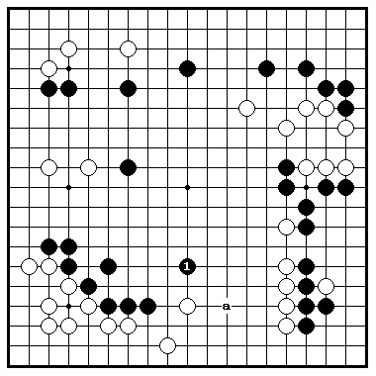
укрепляют их, черные могут осуществить серьезное вторжение в «a». Если черные разрушат эту территорию белых, то они выйдут в лидеры; все их группы сильные, а белая группа на верху справа все еще не установлена, поэтому у черных нет причин бояться борьбы.

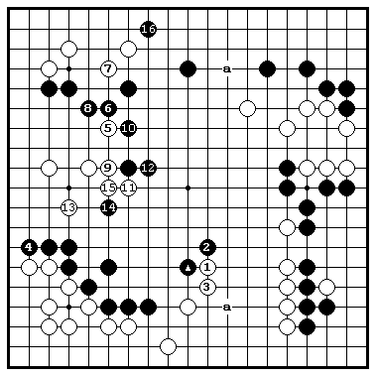
Диa.24 (продолжение)
Белые выбирают защит нижней территории 1 и 3, тогда черные крупномасштабно атакуют, блокируя в 4. Затем белые тогда умно делает форму 5 - 9; Черные в свою очередь строят плотность ходом 12, а затем превращают верхнюю сторону в территорию 16. Белые не могут надеяться на вторжение в «a». Если бы черные не сыграли вынуждающий ход @, белые прыгнули бы в ту же самую точку, угрожая атаковать черную группу слева, вероятней всего в сентэ.

Диа.25 ( Шиноги стратегия}
Тактически, ч.1 является уменьшающим ходом, но если принять во внимание глубину белого большого моё, то он подобно прыжку в

14
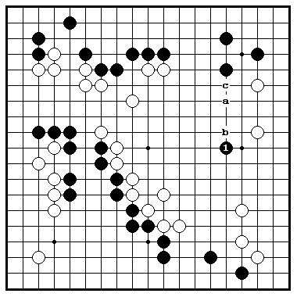
пропасть. Медленный, но крепкий ход ч.«а», позволял бы белым защититься в «b», что является неприемлемым для черных . Черные вероятно почувствовали, что, если они сыграли бы 1 в «b», то трудно будет найти способ, чтобы установить свой камень после б.«с».

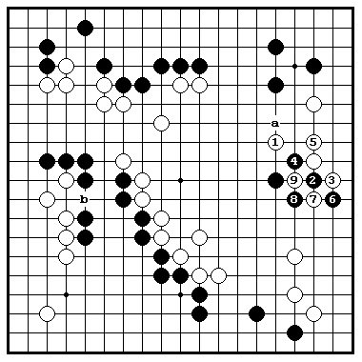
Диа.26 (продолжение)
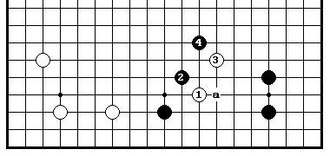
Белые пытаются захватить черный камень ходом 1. Белые скорее всего отстали бы по балансу территорий, если бы они защитились ходом 1 на 8, позволяя черным соединиться на «а». Учитывая, что путь к отступлению отрезан белым1, то создание кo вариантом 2-8 вероятно является лучшим, на что черные могли надеяться. Обмен произойдет позже, когда белые нанесут кo угрозу в «b» и захватят четыре черных камня там.

Где уменьшать
Как упомянуто ранее, маневры уменьшения сделаны на стадии перехода от фусэки к середине игры. На этой стадии игрок имеет выбор из четырех возможностей: окружение, расширение, уменьшение и вторжение.

15
Если вы играете уменьшающий ход слишком рано, вы можете только помочь своему оппоненту усиливать его позицию. Если - слишком поздно, то противник может успеть защититься.
В то же самое время, успех уменьшающего маневра зависит от вашего выбора точки уменьшения и позиции на всей доске. Если вы пропускаете главный пункт, то вы можете стать объектом для атаки. Если вы не правильно оценили позицию на всей доске, то вы можете пропустить решающий момент для выхода в лидеры.
С точки зрения игрока, вы должны решить: уменьшать моё противника или расширять собственное моё. Если вы сделаете неправильный выбор, то может дать противнику большее количество прибыли, чем он заслуживает. Успех или неудача сокращения зависит от правильной оценки времени, места и позиции на всей доске. Чтобы свести потери от уменьшающей техники к минимуму, вы должны знать много технических приемов не только атаки, но и защиты от неё.

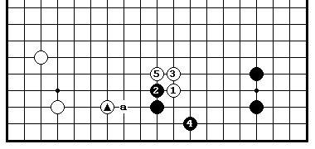
Диa.27
Б.1 - ключевой точка для уменьшения. Это не дает черным расширить их моё, прыгнув в 5. Если ч.2, белые играют 3. Белые на один шаг впереди, так что им не угрожает никакая опасность в случае атаки черных. Так как б.@ находиться не в пункте «а», то белые не могут ослабить свою позицию на стороне. Вместо этого-
Диа.28
Ход подобный 1 доставит белым неприятности, так как черные будут атаковать 2 и 4. Однако, б.1 в 3 позволил бы черным получить большую территорию ходом в «а».
Где главная точка для уменьшения?
Главные точки для уменьшающих ходов могут быть систематизированы согласно их местоположению в углах, на сторонах и также по слабостям формы.

16
Уменьшающие ходы наиболее часто играются на стороне; кроме того, они обычно направлены против расширений противника по третий линии. Это происходит потому, что третья линия является ключевой для расширений. Уменьшающий ход мешает противнику перейти к следующей стадии в формировании моё, а именно, прыжку по направлению в центр.
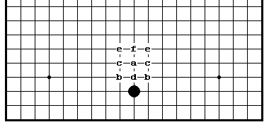
Диа.29
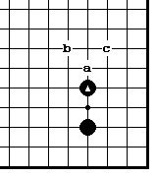
Б.«а» мешает черным прыгнуть в ту же самую точку, которая является главной для уменьшения. Б. «b» и «c» - точки с диагональным уклоном, так что выбор этих ходов определяется особенностями локального моё. Белые прилипают на «d» только в специальных случаях, поскольку эти ходы позволяют черным контратаковать.
В зависимости от позиции, ходы в «e» и «f» также возможны.
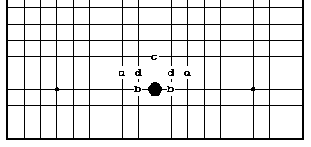
Диа.30
Если расширение противника находится на четвертой линии, то наиболее вероятным будет вторжение нежели уменьшение. Даже когда противник имеет
большое моё, подобно коробке, вы не имеете другого выбора, кроме уменьшающего хода. Главными кандидатами являются б.«а» и «b». В большинстве случаев, к удовольствию черных атака белых из пунктов «с» или «d» помогает черным обеспечить территорию по четвертой линии.
Когда противник имеет глубокое моё, вам, вероятно, придется сделать высокий ход, уменьшающий как бы с высоты «воздушного пространства», который является разновидностью хода профессионалов под названием «лучшее предположение» (см. Секцию 9, Глава 2). Однако, большинство уменьшающих ходов нацелены на ограничение расширения противника. Борьба, возникающая после этих ходов проанализирована в главах 2 – 4.

17
Основные принципы уменьшающих ходов в углу - те же самые, что и на стороне.
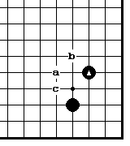
Диа.31
И б.«а» и б.«b» угрожают черному камню @ на третьей линии, и то же самое можно сказать для б.«c», который ударяет в плечо(shoulder hit) черному камню снизу.

Диa.32
Когда отмеченный черный камень @ находится на четвертой линии, б.«а» или «b» не позволил бы черным получить здесь слишком много территории. Обычно белые играют в «с» в надежде использовать открытую позицию черных на стороне. Белые, конечно, изменяют свой подход в зависимости от того, есть ли черное расширение в окрестности симари, но если вы держите в уме тот факт что, вторжение имеет ту же самую ценность как уменьшающий ход, то тогда нет никакой потребности отказываться уменьшающий ход.
При игре в центре, те же самые пункты могут иметь силу для уменьшения моё, когда вы играете против уединенного противостоящего камня. Например –
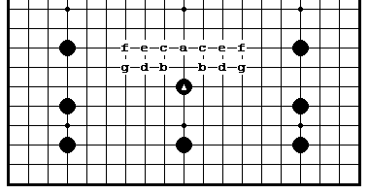
Диа.33
В противоположность черному камню @, белые «а», «b» и «с» являются главными точками для уменьшения, точно также как если бы черный камень был на стороне. Однако, когда моё имеет такой масштаб, б.«d», «e», «f», и «g» также стоит рассматривать. Количество главных пунктов для вторжения ограничено, но существуют много других возможных уменьшающих ходов. Более того, пока вы не входите слишком глубоко, никакое уменьшение не будет грубой ошибкой. Однако, будущее

18
уменьшающего хода целиком и полностью зависит от вашей предварительной оценки позиции на всей доске.
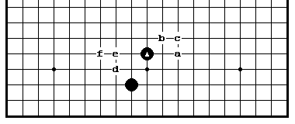
Когда противник имеет глубокое моё, вопрос о глубине сводится к определению главной точки. Если вы входите слишком глубоко, вы можете попасть под атаку. При слишком неглубоком ходе вы помогаете противнику обеспечить верную территорию, которая нарушит территориальный баланс и выведет партнера в лидеры.

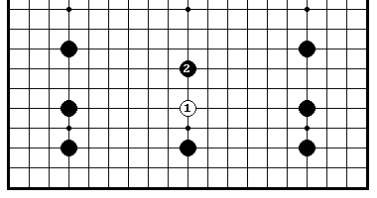
Диa.34
Б.1 - также слишком глубокий ход. В этом случае черные играют сверху в 2. Белые получат плохой результат, даже если они выживут

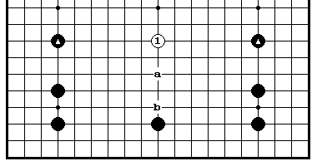
Диa.35
Когда противник практически не имеет слабости в своем моё, безопасной зоной для уменьшения является линия, соединяющая концы внешней оправы его моё. В данном случае линия, соединяющая два черных камня @. Однако, если черные ответят в «а», белые рискуют отстать по балансу территорий, поэтому они должны сделать решительный шаг, вторгаясь или прилипая на «b», а это больше чем соединяющая
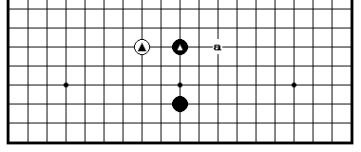
Диa.36
С точки зрения формы б.«а» становиться главной точкой для уменьшения, когда белые имеют отмеченный камень @ рядом с черным камнем @. Даже без белого @ пункт

19
«а» часто является главной точкой, учитывая, что черные не имеют надежной связи между своими камнями. Подобно этому –
Диa.37
Б.«а» - главная точка в отношении ч.@, но если нет никакой потребности белым, чтобы войти столь глубоко, они могут обращаться с черным камнем подобно камню на третьей линии и уменьшать с «b» или «c». Когда моё черных расположено на левой стороне, ходы в «d», «e» и «f» становиться главными точками.
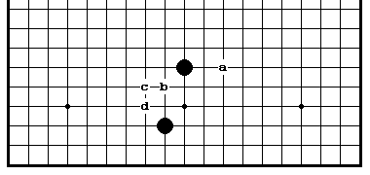
Диа.38
Когда черные сыграли ход большого коня (огейма), «а» является также главной точкой; любой другой более глубокий ход можно рассматривать как вторжение. Для моё слева, главными точками также будут пункты «b», «с» и «d».
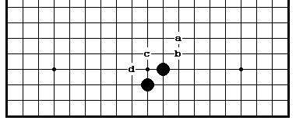
Диа.39
Против диагонального хода белые играют «а», «b» и т.д.; против черного моё слева белые ходят в «c» или «d».

Приоритет в уменьшении
Приоритет, конечно, зависит от позиции на всей доске, но неоценимую помощь вам окажет оценка размера моё.
Сначала, вы должны ответить на вопрос: какой масштаб моё или территории получит противник, если вы не будет уменьшать?

Диa.40
Белый 1 очевидно становится намного большим ходом, если черные имеет камень в «а». Само собой разумеется, ценность б.1 снова

20
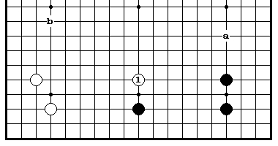
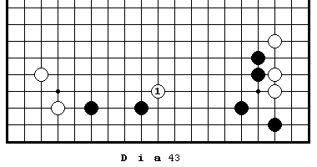
измениться, если белый или черный камень будет находиться в «b». Другими словами, выбор уменьшающего хода зависит не только от размера вражеского моё, являющегося объектом уменьшения, но также и от других моё(s) на заднем плане.
Следующим фактором, определяющим выбор хода уменьшения является наличие последовательности ходов, которые создают это уменьшение для вас или для противника

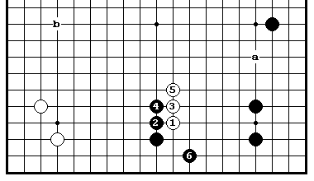
Диа.41
Белый 1 не только ограничивает размер основания черного моё на нижней стороне, но также обеспечивает точку опоры для вторжения в позицию черных на правой стороне. Если бы черные имели камень в «а», то это означает, что белые ничего не добились и что ценность б.1 будет очень уменьшена, так как ходы белых 1–5 затрагивают только нижнюю сторону. Кроме того, если бы белые имели моё вокруг точки «b», вынужденные ходы черных 2 и 4 был бы минус для белых, поскольку черные тогда могли нырнуть на левую сторону. В этом случае, белый 1 был бы ясно слишком глубоким ходом.

Другим фактором, воздействующим на выбор уменьшающего хода является относительная плотность (сила) и тонкость (слабость) соседних позиций.
Б.1 на Диa.43 гораздо более опасный ход, чем б.1 в присутствии отмеченного белого камня @ на Диa.42. Присутствие б.@ на Диа.42 могла бы оказаться незамеченным в данный момент, но он может стать незаменимым, если б.1 попадет под атаку.

21
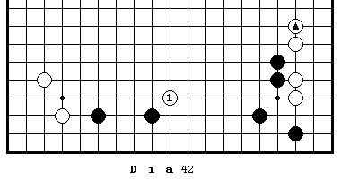

В заключение повторим что, ключевым фактором, определяющим пригодность хода уменьшения является целостное видение позиции на всей доске.
Подготовка к уменьшению
В базисной последовательности фусэки действий, уменьшающим ходам предшествуют ограничивающие расширения (tsume, то есть ходы, которые сдерживают расширения противника). На этой стадии, вы должны начать намечать вашу стратегию и решить, собираетесь ли вы делать уменьшение или вторжении.

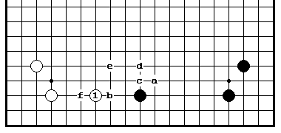
Диа.44
Если белые играют обычное расширение 1, то ясно, что они нацелены на удар в плечо (shoulder hit) в «а». Если бы они сыграли в «а» после распространения на «в», то черные удлинились бы в «c». После этого б.«b» стал бы плохим ходом, так как он слишком близко расположен к сильной позиции противника. Если на б.1 черные
ответят в «d», то б.1 будет менее привлекательным для черных;

22
напротив, если бы б.1 стоял в «в», то
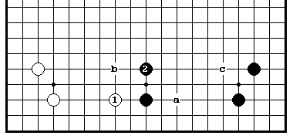
ч.«d» имел бы хорошие последующие ходы, типа прыжка «e» и вторжения в «f». Простое расширение б.1 делает ходы здесь непривлекательными для черных.
Диа.45
Б.1 нацеливается на вторжение в «а». Если черные расширяют свою позиции 2, белые могут сделать территориальный ход в «в» или уменьшить территорию черных из пункта «с».

Перед уменьшением, вы можете сделать подготовительные маневры, которые сделают ваше сокращение наиболее эффективным.
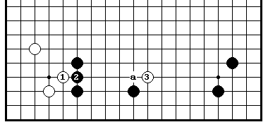
Диa.46
На этой диа. начинать с удара в плечо 3 плохо; черные построят плотность, проталкиваясь увеличивая в «а». Однако, если белые сначала сыграют 1, усиливая угол, то тогда 3 будет хорошим ходом. Ч.«a» теперь вероятно делал бы черных более концентрированными.

Есть также стандартные зондирующие ходы, которые можно играть.

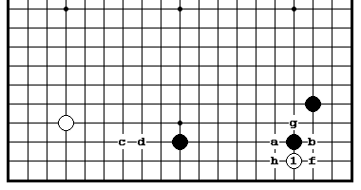
Диa.47
Белый 1 – типичный зондирующий ход (ёсэ-миру) (см., Закрытые Дзесэки, стр.2) Белые намереваются переключить на другое место, но сначала они хотят видеть, ответ черных, с тем чтобы они могли решить: делать ли им уменьшающие ходы или позже

23
осуществить вторжение. Если ч.«a», белые удовлетворены, получая позднее ход в «b». Сейчас белые вероятно прекращают волноваться о черном моё и переключаются на «с», усиливая свою позицию здесь.
Если черные отвечают на б.1 в «b», ханэ белых в «a» становится возможным; это позволяет белым легко вторгнуться в «e», поэтому белые могут переключиться на «d».
Если черные отвечают на б.1 в «f», тогда белые могут использовать контактную игру в «g», чтобы уменьшить моё черных. Если на б.1 черные играют в «h», белые делают перекрестное разрезание в «а» при помощи различные принуждающих (сентэ) ходов.
Естественно белые должны выбрать правильное время для игры 1; если они выберут неправильное время, то б.1 только поможет противнику усилить себя.
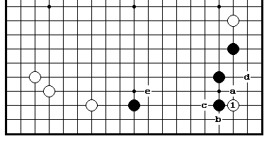
Диа.48
Контактная игра в точку 3-3 является другим хорошо известным зондированием. Если черные играют в «а», белые могут нацелиться затем в «в» или «c». Если ч.«b», белые будут удовлетворены созданием адзи при помощи б.«d», поэтому они переключаются на нижнюю сторону, уменьшая в «e» например.
Существует много других возможных зондирующих ходов. Например, вы можете сыграть нозоки на слабые пункты противника, чтобы видеть, соединяется ли он или будет контратаковать, или вы можете играть на границе своего моё и моё противника, чтобы видеть, защищается ли он или предпринимает что-то другое.
Независимо от того что вы делаете, вы должны по крайней мере исследовать возможность предварительных маневров, с помощью подходящего зондирования, чтобы увеличить эффективность ваших уменьшающих ходов. Только, потому что это безопасно, уменьшающий ход не должен быть сыгран слишком поверхностно.

Заключение
Для того, чтобы закончить наше обсуждение, давайте рассмотрим главные моменты.

24
Во-первых, важно соблюдать основные приоритеты фусэки, играя расширения и ограничение расширений (tsume) сначала.
Если ли противник имеет дефекты в своей позиции, то вы должны решить: вторгаться вам или уменьшать, или немного подождать, пока позиция не проясниться. Для этого нужно оценить позицию на всей доске, и решить, где вы будете уменьшать и с какой целью. Если есть возможность, то нужно сделать приготовления, чтобы максимизировать эффективность уменьшающего хода.
Практические образцы, включающие уменьшающие маневры, являются дзесэкой середины игры и так как вы приближаетесь к камням противника из центра, то они обладают высокой степенью безопасности. Однако, уменьшение помогает противнику укрепить свою территорию, поэтому если вы ставите неправильные цели в рамках позиции на всей доске, то вы только позвольте противнику выйти в лидеры. Если вы оценили неправильно глубину вторжения, то ваш уменьшающий ход будет слишком слабым или наоборот сверхигрой. Всякий раз, когда вы, рассматриваете сокращение, вы должны тщательно сравнить его с альтернативным вторжением, базируясь на вашем анализе позиции на всей доске.

Сноска: большая проблема жизни и смерти
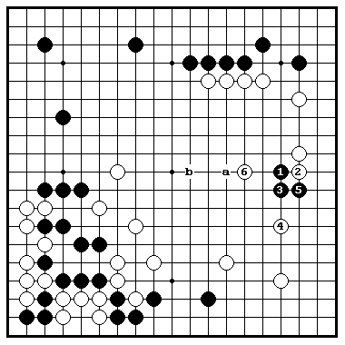
При погружении с головой в глубокое моё иногда возникает крупномасштабная проблема жизнь и смерти. Белые атакуют ч.1 с помощью 2 и 4. Это позволяет черным проникнуть на правую сторону ходом 5, но белые продолжают его атаковать 6. Если бы черные не были уверены относительно безопасности своей группы, то они должны были бы бежать на «a» ходом 5, тогда б.5 и ч.«b».

Белые: Отаки; Черные: Фудзисава Хосаи

25

ДЗЕСЭКИ УМЕНЬШАЮЩЕГО ХОДА

Глава 2. Уменьшение стороны

Мы объяснили в первой главе, что уменьшающие ходы имеют более широкий диапазон целей, чем вторжения и ключом для решения является анализ позиции на всей доске. Следовательно, даже при том, что образцы - весьма простые, это не означает, что нужно следовать за некоторым образцом вслепую без обдумывания целей, вытекающих из данной последовательности уменьшающих ходов.
Однако, часто возможно анализировать систематически местные варианты. До некоторой степени, дзесэки, которые были разработаны т для таких основных уменьшающих методов как удар в плечо или накрывающий ход и другие. Огромное число примеров борьбы в большом моё, образованного из симари в углу, взяты из реальных партий и многие из этих маневров стали местными стандартными образцами. Целью глав 2,3 и 4 является показать систематически эти установленные образцы набора в углу, но нет никакой причины почему они не могли бы использоваться на сторонах и в центре. Главным различием, конечно, является тот факт, что дзесэки в углу обычно играются в начале партии, а дзесэки уменьшающего хода появляются позднее. Но в смысле «последовательность набора, составленная из лучших ходов для обеих сторон в локальной ситуации», концепция дзесэки идентична для обоих случаев.
Дзесэки уменьшающих ходов не имеют такое разнообразие вариантов, как дзесэки вторжения. Однако, они должны быть выбраны исходя из крупномасштабной стратегии, другими словами при выборе дзесэки нужно учитывать позицию на всей доске. В главах 2-4 мы рассмотрим три основные категории уменьшающих ходов: на стороне, атака угловых симари, атака в китайской фусэки. Мы надеемся показать различные цели и идеи уменьшающих ходов, которые часто остаются в тени.
Из этих трех категорий, уменьшающие ходы на стороне являются прототипом хода сокращения. Изучение их основных образцов является

26
стартовой точкой для познания мастерства этой техники. Ходы типа удара в плечо или накрывания могут выглядеть простыми, но противник есть широкое разнообразие ответов, так что эти ходы требуют знания различных образцов, чтобы иметь успех.

1. Простой Удар в плечо

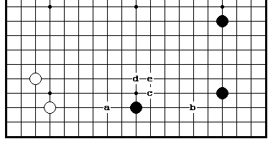
Основная диаграмма
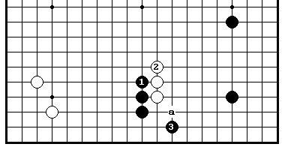
Какое действие должны предпринять белые против черного моё? На этой стадии игры есть множество возможностей, включая расширение на «а», какари на «b», уменьшающие ходы в «с», «d», и «e». Здесь мы ограничим обсуждение ходом в «c», который является наиболее широко распространенным уменьшающим ходом. Мы будем иметь дело с «d» и «e» позже, а сейчас давайте отметим, что эти два хода также нацелены на расширение белого моё.

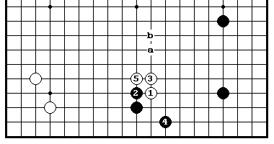
Дзесэки1
Б.1 нацелен не только на уменьшение нижней стороны, но также сдерживает черное мой на правой стороне. при атаке одиночного белого камня черные сначала проталкиваются на 2, делая белых тяжелыми, а затем играют 4. чтобы выбить базу у белых на стороне. Это – установившийся образец. Удлинение на 3 дает белым точку опоры для атаки на правой стороне, поэтому они протягиваются на 5, чтобы помочь своему моё на левой стороне, а также прыгнуть по направлению к центру в «а» или «в».
Последующая борьба зависит от позиции на всей доске. Черные должны
стремиться сделать три белых камня мишенью для атаки. В свою

27
очередь, белые будут очень счастливы, если они смогут заставить работать свои камни как плотность.
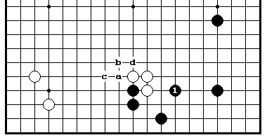
Диа.1 (после дзесэки)
В локальном масштабе защита в 1 создает хорошую форму. Другой мощной стратегией является ход ч.«а», б.«b», ч.«c», так, чтобы черные могли нацелиться на разрезание в точке «d».
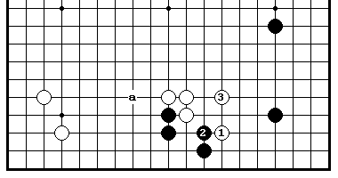
Диа.2 (продолжение белых)
Белые стремятся сыграть продолжение 1-3, которое фиксирует их форму и в то же время раскалывает черных. В контексте позиция на всей доске, погружение на правую сторону или прыжок на «а» также является хорошей стратегией.
Диа.3 (дополнительный толчок)
Еще одно проталкивание перед скольжением в 3 является также дзесэки. Черные должны аргументировать свой плюс во влиянии против минуса усиления белых. Обратите внимание, что ч.3 на «а» оставляет плохое адзи.
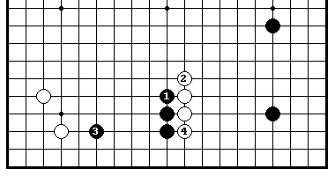
Диа.4 (неприятный)
Если черные опускает скольжение, а вместо этого расширяются на 3, то результат, будет благоприятный для белых после блокирования в 4. Этот ход воздействует на базу для обеих сторон, а также

28
уменьшает степени черных.
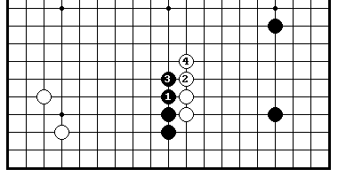
Диa.5 (черный продолжают проталкиваться)
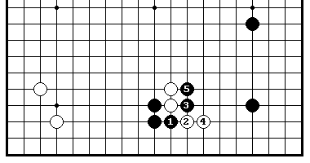
Черные должны продолжать проталкиваться, когда они могут эффективно использовать свое влияние. Это в свою очередь, подразумевало бы, что первоначальный ход белых удар в плечо был недооценен ими.
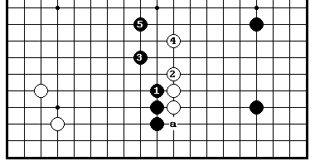
Диa.6 (на один шаг вперед)
Черные играют 3, когда они хотят двигаться в центр впереди белых. Белые не играют в «a», а бегут в центр. Однако, пункт «а» не дает черным правильной формы.

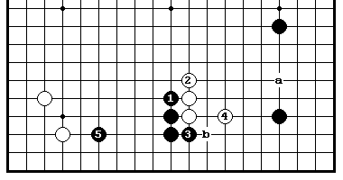
Диa.7 (вопрос о правой стороне)
Если Черные поворачивают в 3, они могут получить сентэ и переключиться на 5. Белые будут стремиться сыграть в «а» после 4. Если б.«а» будет болезненным ходом, тогда ч.3 вероятно будет плохим ходом. Если б.4 сыграть в «b», черные ответят на 5.
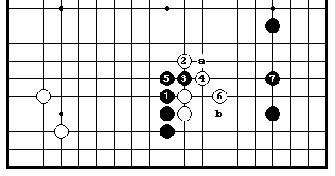
Диa.8 (несовершенная форма)
Если белые прыгают на 2, их форма рушится после 3 и 5. Если б. 6 в «a», ч. «b» становится жизненным пунктом.

29
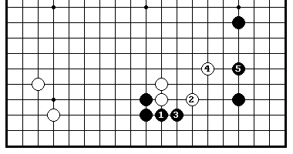
Диа.9 (простой поворот)
Если черные поворачивают сначала на 1 и белые отвечаю 2 и 4, тогда черные получают идеальный результат после 5. Существуют много сильных вариантов, когда белые играют б.4 в 5.
Диа.10 (борьба)
Если белые немедленно блокируют на 2, тогда черные могут начать борьбу, разрезая в 3.

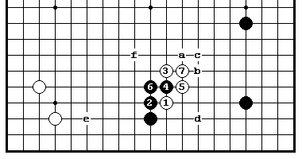
Дзесэки2
Цель б.3 - установить группу (то есть получить сабаки) так легко, насколько это возможно. Черные обычно играют ханэ в 4, получая таким образом форму. Б.7 в «а», «b» или «с» - также возможен.
Главным вопросом после дзесэки будет возможность черных превратить белую группу в мишень для атаки или белые смогут использовать эти камни как плотность. В локальном масштабе, черные продолжат после 7, связывая сторону с углом в точке «d» или, развивая новую территорию в «e» или усиливая центральное влияние «f».
Если черные ничего здесь не предпринимают, белые могут продолжить, строя базу в «d» или взять под контроль центр ходом в «f». В качестве альтернативы, белые могут расколоть открытую правую сторону при помощи вторжения. По сравнению с дзесэки 1, этот образец имеет и хорошие точки и недостатки.

30
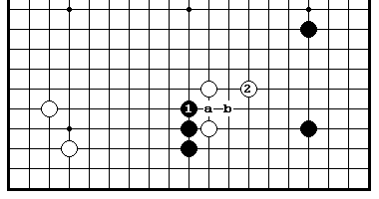
Диa.11 (простое расширение)
Если ч.1, белые играют легко в 2. Если черные позднее протолкнуться в «а», белые не будут отвечать в 'b'. Белые, конечно, сыграют 2 в «а».

Диa.12 (тяжело)
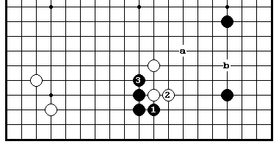
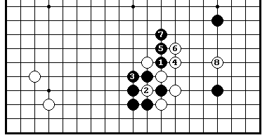
Черный 1 – тяжелый ход. Если б.2, черные получат идеальное развитие ч.3-б.«а»-ч.«b», но есть уверенность, что белые просто проигнорирует ч.1. Даже если белые сыграют 2, нет никакой гарантии, что они ответит ч.3 в «a»
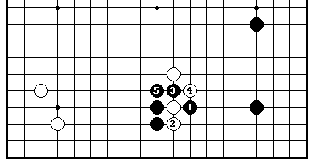
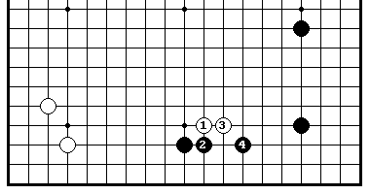
Диa.13 (концентрация на защите)
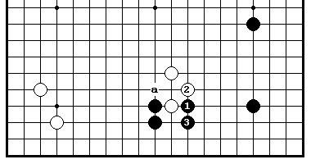
Цель ч.1 состоит в том, чтобы защитить исключительно нижнюю область. Играть немедленно б.2 - глупо, а черные должны учитывать, что белые могут попытаться использовать этот адзи различными способами.
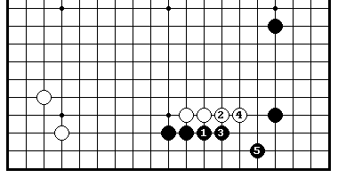
Диa.14 (уступая дорогу)
Если б.2, то ч.3 будет очень покорным ходом. Белые могут также играть 2 в «a». Вместо
ч.3 –

31
Диа.15 (сабаки белых)
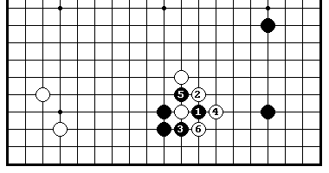
Ч.3 позволяет белым получить ходы 4 и 6. Это портит позицию черных на правой стороне.

Диа.16 (плотный, но ...)
Разрезание в 1 – лучший ход для черных, но белые сейчас разрушают правую сторону. Возникает вопрос: как много могут получить черные от своей плотности в центре?

Диа.17 (удлинение)
В большинстве случаев, удлинение на 2 является покорным и безвкусным ходом. Черные могут соединяться в 4, но тогда они получат низкую позицию и плохое адзи. Черные больше не могут надеяться атаковать белых.

Диа.18 ( Только территория)
Если черные продолжают полсти 1 и 3, то их территория не очень впечатляет. Важно то, что белые построили плотность.

32

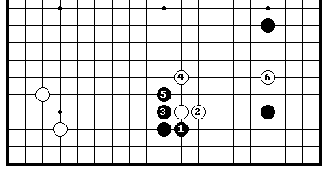
Диa.19 (естественная последовательность)
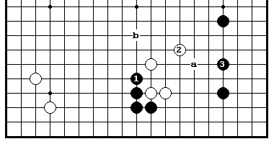
Ч.3 и 5 дают тот же самый результат как Dia.12 и являются более естественной последовательностью. В этом позиции, белые вероятно будут вторгаться бы на 6.
Диa.20 (книжный вариант)
Б.2 и «a» делают правильную форму для соединения, но после защиты в 3 черные могут нацелиться на жесткую атаку в «b».

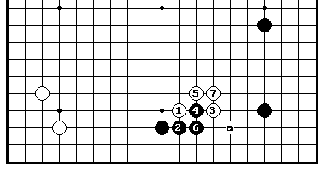
Диa.21 (трудно соединиться)
Цель б.3 состоит в том, чтобы установить группу легко, а также сделать трудным для черных соединение с углом. Если черные строят форму 4 и 6, белые играют 7. Черные могут играть в «а», но при этом они получают слабую форму.
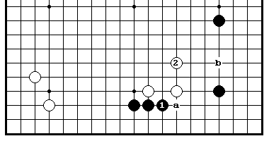
Диa.22 (легкая форма)
Если ч.1, то б.2 делает легкую форму; идея состоит в том, чтобы сделать миаи в «а» и «b». Белые могут быть удовлетворены этой редакцией.

33
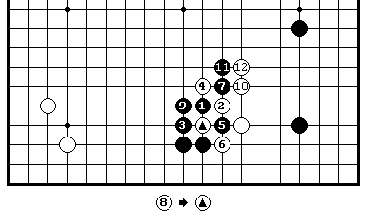
Диа.23 (у белых тяжелая форма)
Черные прилипают в 1 для того, чтобы не дать белым легко установить себя. Если белые 2, то мы получим тот же самый результат, как на Диа.15 и 16. Это - я ", r, снижение(отрезок) Белые привели черное мое на нижней стороне к требуемому размеру.
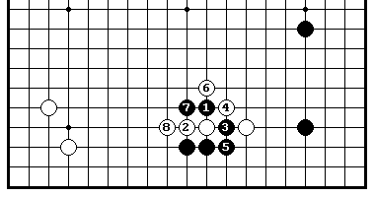
Диa.24 (предпосылка для зажима)
Если черные играют зажим 1, они уверенно могут начать борьбу после б.2.

2. Удар в плечо против расширения через два пункта

Когда вы делает ход «удар в плечо», вы не должны бояться усилить противника. Если так случиться, то это сделает позицию противника слишком концентрированной, и это именно то, что вы хотели. Ввиду этого, удар в плечо наиболее часто применяется против расширения через два пункта по 3-й линии.

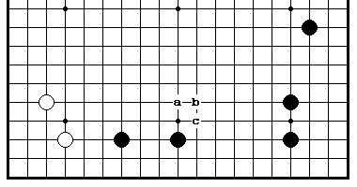
Базовая диаграмма
Мелкие уменьшающие ходы подобно «а» и «b» позволяют черным сделать большую территорию на нижней стороне. В некоторых позициях, эти ходы могли бы быть совершенно приемлемы, но в
данной позиции удар в плечо на «c» является правильным. Белые хотят

34
обеспечить себе точку опоры для атаки правой стороны и в то же время уменьшают нижнюю сторону.

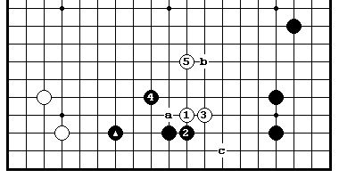
Дзесэки
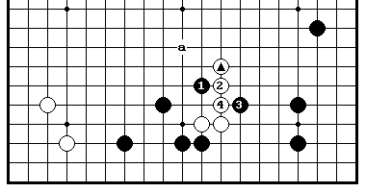
Ч.2 – стандартный ответ на б.1. Если белые играют 3, то черные стараясь избежать сверх концентрации, играют 4 и делают правильную форму.
Ход 2 или 4 на «а» сделали бы черных слишком концентрированными, поскольку расстояние между стенкой из двух камней и ч. @ было бы слишком узкое. Белые выпрыгивают в центр 5, так как они положили глаз на правую сторону. В зависимости от окружающей позиции, белые могут 5 сыграть в «b».
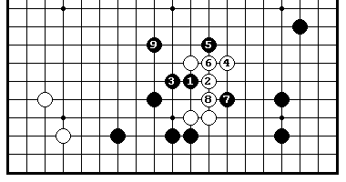
Черные обычно переключаются на другое место, поскольку б.5 заканчивает дзесэку, но немедленное продолжение игры здесь на атаку белой группы также возможно и является мощной стратегией за черных. с точки зрения территории ч.«c» - большой ход, поскольку он соединяет черные группы и не позволяет белым получить базу; однако, группа черных уже живет, благодаря камню @, поэтому соединение для безопасности черной группы было бы слабым ходом.
Диa.1 (разрушение формы белых)
Одна из стандартных процедур атаки белых с целью разрушения формы 1-9 показана на этой диа. Цель черных состоит в том, чтобы делать белых тяжелыми и укрепить правую сторону во время последующей борьбы.

Диa.2 (устойчиво)
Ч.1, образующий, как бы «ручку» к форме белых, является главным

35
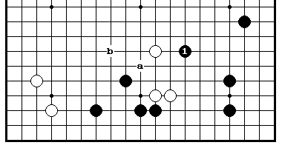
точкой: он угрожает нарушить связь между белыми камнями. Если белые защищаются в «а», черные продолжат в «b».

Диа.3 (альтернативный прыжок)
Если белые играют другой прыжок (отмеченный камень @), черные могут вынуждать ходами1 и 3. Целью черных является утяжеление белых, а затем атака из пункта «а», в надежде помешать белым вторгнуться на правую сторону.
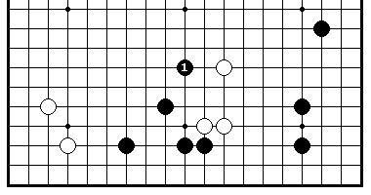
Диа.4 (ручка)
Не менее интересна атака ходом «ручка» 1, которая оказывает давление на белых и определяет их стратегию. Это также сильный ход.

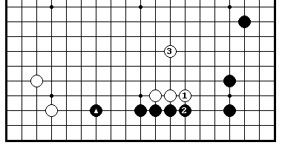
Диа.5 (низкая позиция)
Укрепление черной территории 1 и 3 позволяет белым получить стенку. Сейчас ч.@ делает позицию черных слишком концентрированной.

Диа.6 (воздушное соединение)
Ч.1и 3 также делают черных слишком концентрированными, так что они не
36
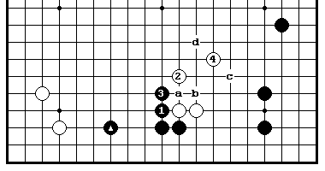
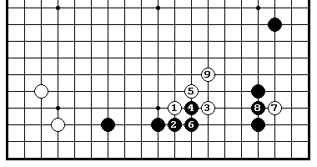
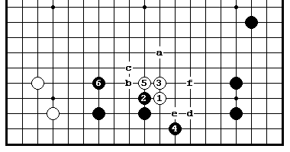
могут быть рекомендованы. Белые защищаются легко в 4 или «c» или «d», учитывая что обмен ч.«а»-б.«в» может быть сделан в любое время. Если черные пропустят 3, то белые сами сыграют в 3 и получат великолепную форму.
Диa.7 (прыжок)
Если белые прыгают в сторону на 3, черные получают форму 4 и 6. Нозоки б.7 перед соединением в 9 - правильный выбор времени.

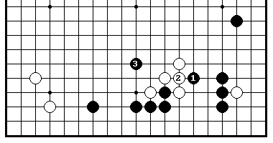
Диa.8 (серьезная атака)
Сейчас ч.3 - главная точка для атаки; позиция белых выглядит немного тесной. Б.3 на диa.7 вероятно сомнительный ход, по крайней мере в этой позиции.

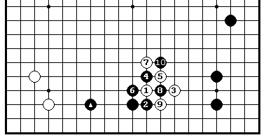
Диa.9 (в зависимости от правой стороны)
Ч.4 - сильный ход, если черные имеют сильную позицию на правой стороне. В этой позиции, контратаковать б.5 в 6 было бы вероятно не - разумно из-за отмеченного черного камня @. После 10 -

Диa.10 (крупномасштабная атака)
Последовательность продолжает до ч.16. Отмеченный черный камень

37
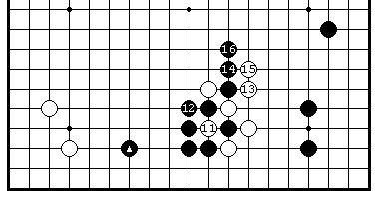
@ сейчас становится слишком концентрированным (коригатачи), но черные могут ожидать крупномасштабной атаки на белую группу.

Дзесэки 2
Даже, когда черные имеют расширение через два пункта ходы 2 и 4 создают хорошую форму. Если б.5, черные прыгают на 6. Б.5 нацелен на уменьшение степеней свободы черных. Прыжок белых в «а» вместо 5 был бы несколько слабым. Ханэ на «в» вместо ч.6 во многих случаях помогает белым усилиться ходом в «с».
По сравнению с дзесэки 1, эта дзесэки берет больше территории и выбивает базу у белых. Недостаток состоит в том, что черные не могут надеяться на атаку белых в последствии. Даже если белые сыграют теннуки после ч.6, черные не имеют строгого продолжения. Однако, белые могут сделать хорошую форму вариантом б.«d»-ч.«е»- б.«f». Если белые захотят сыграть действительно агрессивно, то они могут поставить на кон исход партии, вторгаясь на правую сторону.
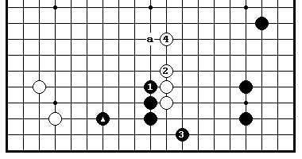
Диа.11 (подготовка для воздушной атаки)
Проталкивание дополнительным ходом 1 перед скольжением в 3 - также мощная стратегия. Черные нацелены на атаку сверху из пункта «а». Эта угроза может заставить прыгнуть в 4. Как обычно, если черные тянутся по 3-й линии, то ч.@ становиться слишком концентрированным.

38
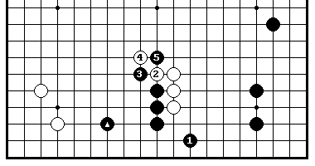
Диа.12 ( в зависимости от ситё)
Присутствие ч.@ делает б.2 вульгарным ходом. Более того, черные могут играть 3 и 5, если лестница в их пользу.

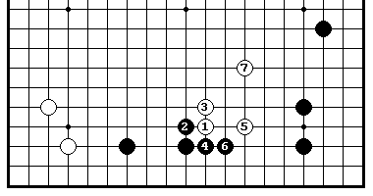
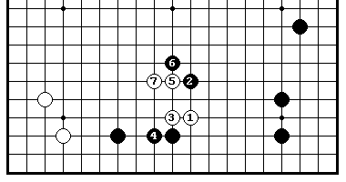
Диa.13 (легко или тяжело)
Ч.4 и 6 - тяжелые ходы; в противоположность этому белые получают очень легкую форму. Вместо 6-

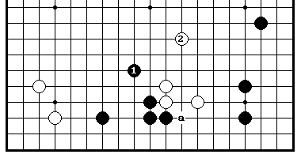
Диa.14 (хорошая форма для Белого)
Если ч.1, то форма белых не будет слишком концентрированной как Диa.13, но белые делают легкую форму в 2 и получают хорошее продолжение в «a».

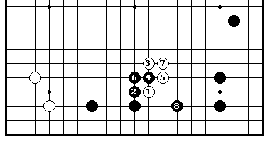
Диа.15 (тяжело для белых)
Если белые прыгают в 3, то ч.4 вынуждает белых сделать тяжелую форму. Ч.8 не дает белым базу на стороне и является вероятно предшественником крупномасштабной атаки.

Диa.16 (большая территория)
Черные могут также использовать зажим в 4, для того чтобы превратить

39
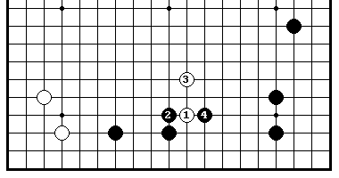
нижнюю сторону в свою территорию. Это - плохо для белых.

Диа.17 ( игнорирование нижней стороны)
Черные могут накрывать в 2, если они захотят построить сильную центральную позицию, но тогда они сбрасывают со счетов нижнюю сторону. Если близлежащие позиции черных крепкие, то они даже могут захватить белых.
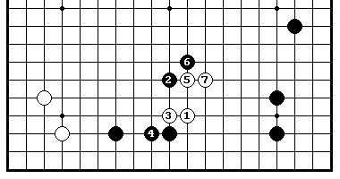
Диa.18 (окружение)
Атака черных в 2 является попыткой окружить белых. Черные гонят белых в их собственное моё, поэтому они должны отдавать себе отчет о том, что делают.

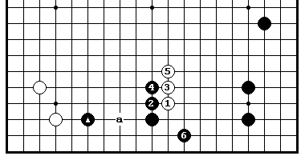
Диа.19 (неправильный выбор)
Когда черные имеют расширение через три пункта (камень @), удар в плечо является ошибкой. Ч.2 и 4 устраняют возможность вторжения в «а».

Диа.20 (мишень для атаки)
Если вы сыграли удар в плечо против сильной позиции, то вы станете мишенью для атаки. Нельзя делать такое глубокое уменьшение при

40
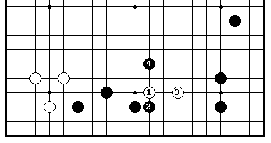
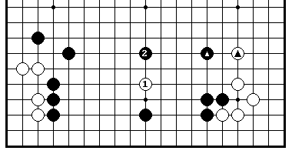
сильной позиции противника. Такая стратегия будет приносить вам одни неприятности и приведет только к проигрышу.

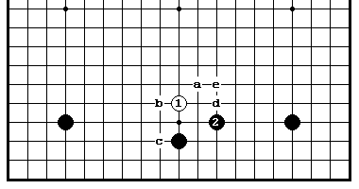
3. Накрывающий ход

Единственным способом задушить моё в зародыше это сыграть накрывающий ход, в ту точку в которую хочет сыграть противник, чтобы расширить моё. Накрывающий ход работает хорошо в большом разнообразие позиций, и фактически кажется, что он более общий, чем удар в плечо. Как правило, он используется против камня по третьей линии.
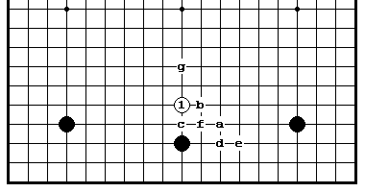
Базовая Диа.
Противник имеет различные способы ответа на накрывающий ход. Здесь мы будем смотреть только на некоторые простые позиции, включающие в себя семь ответов от «а» до «g» на базовой диаграмме.
Если Вы включаете соответствующие ходы на левой стороне и tenuki, То общее количество составит 13 ответов. В дополнение к уменьшающим ходам, накрывающий ход также служит как атакующий ход.
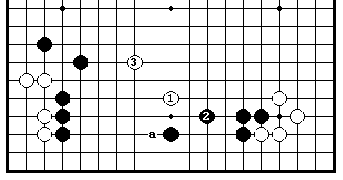
Диa.1 (пример из партии)
В реальных партиях, позиция обычно более развита чем на основной диаграмме. Здесь б.1 вынуждает черных защититься в 2. Белые тогда делают легкую форму, выбегая в центр 3, который также нацелен на
41
прилипание в «a».
Диa.2 (пример сверх игры)
Когда сделан обмен ч.@ - б.@ накрывающий ход в 1 является бессмысленным. Белые имеют неприятности после ч.2.

Дзесэки 1
Ч.2, который следует за пословицей, «отвечай на накрывающий ход (боси) с помощью кейма» . Черные конечно проанализируют близлежащую позицию или позицию на всей доске, когда решат играть ч.2 справа или слева. Существуют следующие критерии, влияющие на выбор направления кейма:
- играй в ту сторону, где вы можете получить большую или более безопасную территорию;
- играй в ту сторону, где противник может нанести вам вред и вбить клин в вашу территорию;
- играй в ту сторону, где вы хотите развиваться на центр.
Эксперимент во время реальной партии является единственным способом развития вашей способности принимать правильное решение.
Ч.2 нацелен на атаку белых в «а» или получение территории в «b». Белые разрушают территорию черных ходом в «c» или делают акцент на центр в «d» или «e». Белые также могут легко защититься в «f», откладывая свое решение, о том что нужно делать на нижней стороне. Мы исследуем все эти возможности по порядку.

Диа.3 (мелко)
Если черные имеют крепкую окружающую позицию, то белые

42
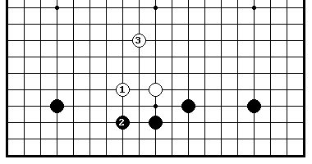
будут удовлетворены вынудить черных ходом 2 перед тем, как выскочить в центр. В некоторых позициях этого может быть достаточно для поддержания баланса по всей доске.
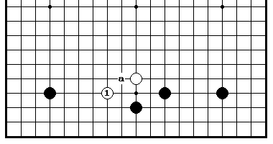
Диа.4 (ситё?)
Белые ныряют на сторону, чтобы разделить черные группы справа и слева. Если лестница неблагоприятна для белых, то черные могут угрожать ходом в «а».
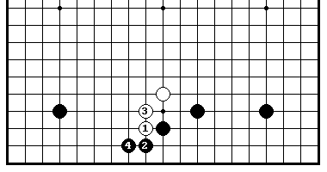
Диa.5 (вторжение)
Белый 1 - правильный точка для вторжения. Ч.2 - стандартный ответ. Если белые продолжают 3, однако, группа черных становится тяжелой после ч.4.

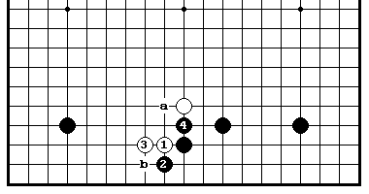
Диa.6 (ограничение стороны)
Если б.3, ч.4 портит форму белым. Если далее б.«а»,
черные играют «b».

Дзесэки 2
После прилипания в 3, белые должны продолжать с помощью перекрестного разрезания в 5, что является тесудзи для

43

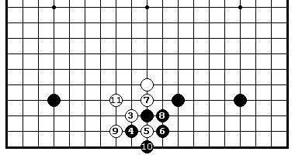
установления группы. Это позволяет белым зафиксировать свою форму; недостаток состоит в том, что черные также усиливают себя. В идеале, белые хотели бы сыграть 3 и 5, а после некоторых приготовлений загнать черных в слишком концентрированную форму.
Ч.6 - обычный ответ на б.5. Белые удовлетворены получить два вынуждающих хода 7 и 9, а затем зафиксировать форму в 11. Есть, конечно, другие пути соединения кроме 11, либо сыграть теннуки и переключиться на другое место.
Есть другие последовательности, но это – наиболее общий образец. Однако, результат к 11 идеален для Белого, поэтому черные будут играть различные контратакующие возможности доступные им на этом пути.
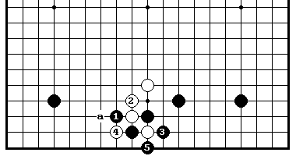
Диа.7 (в зависимости от лестницы)
Черные дают атари 1 только тогда, когда лестница им благоприятна. Белые испытывают беспокойство в установление своей группы, если они не могут дать атари
в «a».
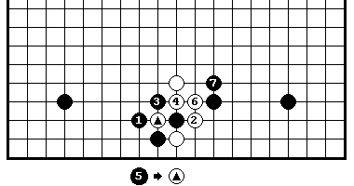
Диа.8 (поворот в стратегии)
Белые играют 2, когда лестница им не благоприятна. Черная территория на нижней стороне разрушена, но они способны атаковать белых в 7. Черные могут начать борьбу вместо соединения в 5.

44

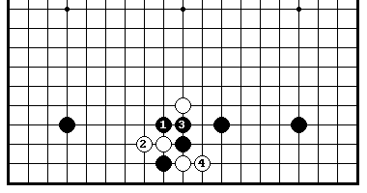
Диа.9 (непривлекательно)
Атари сверху в 1 не правильный ход. Даже если белые покорно 2 и 4, черные теряют слишком много территории.

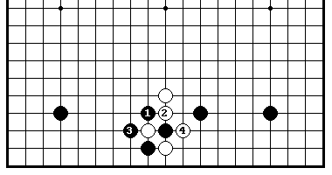
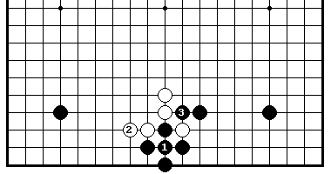
Диа.10 (возвращение к диа.8)
Белые могут также противостоять ходом 2, нацеливаясь на результат на диа.8. Если ч.3 сыграть в 4, то белые будут счастливы удлиниться в 3. Обратите внимание, что б.2 на 4 позволяет черным соединиться в 2.
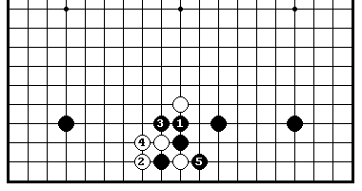
Диa.11 (толчок)
Проталкивание в 1 может быть очень сильным продолжением. Если б.2, то черные получают лучший результат, чем на Диa.9 ходами 3 и 5. Если белые играют 2 в 3 или в 5, то черные удлиняются в 2 и приветствует борьбу.
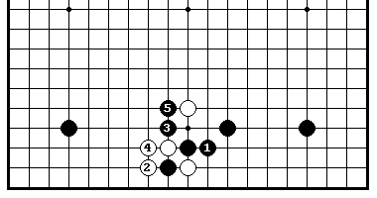
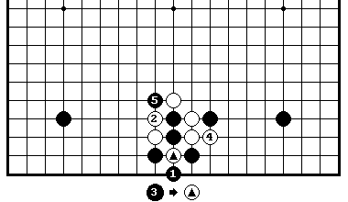
Диа.12 (отступление)
Отступление в 1 немного покорно. Белые играют 2 и 4, или, если это неинтересно, 2 в 4.

Диa.13 (борьба с ko?)
Если черные отвечают на б.2 в 3, то они позволяют белым сделать два
45

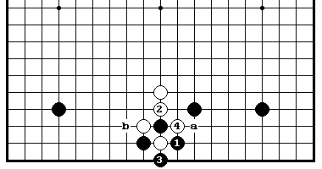
вынуждающего хода в дзесэки 2. Недостатком является плохое адзи, которое черные получают после б.4. Если затем черные сыграют в «а» или «в», то возникнет ко борьба.

Диa.14 (готэ)
Если ч., белые берут сентэ ходом 2. Если черные не добавляют камень в 3, то его плохое адзи будет неуправляемым.
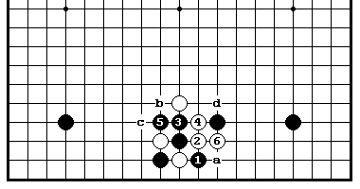

Диа.15 (неправильный порядок ходов)
Белые играют 2, ожидая результат на Диа.13. Если черные снимают белый камень, то они получается ожидаемый результат, но черные могут контратаковать в 3. После 6, продолжение ч.«а»-б.«в»-ч.«с»-б.«d» является естественным. Вместо 5 –
Диа.16 (курс на борьбу)
Черные также могут снять белый камень ходом 1.Это приведет вероятно к борьбе после разрезания на 5.

Диа.17 (сильнейшее продолжение)
Если лесенка в пользу черных, они могут контратаковать в 2.
46
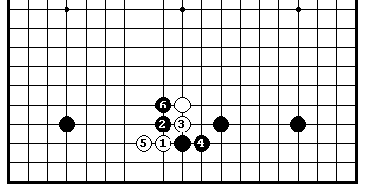
Последует трудная борьба за обои стороны.

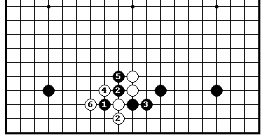
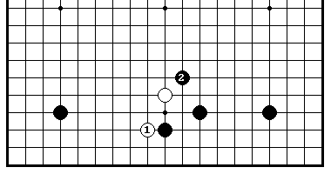
Диа.18 (незавиcимо от ситё)
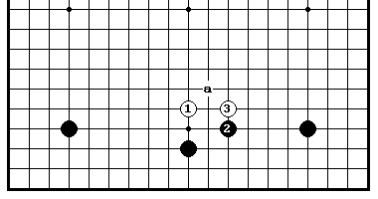
Черные могут контратаковать даже когда лестница не в их пользу, играя атари в 1 перед удлинением в 3. У белых есть выбор между получением базы слева ходом 2 или сыграть контратари в 3. В этом случае белые будут пытаться построить база справа.
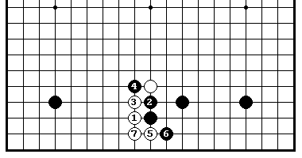
Диa.19 (грубый ход)
В большинстве случаев, грубые ходы черных 2 и 4 не работают хорошо. Белые строят базу 5 и 7. Они получают территорию во время борьбы, поэтому их перспективы выглядят получше.
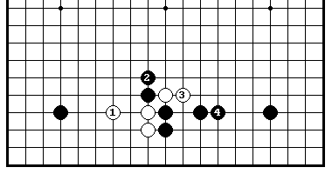
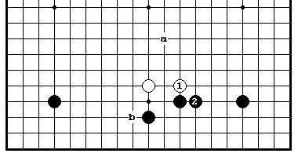
Диa.20 (лобовое столкновение)
Сопротивление белых непосредственно 1 и 3 – это именно то, чего хотят черные. Однако, ходы белых слишком прямолинейны.

Диa.21 (уход от борьбы)
Ч.2 является попыткой получить сентэ без борьбы, и иногда это

47
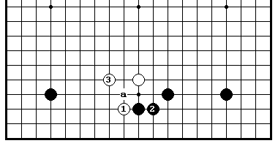
может быть хорошей стратегией. Б.3 делает легкую форму, б.«а» -слишком неуклюжий.

Диa.22 (теннуки)
Если центр имеет важное значение, черные могут игнорировать 1, чтобы напасть в 2. Если ч.2 - хороший ход, то это означает, что б.1 был большой стратегической ошибкой.
Диа.23 (легкий удар в голову)
Б.3 позитивный ход, который предупреждает ч.«а» и попытается усилить белых в направлении центра. Это - специальная стратегия, которая отдает приоритет центральному влиянию, а не сокращению черного моё на нижней стороне.
Диа.24 (крепко)
Ч.2 – крепкий ход, но немного пассивный. Сейчас белые будут выпрыгивать в центр вокруг «а», , а позднее могут нацелиться сыграть в «b».

Диа.25 (неблагоразумно)
Прилипать в 3 немедленно обычно является сверх игрой. Когда черные

48
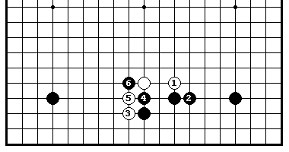
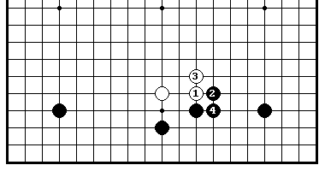
контратакуют в 4 и 6, они получают более сильную позицию, чем на Диа. 19, к тому же формы белых становятся более тяжелыми.

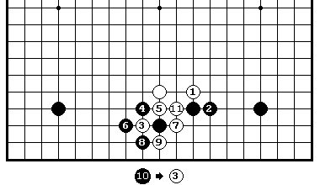
Диа.26 (удовлетворительно для белых)
Если ч.4, то результат будет болезненным для черных. Тогда обмен 1-2 приносит выгоду для белых. Вместо соединения в 10, черные вероятно будут выбирать кo борьбу.
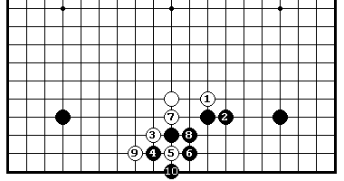
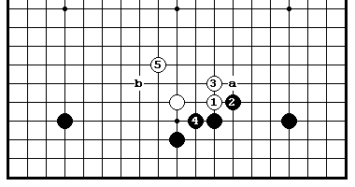
Диа.27 ( Также хорошо для белых)
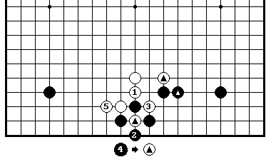
Ханэ черных снизу в 4 дает белым хорошую последовательность, начиная с хода 5. В результате к 9 черные сыграли больше покорных ходов, чем в дзесэки 2.
Диа.28 (сентэ за черных)
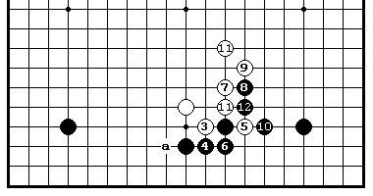
Снятие на 2 – правильный ход. При этом результате обмен б.@ - ч.@ устранил плохое адзи черных. Даже если белые играют 1 в 3, снятие в 2 до сих пор достаточно хорошо для черных.

Диa.29 (готэ для черных)
Если ч.2, белые обычно удлиняются в 3. Ч.4 становиться немного

49
слабым. Черные позволили белым построить влияние в сенте.

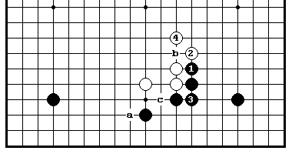
Диa.30 (сентэ за черных)
Если черные проталкиваются еще раз, то соединение в 3, становится сентэ. Однако, б.4 плотный ход, и угроза б.«a» стала более серьезной. Б.2 в «b» будет вне вопроса, потому что черные само сыграют в 2. Если ч.3 в «в», то белые сыграют в «с».
Диа.31 (стремление к разрезанию)
Ч. 4 - сильный ответ на б.3.
Белые могут поворачивать в «а»3 перед ходом в 5. Другой ход в «b» также создает правильную форму. Белые контролируют центр, поэтому они удовлетворены.
Диа.32 ( обоюдное проталкивание в центр)
Сентэ 3 не дает черным сыграть 4 на Диа.31, но зато пропал ход в «а», поэтому – это и преимущество и недостаток.

50
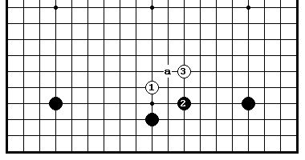
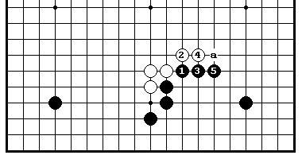
Диа.33 (неторопливо)
В большинстве случаев б.3 будет слишком умеренным. Черные нацеливаются на «а».

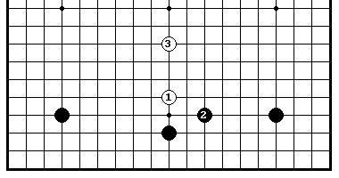
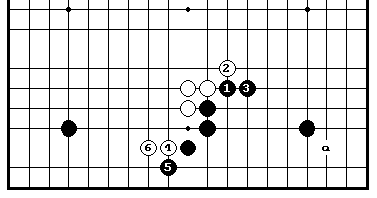
Диа.34 (легко, легко)
Белые играют очень легко в 3, сохраняя все адзи на стороне в резерве. Это – хорошая стратегия, когда 3 служит для расширения центрального моё.

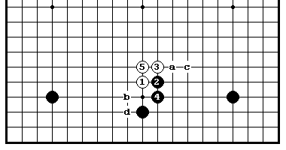
Дзесэки 3
Черные прилипают в 2, когда они хотят расширить свою территорию на нижней стороне. Они соглашаются с тем, что белые собираются получить влияние на центр.
Б.3 - стандартный ответ. Ч.4 усиливает нижнюю область и вынуждает белых защититься в 5. Позже черные могут увеличить его территорию в «a» или обеспечить себе всю нижнюю сторону в «b», отдавая белым влияние в центре.
Если черные ничего не делают здесь, белые могут получить плотную форму в «c». Они могут также нацелиться на уменьшение области на нижней стороне, прилипая в «d». Нужно иметь в виду в этой дзесэки, что черные играют в 2 когда не против усиления белых в центре.

Диa.35 (простое расширение)
Ч.1 и 3 строят территорию по 6-ой линии, но белые получают так много

51

дополнительного влияния, что это не могло бы быть выгодно черным. Если черные смогут сыграть 5 в «а», то белые будут держать ход на 4 в резерве.

Диa.36 (хорошая форма)
Б.4 и 6 делают хорошую форму. В этом позиции, однако, б.4 на «а» является более правильным.

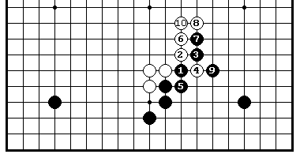
Диа.37 (перехват сенте)
Двухшаговое ханэ 1 и 3 – агрессивное средство для перехвата сентэ. Б.4 и 6 – хороший стиль, но черные достигает своей цели 7 и 9.
Однако, белые строят плотность, поэтому ценность этого результата целиком зависит от позиции на всей доске.
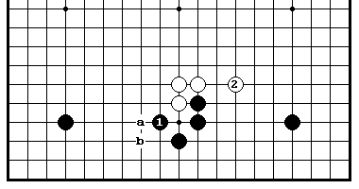
Диа.38 (защита территории)
Обмен ч.1-б.2 является наиболее общим техникой. Ч.1 на «a» или «b» - также возможно.

Диа.39 (диагональное соединение)
Б.1 работает лучше в центре, хотя оно уменьшает угрозу б.«а».

52
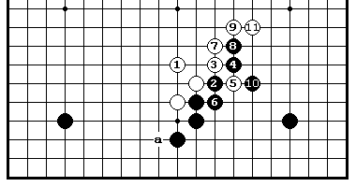
Продолжение до ч.10 б.11 смотрится хорошо.

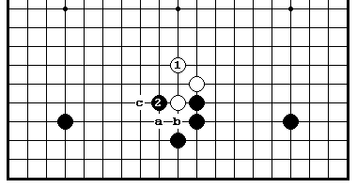
Диа.40 (крупномасштабно)
Ч.2 только правильный ход, защищающий сторону.
Позднее белые будут стремиться к атаке с помощью б.«а»-ч. «в»-б.«с».

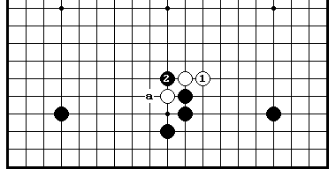
Диa.41 (ограничение расширения черных)
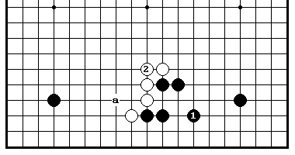
Белые удлиняются в 1, если они не хотят позволять черным расширить свою область справа, но тогда ч.2 будет очень сильным ходом. Если борьба после б.«а» невозможна для белых, тогда б.1 вероятно сомнителен.
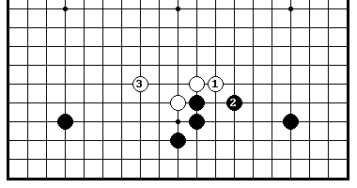
Диa.42 (слишком послушно)
Ч.2 – это то, чего хотят белые. Белые делают легкую форму в 3, получая идеальный результат.

53
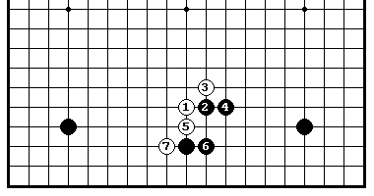
Диa.43 (уход в сторону)
Достоинство ч.4 определяется возможностью или невозможностью сыграть б.7.

Диa.44 (чего хотят черные)
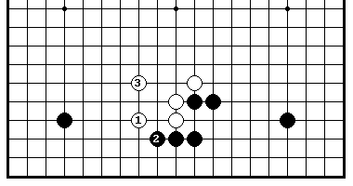
Если белые идут на компромисс, играя в 1, черные будут удовлетворены, получив ход 2 в сентэ. Если белые захотят перехватить сентэ, они могут сыграть 1 на 3, но тогда черные сами сыграют на 1 и получат настолько большую территорию на нижней стороне, что ценность сентэ значительно уменьшиться.
Диа.45 (пассивно)
Если после Диа.43 черные защищаются в 1, белые будут более чем удовлетворены. В большинстве случаев, б.2 будет более правильным ходом, нежели б.«а».

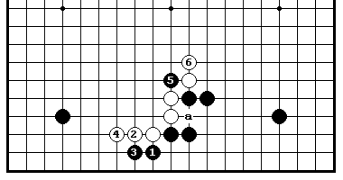
Диа.46 (усиление белых)
Черные могут получить территорию ходами 1 и 3, но это усиливает белых, подобно ответу на предыдущей Диа. Черные не могут надеяться получить хорошую борьбу после разрезания на 5.

54
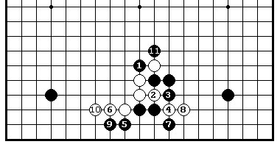
Адзи б.«а» имеет различные нюансы.
Диа.47 (вызов)
Будет ли разрезание немедленно работать? Когда белые контратакуют 2 и 4, черные сопротивляются в 5 и 7. Адзи белых остается в засаде.
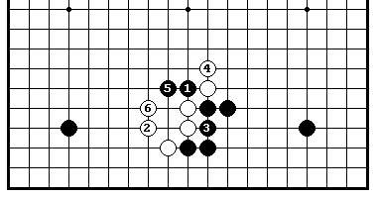
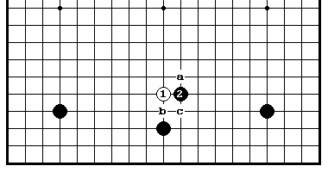

Диа.48 (борьба в центре)
Если б.2, черные уменьшают дамэ с помощью соединения в 3. и от борьбы в центре не уйти ни белым, ни черным.

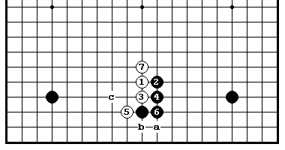
Диа.49 (лавина)
Скольжение в нижнюю область ходами 3 и 5 эффективно уменьшает черную территорию. Белые будут счастливы получить форму в 7. Если ч.6 сыграть в «а», белые сыграют в «в»-ч.6-б.7. Б.7 на «с» играть плохо, потому что ч.7 разрушит позицию белых.
Диа.50 (почти бессмысленно)
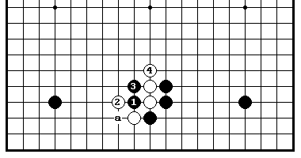
Разрезание в 1 не - разумно. Белые могут установить себя 2 и 4 (или 2 в «а») независимо в чью пользу лестница.

55
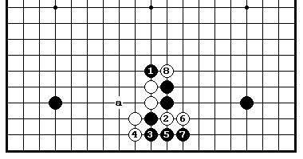
Диa.51 (ханэ сверху)
Ч.1 ведет трудной борьбе после 2 и 4. Если борьба не выгодна белым, в качестве альтернативы они могут сделать форму б.2 на 3- ч.2- б.«а».

Диa.52 (сопротивление с помощью контактного хода)
Белый имеют выбор между «а» и «b», когда черные прилипают в 2, но перед выработкой собственной стратегии они должны сделать кое-что в правом нижнем углу с целью создания ханэ в «c».
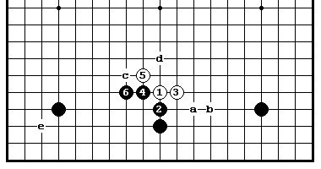
Дзесэки 4
Целью проталкивания вверх ч.2 является уверенное получение выгоды на нижней стороне, но белые имеют шанс создать несколько плохих адзи. Единственным ответом белых на ч.2 будет удлинение б.3, тогда черные будут играть 4 и 6 с другой стороны.
При этой форме белые как бы не старались, не могут обмануть черных .
Сейчас белые могут ворваться на нижнюю сторону в пункты «а» или «в», протолкнуться наверху в «с» или усилить свою форму в «d».
Ч.2 - не очень агрессивен, так как существует большая вероятность, что белые будут игнорировать этот ход и переключатся на другое место. В этой позиции, например, хорошим планом для белых было бы вторжение в «e», так как черные начали окружать территорию на нижней стороне.
Проталкивание в 2 не является хорошим ходом, если играется без соответствующего плана.

56
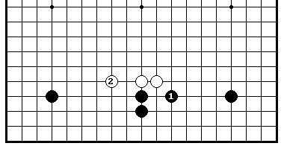
Диа.53 (очень покорно)
Если ч.1, белые прыгают в 2. Черные могут получить территорию на нижней стороне, белые получают влияние на центр.

Диа.54 (двухшаговое ханэ)
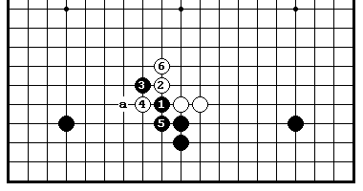
Ч.3 (вместо удлинения в 4) - также возможно. Б.4 и 6 - стандартный ответ, но в некоторых случаях белые вместо 6 могут сыграть расширение в «а».

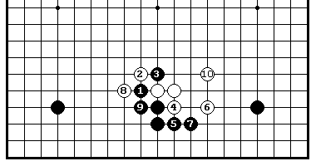
Диа.55 (сверх игра)
Разрезание в 3 неразумно даже, когда лестница в пользу черных. Белые получают форму 4-10 и могут смело вступать в борьбу.

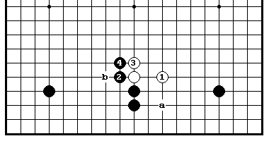
Диa.56 (Белые становятся тяжелыми)
Если б.1, черные всегда играют ханэ в 2, делая белых тяжелыми. Ч.2 в «а», позволяя белым снова прыгнуть в «b», был бы невыносимо покорен.

57
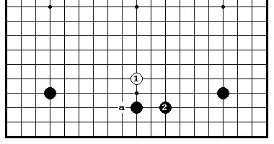
Диa.57 (прыжок через один пункт)
Черные будут рады сыграть в 2, предотвращая угрозу в «а». Белые вероятно переключатся на другое место, поскольку черные не имеют здесь сильного продолжения.

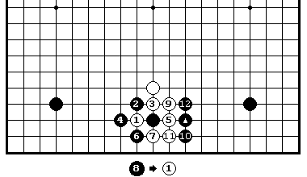
Диa.58 (главная точка)
Если б.1, черные контратакуют 2 и 4. Отмеченный черный камень @ сейчас выступает в роли контактного хода и находится в главной точке, загоняя белых в плохую формы.

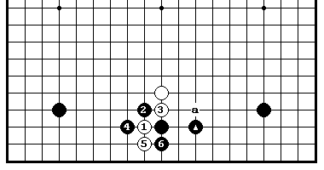
Диа.59 (хорошая форма)
Если б.5, черные опускаются на край доски в 6. Отмеченный черный камень @ - теперь принесет намного больше пользы в борьбе, чем если бы он находился в «а». Далее-

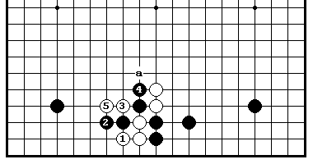
Диа.60 (угроза ситё)
Белые играют 1 - 5, в надежде использовать угрозу ситё в «а» для установления своих камней. Если сите не в пользу черных, то они ходом 2 соединяется на 3 и будут выгодную борьбу.

Диа.61 (расширение через два пункта)
Если белым не нужно иметь влияние в этом направлении, тогда
58
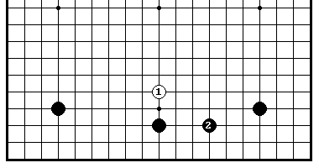
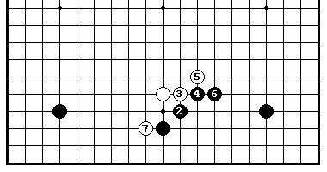
ч.2 вероятно будет слабым ходом. Черные не имеет никакой перспективы для атаки белых.

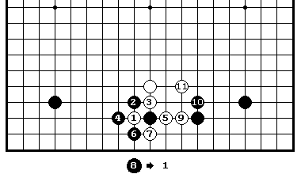
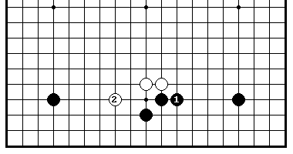
Диа.62 (создание формы)
Б.1 работает очень хорошо. Даже если черные контратакуют 2 и 4, белые не имеют никакой неприятности, играя вариант 5–11.

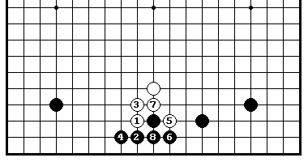
Диa.63 (раздавленная квартира)
Если черные отвечают снизу в 2, белые с удовольствием отступят в 3. Если ч.4, белые раздавят черную квартиру 5 и 7.
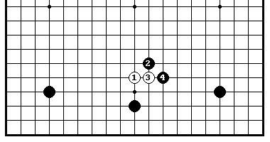
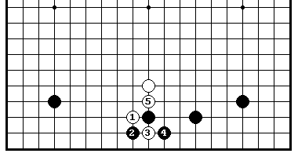
Диа.64 (бесполезное сопротивление)
Перекрестное разрезание в 3 также хорошо. Черные не имеет фактически никакого пути сопротивления.

Диa.65 (диагональный ход)
Как правило, ч.2 - грубый ход; форма черных испорчена когда белые

59
проталкиваются в 3. Если ч.4 и 6, белые прилипают в 7; лучше всего за черных сыграть ханэ в «a».
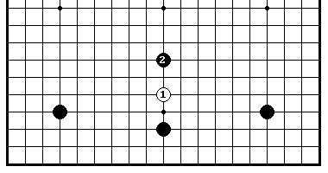

Диa.66 (плотность)
Удлинение в 1 накапливает силу. Уменьшение в 2 является совершенно безопасным первым ходом для белых.

Диa.67 (контр накрывание)
Если черные имеют сильные близлежащие позиции, они могут сыграть контр накрывание в 2. В некоторых позициях они могут даже получить шанс для захвата белых.
Диa.68 (нападение с внешней стороны)
Черные также могут игнорировать нижнюю сторону для построения плотности в центре, атакуя подобно ходу 2.

Диа.69 (где защищать)
Накрывающий ход сыгран против относительно симметричной формы

60
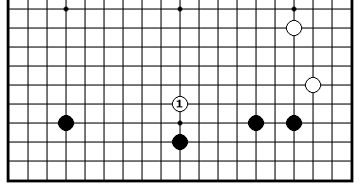
черных, поэтому возникает проблема с которой сторона отвечать на б.1. С помощью кеймы мы сформулируем некоторые принципы для защиты: окружайте самую большую или более безопасную территорию, и оставляйте открытой ту сторону, где уменьшающий ход не принесет вам большого вреда, играйте на той стороне, где вы хотите выбежать в центр, и т.д. (см. страницу 43).
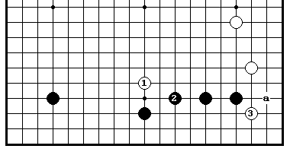
Проблема в этой позиции состоит в том, что позиция здесь не идеально симметричная. Ответ черных будет иметь большой воздействие на дальнейшее развитие игры, так что мы должны рассмотреть все возможности. Дальнейшие сложности состоят в том, что каждый должен принять во внимание вспомогательные цели уменьшающего хода, типа укрепления позиции противника, подготовка к атаке, и так далее. Эти аспекты будут проанализированы подробно в главе 5, а здесь мы можем посмотреть базовые варианты.
Диa.70 (получение безопасной территории)
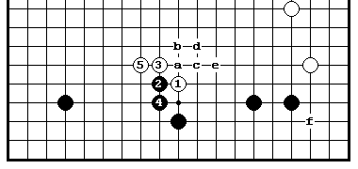
Ч.2 - стандартный ответ. Если бы черные имел камень в «а», это было бы просто обязательным ходом. При вторжении в 3 черным немедленно нужно защищаться. На этот результат рассчитывают белые.
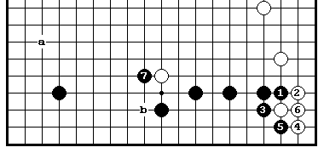
Диа.71 (перехват инициативы)
Однако, черные перехватывают сентэ ходами 1-5. Ч.7 или «a» тогда отражает или смягчает угрозу б.«b» и перехватывает инициативу для черных.

61
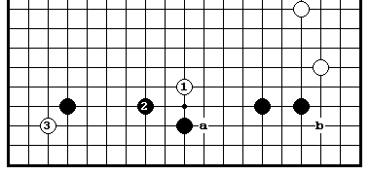
Диa.72 (более открытая сторона)
Если ч.2, то белые вторгаются в 3, оставляя пункты «a» и «b» как миаи (эти слабости делают нижнюю сторону справа еще меньше).
Далее-
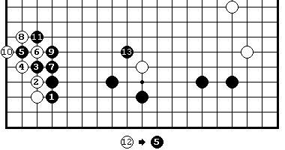
Диa.73 (переход в наступление)
Правильной контрмерой для черных будет получение сентэ 1-11, для того чтобы переключиться на атаку в 13. Это будет хорошей компенсацией для черных за их маленькую территорию на нижней стороне.
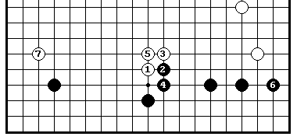
Диа.74 (прилипание)
Черные могут также перехватить сентэ 2 и 4 и закрыть угол в 6. Однако, полная картина не столь я плотность на центр и продолжаются в 7.
Диа.75 (прилипание с другой стороны)
Если черные играют 2 и 4 с этой стороны, белые удлиняются в 5. Если черные режут в «a», белые пожертвуют с с помощью варианта б.«в»-ч.«с»-б.«d»-ч.«e», а затем вторгнуться в «f».

Диа.76 (толчок вверх)
Если ч.2, тогда белые могут выбрать на которой стороне им играть.

62
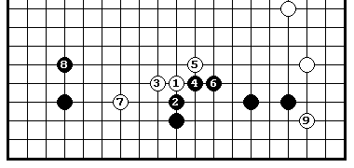
Левая сторона выглядит больше, поэтому б.3 – правильный ход. Белые заставляют черных окружать территорию 4 и 6, а затем вторгаются в 9.

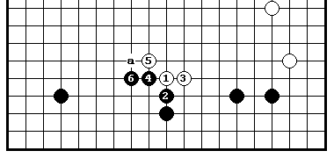
Диа.77 (поворот вправо)
Если б.3, черных устроит любая идея относительно превращения правого нижнего угла в территорию (потому что 3 ограничил его потенциал для расширения). Ч.6 в «а» также возможен.
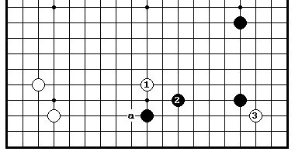
Диа.78 (идеальное развитие)
Б.1, уменьшает моё черных и расширяет моё белых. Если ч.2, белые немедленно вторгаются в 3. Их стратегия работает идеально. Белые также угрожают усиливать себя, прилипая в «а».
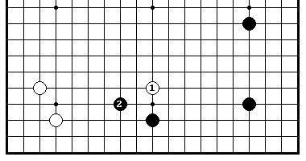
Диa.79 (правильно для черных)
Следовательно, в таких позициях черные должны бежать в центр на 2.

Ссылочная диаграмма
Если черные играют 2 в «а», белые могут сыграть б.«b»-ч.«c», б.«d». Учитывая, что черные должны ответить слева, ч.2 превосходит ч.«e», потому что у белых возникнут трудности с ходом в «f». Белые могут

63
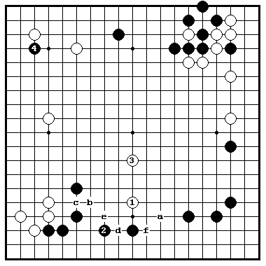
продолжить с помощью уменьшающего маневра, убегая в 3, а черные для поддержания территориального баланса, будут зондировать территорию белых в 4.
В этом примере профессиональной игры, пословица, «отвечай на боси (накрывающий ход) с помощью кеймы», не применяется

4. Коневой ход

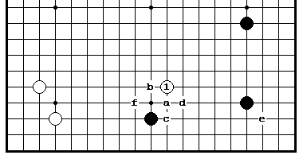
Базовая диаграмма
Мы уже рассматривали белый «a» и «в» в этом позиции, который, но б.1 настолько общий, что существуют много других возможностей. В некоторых партиях ход б.1 является наиболее лучшим ходом. Что можно сказать об этом ходе? Только одно, что необходимо принимать во внимание всю доску.
Б.1 – является нечто средним между ходом накрывающим ходом и ударом в плечо. Сейчас б.«c» - более серьезное продолжение, чем б.1 сыгранный в «b», так как на б.«в» черные могут защититься «d», а затем вторгнуться в «e». Обратите внимание, что моё белых на левой стороне не является слабым, поскольку белые могут нажать на черных в «f».

Диa.1 (что хотят белые)
Если ч.2, белые незамедлительно вторгаются на 3. Результат к ходу ч.14

64
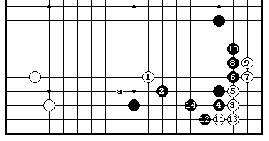
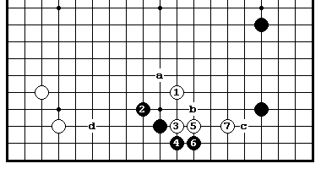
является идеальным для белых. Затем, белые могут нацелиться на развитие позиции на левой стороне в «а». Вместо 8 -

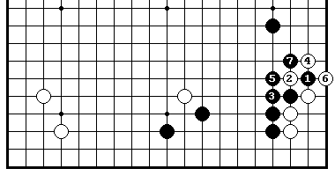
Диа.2 (черные должны сопротивляться)
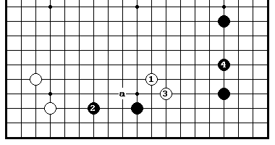
Если черные имеют какой- либо боевой дух, то они должны предпринять попытки для сопротивления. Если черные играют 1, они могут вероятно перехватить сентэ. Диa.3 (дзесэки для позиции на всей доске)
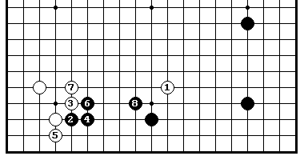
Так как белые нацелены к нажиму в «a», то черные предупреждают это, играя в 2. Это позволяет белым сыграть в 3, но черные переключаются на защиту в 4. Белые скорее всего думают о всей доске, нежели о локальной позиции.
Диa.4 (вынуждающие ходы)
С той же самой точки зрения, черные могли бы попробовать прилипнуть в 2 с идей сделать несколько вынуждающих ходов принуждения перед косуми в 8.

Дзесэки
Косуми является стандартной формой для ответа на кейма. Это

65
не дает белым сыграть прессинг на черных и в то же время угрожает ходом ч.«а». Белые могут разрушить нижнюю сторону 3 и 5. Ч.6 – главная точка; черные должны проползать здесь, чтобы не дать белым получить базу на стороне. Если белые играют 7, чтобы предупредить черное ханэ между 5 и 7, черные могут выбирать между атакой сверху в «а» и защитой территории с одновременной атакой в «c». Играя 2, черные базируются на стратегии атаки, в течение которой они надеются защитить своё моё на правой стороне или скользнуть в моё белых на левой стороне. Позиция, конечно, была бы лучше для черных, если они имели расширение в «d».
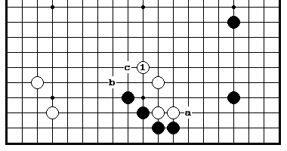
Диа.5 (акцент на центр)
Если центр большее важен чем сторона, белые могут сыграть 1, даже, если по стоимости он уступает ч.«a». Если черным не не нравиться б.«b», они могут ответить на б.1 в «c».

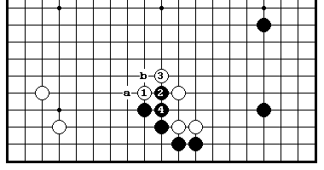
Диа.6 (черные контратакуют)
Когда белые играют 1, они на деются на обмен ч.«а»-б.«в», но в большинстве случаях черные будут контратаковать в 2.

Диa.7 (блокада)
Белый могут попытаться блокировать черных на центр в 3. Необходимым условием является наличие благоприятного ситё для

66
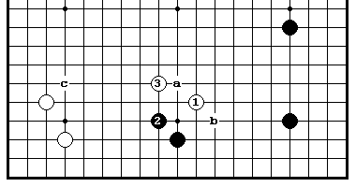
белых, когда черные играют в «а». Черное вероятно имеют желание защититься в «в», а затем напасть в «c».

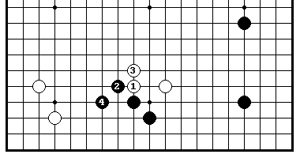
Диa.8 (прилипание и удлинение)
Если белые играют 1 и 3, то черные не могут стремиться к разрезанию (в «а» на Диa. 7). Однако, теперь белые не имеют реально хорошего способа заблокировать черных на центр.
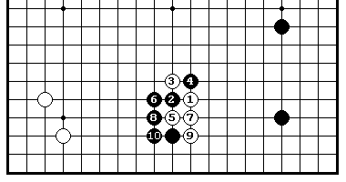
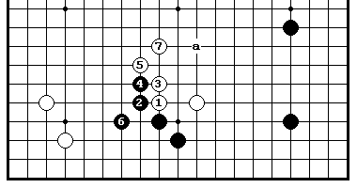
Диa.9 (критическая точка)
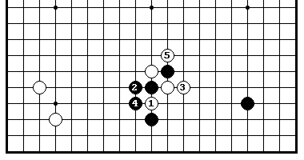
Оценка ч.4 определена тем, могут ли белые блокировать в 5. Результат к 7 является неудача для черных. Вот если бы белые не могли играть в 5, а должны были играть в 7, тогда это был бы успех для черных. Черные бы сыграли в 5 и белые вынуждены были бы отвечать в «а».
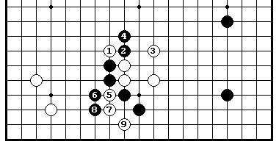
Диa.10 (борьба)
Разрезание в 2 работает?
Белые могут перерезать в 5 и последует трудная борьба.

Диa.11 (три выбора)
Ч.2 - наиболее серьезный ответ на б.1. Белые немного глубже сыграли,

67
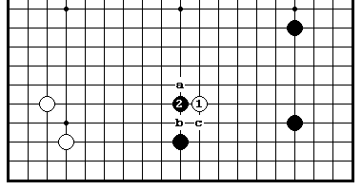
чем при накрывающем ходе (то есть, когда белые играют в 2), поэтому черные атакуют их и хотят отрезать белым запасной выход. В рукопашной борьбе подобно этой, благоприятное ситё является существенным фактором. Белые могут выбрать из какой точки «а», «b» или «с» им продолжать борьбу.

Если ситё направлено к правой стороне и благоприятно, белые играют ханэ в «a». Если ситё направлено к левой стороне и благоприятно, они могут продолжать агрессивно в «b». Если оба ситё неблагоприятны, белые не имея выбора должны удлиняться в «c». Наоборот, если все лестницы не в пользу черных, то они связаны по рукам и ногам, а белые имеют широкий выбор для реализации своей стратегии.
Диa.12 (ситё в пользу черных)
В этой позиции б.3 неблагоразумный ход. Черные используют своё благоприятное ситё на правую сторону, разрезая в 4. После последовательности 5- 10, позиция белых – слабая из-за его нехватки дамэ.
Диa.13 (ситё в пользу белых)
Если ситё работает, белые могут играть тесудзи комбинацию 1 и 3. После б.5 черным получают неудовлетворительный результат.

Диa.14 (ситё на левую сторону в пользу белых)
В этой позиции ханэкоми 3 – правильный ход. Б.7, который не дает

68
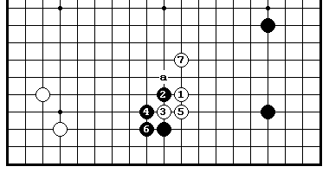
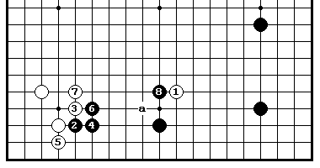
атари в «а», является тонкой стратегией. Белые полностью установили свою группу. Ч.2 может быть расценен как подозрительный ход.

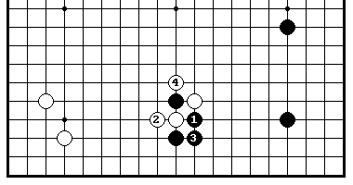
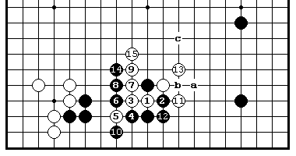
Диa.15 (вопрос о ситё)
Проблема ситё возникнет, если черные сыграют 1 сюда вместо 4 на Диa. 14.
Если белые не могут захватить в 4, тогда его позициям разваливается.
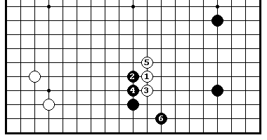
Диа.16 (тот же самый результат что и при ударе в плечо)
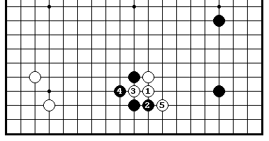
Если ситё с обеих сторон не благоприятны, белые играют 3 и 5, возвращаясь к дзесэки удар в плечо. Однако, на этом пути белые не сумеют достичь своей цели, и сейчас трудно понять, что стартом для этого варианта был коневой ход белых.
Диa.17 (одни дырки)
Ч.2 – слабый ход. После 3 и 5, в позиции черных много точек разрезания. Вариант на Диa.16 достаточно хорош для черных.

Диa.18 (пример из партии)
В этой профессиональной игре черные на б.1 играют с помощью

69
прилипания 2 и вынуждающих ходов 4 и 6. Однако, ч.«а» скорее чем 8 является правильной формой (как показано на Диa. 4). Затем-

Диa.19 (продолжение)
Ситё на левую сторону в пользу белых, поэтому они вбивают клин на 1. Однако, черные используют свою стенку, созданную вынуждающими хода для того, чтобы сопротивляться 2 и 4. После последовательности до хода 15, атака черных ч.«a»-б.«b»-ч.«с» имеет хорошие перспективы.
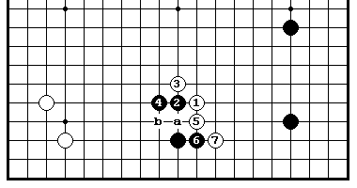
Диa.20 (удлинение в сторону)
В большинстве случаев, удлинение в сторону на 4 будет неинтересным ходом. Б.5 и 7 работают хорошо, так как проникают в моё черных. В этой позиции по дзесэки б.3 должен быть в «а», на который черные отвечают в «в». Вместо 5 –
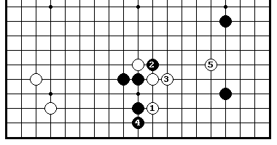
Диа.21 (легкое сабаки)
Белые также могут рассмотреть установление себя с помощью легкой формы 1-5.

70
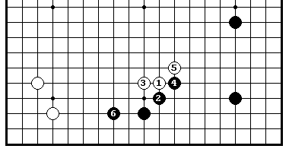
Диa.22 (косумицукэ)
После диагонального прилипания (косумицукэ) в 2 черные продолжают 4 и 6. В некоторых позициях это может быть очень эффективной стратегией.

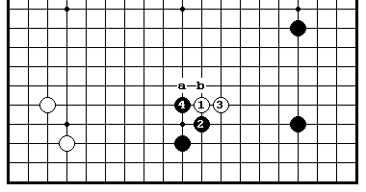
Диa.23 (вызов)
Если б.3, черные играют ханэ в 4 и если далее белые играют в «а», черные бросаю, разрезая в «b». Мы видим, что ситё в пользу черных.

- Большой коневой ход

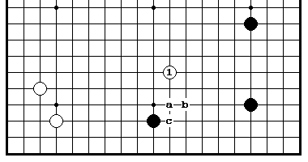
Основная диаграмма
Белые играют 1, когда моё черных настолько глубокое, что накрывающий ход или малый коневой ход могут быть контратакованы сверху. Этот ход подобен ходу «лучший выбор» для уменьшения, который будет обсуждаться позднее, но б.1 отличается от него своей более определенной последующей целью. В этой позиции, однако, есть сильное подозрение что б.1 – слабый ход. Его последующими шагами будут ходы в «a» и «b». Ход в «c» является немного отдаленным от поставленной цели. Ввиду этого, есть опасность, что черные могут просто игнорировать его. С другой стороны, б.1 имеет высокую степень безопасности, потому что белый камень находиться настолько далеко от черных, что они не могут нападать на него.

71
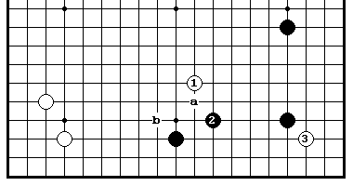
Диa.1 (послушный ответ)
Ч.2 – это то, что хотят белые. После вторжения белых в 3, б.1 будет легче чем в «а» и настолько более легким, чтобы заботиться о нем. Недостаток состоит в том, что б.1 не имеет продолжения, которое б.«a» имел бы в «в».
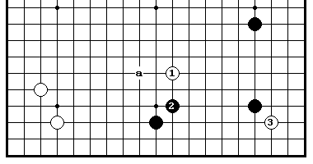
Диa.2 (косуми)
Ч.2 нацеливается на контратаку в «а» и является более эффективным ходом чем 2 на Диa.1.

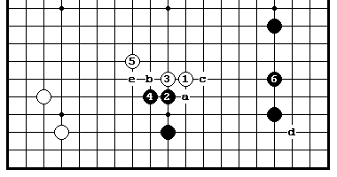
Дзесэки
Стандартной контрмерой, расстраивающий планы белых является удар в плечо на 2.
Если белые играют в 3, черные могут выбирать между пунктами «a» и 4. Но расширение в сторону моё белых ходом 4 соответствует духу ч.2 и является стандартным ходом. Б.5 строит центральное влияние и уменьшает давление на группу. В этой позиции черные возможно защитятся в 6.
Цель игры ч. 4 в «a» состоит в том, чтобы сделать миаи - сыграть ханэ с любой стороны на два белых камня: если Белый «b»-ч.«c» и наоборот. Недостаток состоит в том, что черные играя подобным образом помогают белым строить влияние. Это - не очень привлекательно в позиции, подобно этой, в котором черные имеет камень в хоси в правом нижнем углу. После ч.«а»-б.«b»-ч.«c», оставляя идеальное вторжение для белых в «d».
Обратите внимание, что, если белые играют 5 в «b», черные играют ханэ в «e».

72
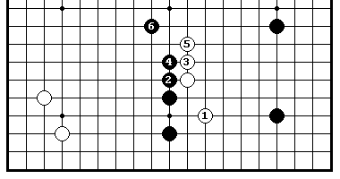
Диа.3 (погружение в)
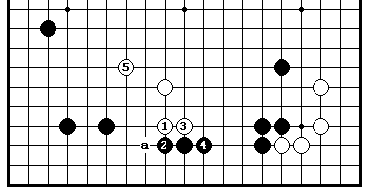
Если белые захотят сыграть вторжение, б.1 - правильная форма. Когда черные проталкиваются наверх 2 и 4, возникает вопрос, как эффективно игроки смогут использовать свое возникающее влияние, но в местном масштабе белые могут легко установить свою группу.
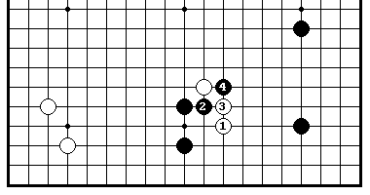
Диa.4 (толчок и разрезание)
Черные имеют пугающие контрмеры 2 и 4. В большинстве случаях, белые будут втянуть в невыгодную борьбу.

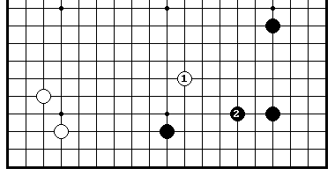
Диa.5 (теннуки)
Так как белые не имеют действительно серьезное продолжение после 1, черные могут спокойно защищаться в другом месте, в 2, например. Белые тогда либо используют 1 как плацдарм для вторжения на правую сторону, либо берут под свой контроль центр.
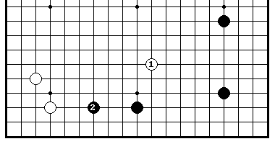
Диa.6 (другое теннуки)
В некоторых позициях расширение на 2 может быть вполне правильным ходом. Предоставление противнику шанса сыграть теннуки является недостатком хода б.1.

73
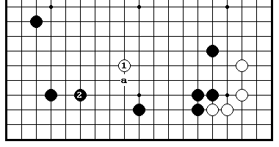
Диa.7 (пример)
В этой профессиональной игре черные ответил на б.1 в 2. Белые сыграли 1 из расчета, что в этом позиции б.«а» ведет к жесткой борьбе.

Диa.8 (продолжение)
На б.1 был разыгран вариант
2-5. Б.5 не только усиливает центр, но также нацелен на ход в «а».

- Ручка ход

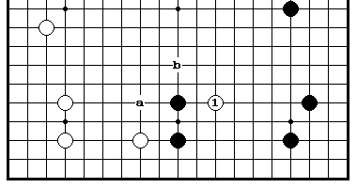
Базовая диаграмма
Как должны белые сыграть в этой позиции?
Б.«а» (вместо 1) хороший пункт, но тогда черные прыгнут в «в», расширяя свое моё. Вместо взаимных расширений, взаимное сокращение является правильной стратегией.
Если бы белые сыграли в другом месте, ч.«а», не только заставил бы моё белых сузиться, но также расширил бы моё черных на центр. В этой разновидности позиции, играя высокий ход 1, в виде «ручки» к форме черных, белые зондируют и хотят посмотреть, как черные отвечают, чтобы выбрать наиболее эффективный путь для сокращения моё черных. Б.1 также может быть сыгран, когда черные уже имеют камень в «а».

74
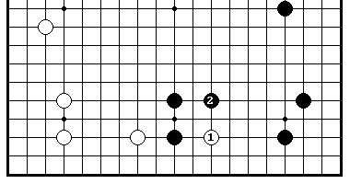
Диа.1 (блокада)
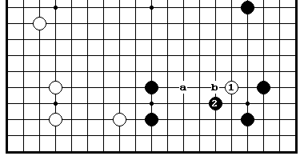
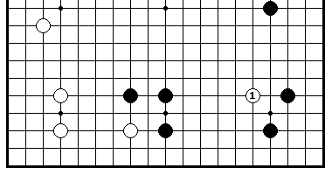
Если белые вторгаются в 1, они могут разрушить сторону, но это позволяет черным построить плотность на центр, атакуя в 2. В некоторых позициях это было бы плохо для белых.
Диa.2 (вопрос времени)
Если белые сначала играют в 1, то черные отвечают в 2. Если белые затем играют в «a», черные будут отвечать в «b», поэтому белые рискуют потерять б.1.
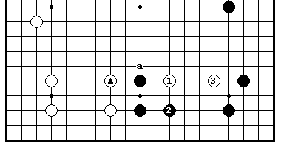

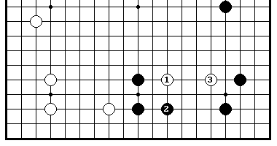
Диa.3 (сначала вынуждающий ход
Если белые сначала сыграют 1, то черные ответят в 2. Тогда белые получат великолепную форму, играя в 3.

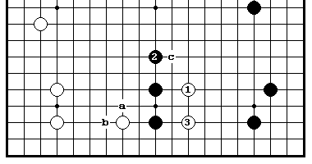
Диa.4 (легкое вторжение)
Если ч.2, белые агрессивно играют в 3 и получают гораздо более удобную форму чем на Диa.1. Вместо 2 черные могут рассмотреть атаку ч.«а»-б.«b»- ч.«c», но даже в этом случае белые все еще могут сыграть 3.

Диa.5 ( нет связи)
Если черные уже сыграли отмеченным камнем @, тогда белые вероятно

75
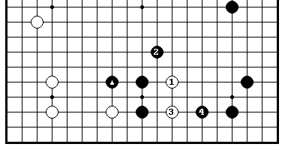
будут подвергнуты сильной атаки, так как отмеченный камень @ не дает белым соединиться на стороне.

Диa.6 (альтернатива)
Главная точка изменяется в зависимости от позиции на всей доске. В этом случае, б.1 выглядит более подходящим, чем б.1 на Диa.5.

Диa.7 (свобода выбора)
При наличии б.@ у белых нет никаких проблем ни при уменьшении в 1, ни при вторжении в 2. Если б.1-ч.2 белые неторопливо играют накрывающий ход 3, который угрожает запечатать черных на центр ходом в «a».
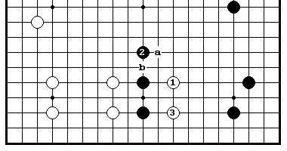
Диa.8 (кейма – неразумный ход)
Если ч.2, белые играют 3. Играть ч.2 в «а» - неразумно, поскольку остается угроза хода белых в «в» после б.3.

Ссылочная фигура
Это профессиональная партия. Если черные играют 1 в «а», белые прыгают в 6, затрудняя черным уменьшение территории левой стороны.

76
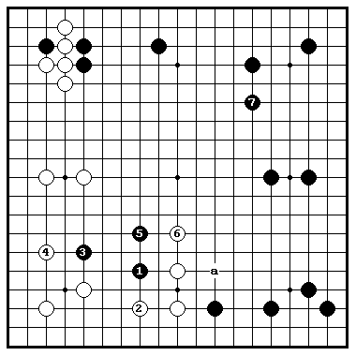
Ч.1 выглядит слишком глубоким ходом, но черные предвидели это и все равно сыграли так. Они вынудили белых ответить в 2, а затем сделали форму
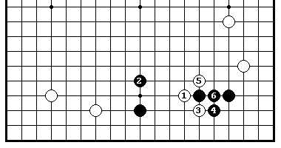
После этого черные переключились на другое место, делая себе территорию в 7. Теперь исход партии зависит от того, насколько успешно белые смогут атаковать вторгнувшуюся черную группу в левой нижней части доски. Обратите внимание, что ч.3 - также «ручка ход» к белой форме; аналогично ход 7, если бы белые успели сыграть здесь первыми.

- Прилипание со стороны

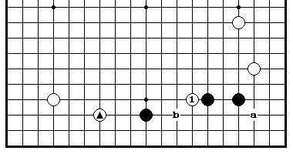
Основная диаграмма
Б.1 – наиболее общее тесудзи, как в форовых партиях так и в партиях на равных. Ходы в «a» и «b» также возможны. Белые играют 1, когда другие ходы не дают им приемлемый результат. Б.1 - также сильный ход, когда белые хотят начать борьбу здесь или построить влияние на центр.
Направление борьбы, конечно, будет зависеть от окружающей позиции. Когда белые имеют отмеченный камень @, б.1 становиться до некоторой степени атакующим ходом. Если бы отмеченный камень @ был бы черным, б.1 был бы просто уменьшающим ходом. Здесь мы будем обсуждать только первый случай.

77
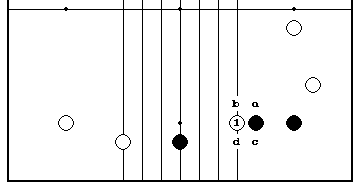
Диа.1 (ответы черных)
Черные имеют четыре возможности для ответа.
Ход «a» направлен в центр,
«b» является агрессивным ходом, «c» является покорным ходом, ход «d» ориентирован на прибыль.
Диa.2 (нельзя делать теннуки)
Игнорирование б.1 - плохо. Если, например, ч.2 белые получают хороший результат с помощью вынуждающих ходов 3 и 5.

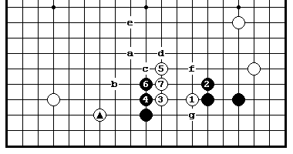
Дзесэки 1
Ч.2 сохраняет простоту вещей и является агрессивным ходом, так что мы можем считать его стандартным ответом. В этой позиции, однако, белые имеют сильное продолжение в 3, которое раскалывает силы черных на две группы делает эффективным использование отмеченного камня @. После б.7, черные могут продолжать ходами от «а» до «e». Какой ход выбрать черным целиком зависит от оценки позиции на всей доске.
Обратите внимание, что прыжок в 5 является критическим ходом. Если вместо этого белые играют в 7, черные могут сыграть не обязательно
в 6. Б.5 делает ч.6 обязательным ходом, потому что б.6 затем был бы очень хорошей формой. На первый взгляд, б.7 в «f» мог бы показаться легче, но фактически это делает белых слабее. Их форма рушилась бы после ч.«g».

78
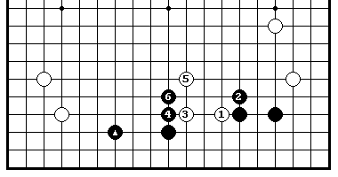
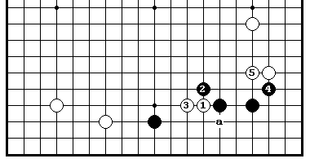
Диа.3 (сомнительно)
Б.3 - сомнительный ход, когда отмеченный черный камень @ находится в этом месте. Черные получают превосходную форму ходами 4 и 6.

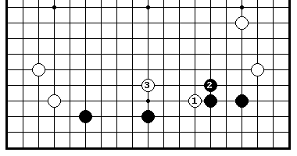
Диa.4 (легкая игра)
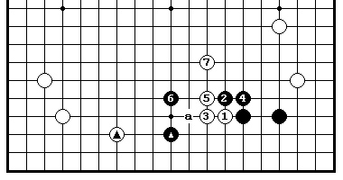
В случаях подобно этому, накрывающий ход в 3 может быть подходящей стратегией. Этот обмен 1-2 позволяет белым избежать отрицательного воздействия на позицию белых на правой стороне.
Дзесэки2
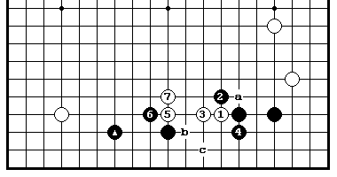
Цель ч.2 состоит в том, чтобы сделать белых тяжелыми для того, чтобы черные позднее могли их атаковать. Однако, в этой позиции, с отмеченным черным изолированным камнем @, стратегия черных не может быть столь же эффективна, как они могли бы того желать. Если ч.4, белые повернут в 5, иначе они не смогут сыграть сильное продолжение в партии.
Как правило, затем можно ожидать ч.6 и б.7. В локальной ситуации отмеченный белый камень @ работает хорошо и кажется, что черные попали под атаку, но в масштабе всей доски этот способ игры возможен для черных.
Обратите внимание, что лишнее проталкивание ч.4 в 5 сделает невозможным получение черными хорошего результата здесь. Белые просто удлиняются в «а», ослабляя отмеченный черный камень @.

79

Диa.5 (опасный вынуждающий ход)
Если черные могут сыграть вынуждающий ход 4, тогда соединение в 6 будет единственно правильным ходом. Однако, есть опасность, что белые будут контратаковать в «a» вместо хода б.5.
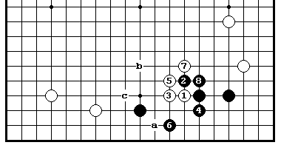
Диа.6 (почти дзесэки)
Ч.4 немного робок, но он может оказаться эффективным ходом. Это позволяет соединиться на 6. Если затем
белые прыгнут на «b», нацеливаясь сыграть в «а», черные защитятся в «c».
Диa.7 («синоги»)
Если черные имеют отмеченный камень @, белые не прочь укрепить позицию черных. После ч.4 или «а», белые выбегают в центр 5 и 7. Если затем черные играют в «b», белые ответят в «c».

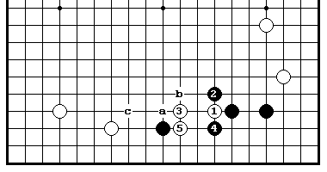
Диa.8 (уловки белых)
Б.3 приглашает черных сыграть 4 и является легким ходом. Если черные далее хотят здесь продолжить игру, они должны протолкнуться в «в», заставляя белых ответить в «b», а затем прыгнуть в «c».

80
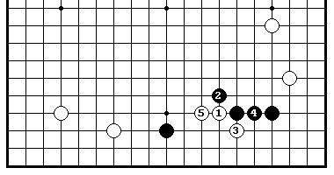
Диa.9 (контр ханэ)
Белые могут противостоять ходом 3 в попытке уменьшить территорию черных. Черные должны отвечать с осторожностью, так как ч.4 здесь очень покорный ход.
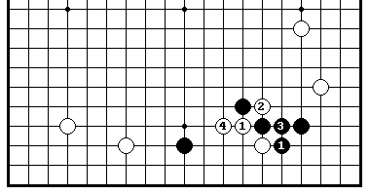
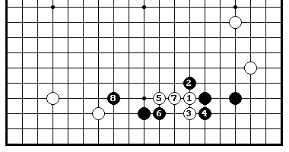
Диa.10 (разрезание)
Блокирование в 1 защищает угол черных более эффективно, но тогда белые могут дать атари в 2, затрудняя черным выход в центр.
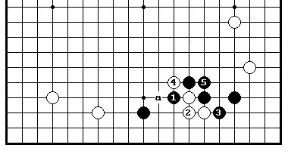
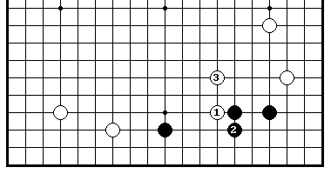
Диа.11 (ответ на борьбу)
Безотносительно случается, Черно должен противостоять атари 1. Б.2 делает белых тяжелыми. Если белые играют атари в «a» после ч.5, черные могут быть удовлетворены, захватывая три белых камня.
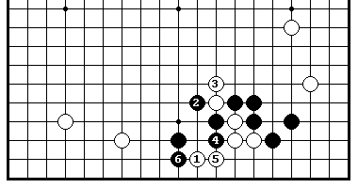
Диa.12 (белые разрушены)
Белый 1, не работает. После от 2 до 6, группа Вит потеряна.

Диa.13 (торговля)
Если б.2 и 4, черные получают сильную форму, разрезая в 5. У черных

81
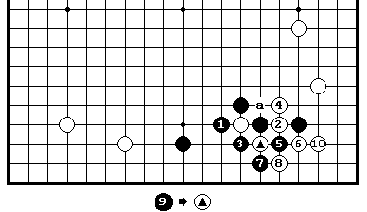
в углу первоначально было вторжение в точку 3-3, поэтому для них это не решающая потеря. Б.4 в «a» ведет к огромной потере для белых после хода черных в 4.

Диа.14 (плохая форма)
Опускание на 3 уменьшает дамэ белых. Черные играют 4 и 6, а затем крупномасштабно атакуют в 8. Сейчас белые удовлетворены.

Диа.15 (покорно)
Ч.2 – слишком покорен. Белые просто прыгают в центр на 3 и вполне удовлетворенны этим.

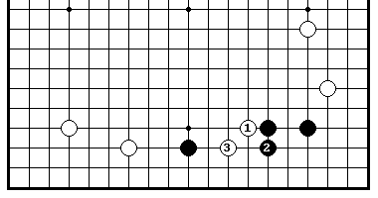
Диа.16 (черные расколоты)
Белые могут также попробовать сыграть в 3, разделяя черные камни. Пассивный ход 2 создал черным только плохое адзи.

Дзесэки 3
Ч.2 является безопасным ходом, предназначенным для соединения всех черных камней. Белые получают плотность, а черные обеспечит себе выгоду.

82
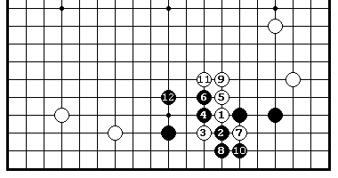
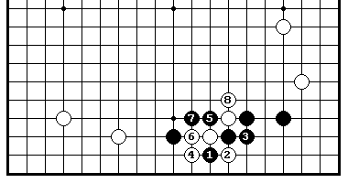
Белый естественно блокируют в 3, поэтому черные режут в 4, а затем проталкиваются в 6, после он пословица согласно поговорке: «протолкнись по стороне и разрежь». Цель черных - получить форму к ходу 12.
Белые конечно ожидали этот результат. Они строят плотность на центр и все еще имеют некоторое адзи, оставленное на стороне, не говоря уже о существующем вторжении на сан-сан, так что они не возражают против усиления черных на нижней стороне.
Этот образец имеет много разновидностей. В частности есть много ловушек для черных. Инициатива применения для игры этих вариантов принадлежит белым. Черные должны быть осторожны и учитывать позицию на всей доске.
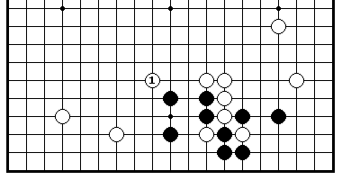
Диа.1 (после дзесэки)
Белые играют в 1, если хотят взять под свой контроль центр. Черные не имеют хорошего способа игры здесь.

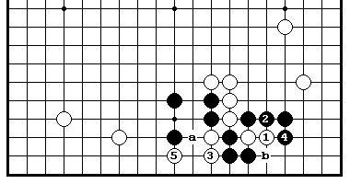
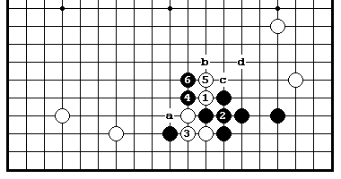
Диa.2 (адзи на стороне)
Играть комбинацию1 и 3 для зондирования может оказаться очень эффективным. Если ч.4 сыграть в «а», то б.«b» будет сентэ, поэтому белые смогут отнять угол. Если ч.4 играть сюда, то адзи 5 будет лежать тяжелым бременем на черных.

Диa.3 (хуже для черных)
Соединение в 1 является безжизненным ходом. Это только помогает

83
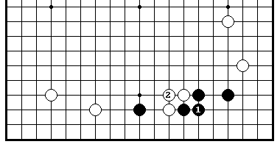
белым расколоть черных на две группы и позволит им позднее вести жесткую борьбу.

Диa.4 (нет соединения)
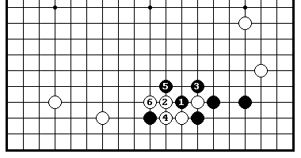
Ч.1 - отчаянная попытка соединиться. С виду - это тесудзи, но если белые сопротивляются строго 2 - 8, то для черных наступят тяжелые времена.

Диa.5 (поннуки)
Давать атари 2 не стоит, поскольку черные получают также плотность.

Диa.6 (двойная угроза)
Если дать атари в 1, то черные не будут играть ко, а просто ответят 2 - 6. Это делает миаи: захватить три белых камня в «a» или получить гэту ч.«в»-
б.«с»- ч.«d».

Диa.7 (поннуки белых)
Если черные дают атари в 1 перед соединением в 3, то они могут

84
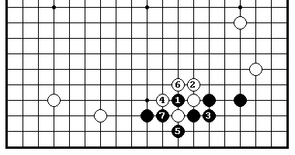
соединить свои камни снизу, предоставляя белым поннуки. Этот результат плох для черных.

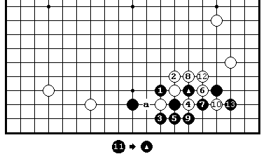
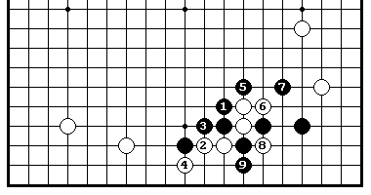
Диa.8 (низкая позиция черных)
Если вместо этого Черные играют 3 здесь, белые получают поннуки 4 - 8. Если ч.5 сыграть в «а», то белые дадут атари в 5. Белые могут также вызвать черных на борьбу, играя ход б.6 в 7.
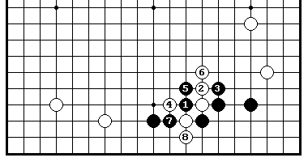
Диa.9 (проталкивание с другой стороны)
Если черные проталкиваются в 3 (вместо 6 на дзесэки3), то белые играют 4 – 8 и если ситё в их пользу, то черные терпят крах.

Диa.10 (правильный толчок)
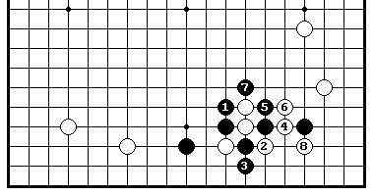
Проталкивание со стороны, с которой вы режете, является правильным. Обмен ч.1-б.8 дает черным чрезвычайно плотную форму – «панцирь черепахи», что является большой потерей для белых.

Диа.11 (подталкивать боком)
На б.2 нужно отвечать черным с большой осторожностью. Если ч.3,
85

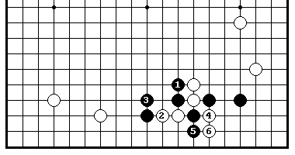
белые захватывают ключевые камни черных 4 и 6.

Диa.12 (правильная контрмера)
Заполнение дамэ на 3 важно. Если б.4, черные захватывают, белых 5 и 7. Недостаток дамэ делает белых беспомощными.

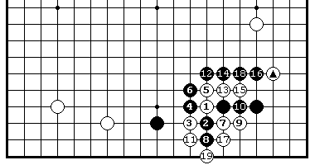
Дзесэки 4
Б.9 делает миаи: протолкнуться в 10 или захватить два черных камней в 11. Это полностью изменяет результат дзесэки 3. Теперь черные получают плотность, а белые – прибыль.
Если ч.10 в 11, то черные несут большие потери после б.10-ч.13-б.12. Соединение в 10, позволяющее черным произвести сжатие 12 – 18, является ключевым пунктом этого варианта. Играть второе атари в 14 перед нажимом в 16 также необходимо. Играть 14 в 18 - плохо, поскольку это не воздействует на белый камень @.
Черные потеряли всю свою территорию на стороне, но в качестве компенсации, они строили мощное влияние на центр, а также нанесли серьезный удар против позиции белых на правой стороне, так что черные не имеют никаких причин быть неудовлетворенными в этом обмене.

86
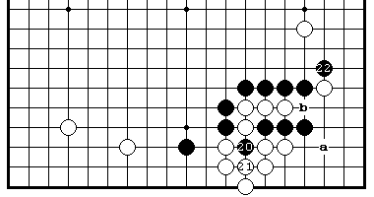
Диа.13 (после дзесэки)
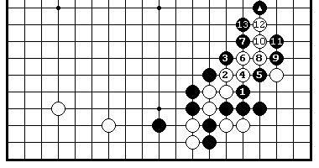
Черные продолжают с помощью вбрасывания в 20, а затем играют ханэ в 22. Атака в «а» вместо хода ч.22 является также хорошей, но нельзя играть ч.22 в «b», так как белые просто игнорируют этот ход.
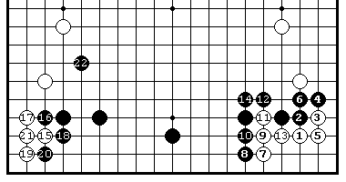
Диа.14 (спиральное ситё) Учитывая, что черные имеют отмеченный камень @ в этом месте, они могут получить ситё, играя 14 в дзесэки 4 в 1 здесь.

8. Прилипание сверху

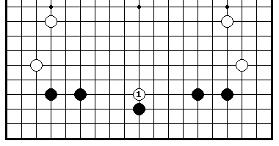
Базовая диаграмма
Ходы подобные б.1 вынуждают отвечать противника и могут создать кое-что ни из чего. Целью может быть: получить ситё-отбойщика, провести
«косвенную атаку» (с тем, чтобы усилиться здесь и атаковать в другом месте), сыграть зондирующий ход или уменьшить моё. Видно, что возможности различны. Этот контактный тесудзи имеет широкий диапазон применений, но здесь мы рассмотрим только зондирующий и уменьшающий ходы.
В позиции на этой диаграмме белые могут легко нацелиться не только на вторжения в точки 3-3, но также и на вторжения на нижнюю сторону. Недостатком в этой позиции может быть то, что если разрушить одну сторону черных, другая сторона будет ими укреплена. Б.1, насколько это возможно, пытается устранить этот недостаток.

87
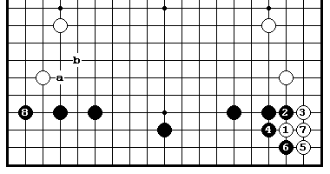
Диa.1 (защита угла)
Если, например, белые вторгаются в 1, черные, получают сентэ 4 и 6, а затем переключаются на 8. В качестве альтернативы белые могли бы расширять свою позицию в «a» или «b».
Диa.2 (большое моё)
Черные также могут играть 4 и 6 с целью построения большого моё на нижней стороне.

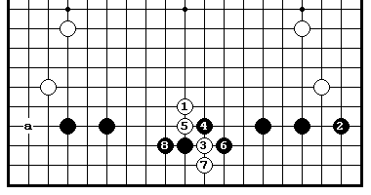
Диa.3 (слабый ход)
С этой формой накрывающий ход в 1 - откровенно слаб. Черные могут ответить, защищая угол в 2 или «a». Если б.3, черные сильно контратакуют 4 - 8.

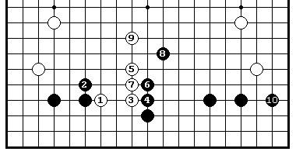
Диа.4 (неразумно)
Прилипание в 1 также помогает черным обеспечить себя большой территорией на нижней стороне. Сейчас у черных нет слабых точки, на которые бы могли нацелиться белые.

Дзесэки
Черные отвечают на б.1 в 2 или 5, в зависимости от того, какую часть нижней стороны (правую или левую) они хотят превратить в верную

88
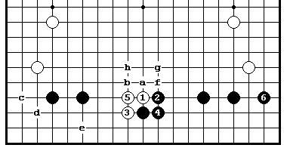
территорию. Если б.3, то черные получают сентэ ходом 4 и поворачивают на 6.
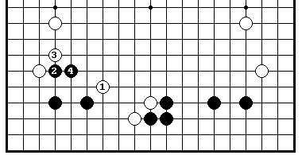
Играть ч.4 в «a» не стоит. Это только поможет противнику защитить свою точку разрезания. Естественно, что последует ход б.5 и черные вынуждены играть в 4. Далее белые проталкиваются в «b», получая более мощную плотность, чем в этой дзесэки.
После дзесэки белые могут нацелиться в любой из слабых пунктов в форме черных в «c», «d», «e» или построить плотность на центр в «f», в зависимости от того, к какой стратегии призывает позиция на всей доске. Если черным не нравиться перспектива «f»,то они могут обменять ч.«g» на б.«h» прежде, чем повернуть в угол.
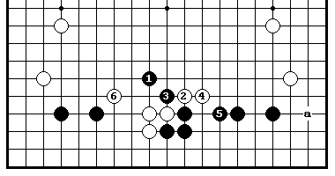
Диa.5 (осложнения)
Ч.1 - конечно главная точка для атаки, поэтому черные могут сыграть сюда вместо «а». Однако, белые будут вынуждать их 2 и 4, а затем выскочат в 6. Маловероятно, чтобы черным понравилась эта борьба.
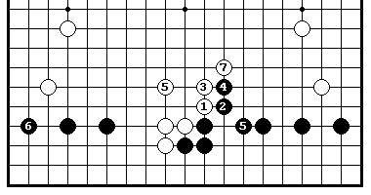
Диa.6 (пример игры) Продолжение на этой диа. было сыграно в реальной партии. Белые делают форму 1 – 5, а затем, точки 6 и 7 становятся миаи.

Диa.7 (удлинение вверх)
Белые спешат выскочить в центр на 1 вместо 5 на дзесэки, когда они

89
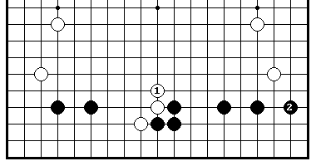
придают большее значение центру, чем нижней стороне. Черные защищают угол, выжидая время для нападения.

Диa.8 (легкая игра)
Б.1 делает легкую форму. Ч. 2 и 4 нацеливаются на крупномасштабную атаку белых.

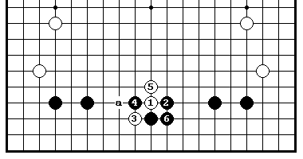

Диа.9 (разрезание)
Другой возможностью для черных является разрезание в 4 перед соединением в 6. Предпосылкой для этого варианта, конечно, является не благоприятное ситё для белых в «a» (естественно не как на этой диа.).
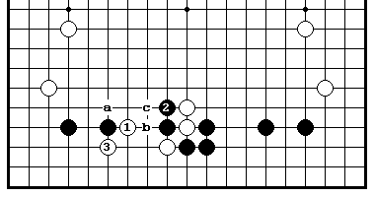
Диа.10 (сабаки тесудзи)
Даже, когда сите неблагоприятно, белые имеют тесудзи 1 к для установления своей группы. Если ч.«а», белые играют 2, затем ч.«в»-
б.«c» и т.д. Ч.2 избегает неприятностей, но б.3 является болезненным для них.
Диа.11 (большое влияние)
Разрезание на 4 работало хорошо с прилипанием со стороны (Секция 7,

90
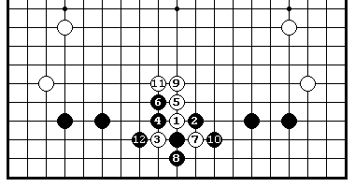
дзесэки 3), но здесь результат плох для черных. Белые строят плотность, но обе точки 3-3 до сих пор остаются уязвимы.

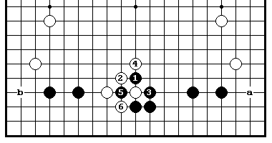
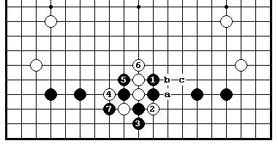
Диa.12 (крах черных)
Если черные проталкиваются не с той стороны с какой режут, то белые получают здесь даже лучший результат, чем на Диa.11. После 7, белые осуществляют сжатие б.«а»- ч.«в»- б.«c».

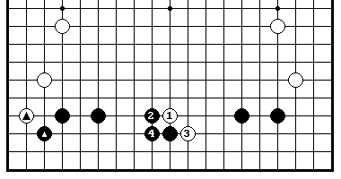
Диa.13 (направление ханэ)
Если обмен б.@ - ч.@ уже был сделан, тогда черные естественно сыграют ханэ в 2, поскольку они могут получить территорию на этой стороне.

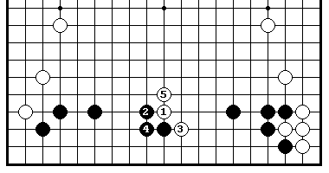
Диa.14 (вполне уменьшающий ход)
Б.1 - все еще мощный уменьшающий маневр даже, когда оба углы были разыграны. Образец к б.5 появился в партии профессионалов.

Диa.15 (покорно)
Отступление в 2 покорно, поскольку это упрощает позицию, но это не

91
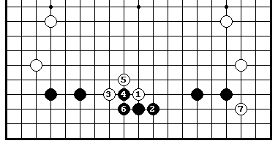
может рассматриваться как дзесэки. Белые играют 3 и 5 в сентэ, а затем вторгаются в угол на 7. Вместо 4-

Диa.16 (помощь противнику) Если черные прилипают в 1, то их левый нижний угол становится еще слабее, когда белые продолжаются 2 - 6. Если ч.1 сыграть в «а», белые ответят в «b», нацеливаясь на блокирование в 6.

- Лучший выбор

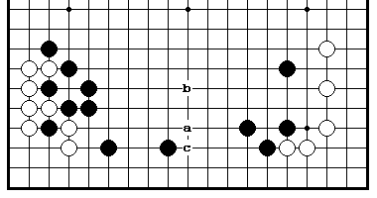
Базовая диаграмма
Судя по имени этого уменьшающего маневра, естественно это не дзесэки. Однако, мы попробуем дать некоторые рекомендации относительно того, как правильно выполнять «лучший выбор».
Когда черные имеют глубокое моё как на этой диаграмме, есть опасность, что глубокий ход уменьшения подобно «а» или даже менее глубокий подобно «b», может быть контратакован сверху. Перспективы такой атаки зависят от окружающей обстановки и от способности к выживанию вторгнувшейся стороны. С другой стороны, едва ли можно позволять противнику выйти вперед по балансу территорий и ждать, когда он закроет такую огромную область. Держать моё под контролем, уменьшая его легко сверху является разновидностью хода, который мы

92
называет как «лучший выбор». Если этот вид уменьшающего хода неадекватен ( не выравнивается баланс территорий), белые вероятно должны погрузиться прямо в «c» и начать отчаянную борьбу.
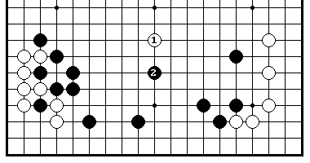
Диa.1 (предположение)
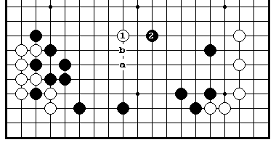
Б.1 – предельная глубина. Белые удовлетворены, так как получили ответ черных в 2 и вероятно переключатся к другой хорошей точке на доске.
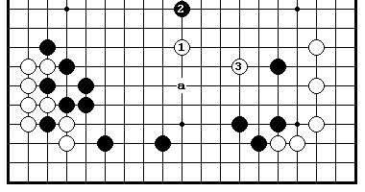

Диa.2 (неблагоразумное нападение)
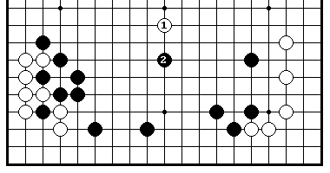
Ч.2 не волнует белых. Они легко заботятся о своем вторгнувшемся камне, играя в 3. Белые могли бы также противостоять, играя агрессивно в «а».

Диa.3 (огромная территория) Если белые играют в 1 сюда, черные закрывают огромную территорию ходом 2. Различие всего в одну линию эквивалентно десяти очкам.

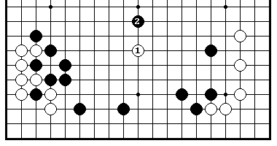
Диa.4 (слишком глубоко)
С другой стороны, б.1 зашел слишком далеко. Ч.2 – серьезный ход. Белые сталкиваются с жесткой борьбой. Даже если они не будут захвачены, эта борьба будет неблагоприятно воздействовать на его другие позиции.
93

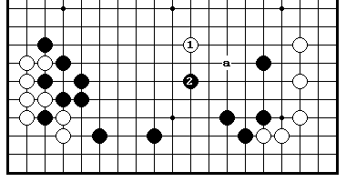
Диa.5 (слишком далеко направо)
Если белые играют в 1, черные ответят в 2, автоматически укрепляя свою слабую точку в «а».

Диa.6 (слишком далеко налево) С другой стороны, если белые играют в 1 сюда, черные нападают в 2, вынуждая белых бежать к плотности черных слева. Дальнейшее погружение в «a» было бы опрометчиво для белых, поэтому черные будет ждать удобного времени для закрытия большой территории в «b».
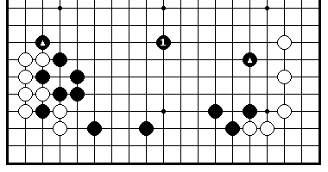
Диa.7 (главная точка для закрытия)
Если черные собираются закрыть нижнюю область, то ход вокруг 1, связывающий два отмеченных черных камня @, является хорошей точкой. Главная точка для закрытия области также является главной точкой для уменьшения моё. Этим принципом необходимо пользоваться при нахождении хода «лучший выбор».
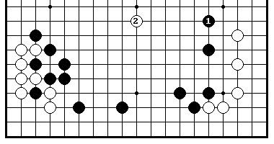
Диа.8 (даже больший)
Если черные расширяют свое моё в 1, тогда 2 считается пределом для вторжения белых.

94
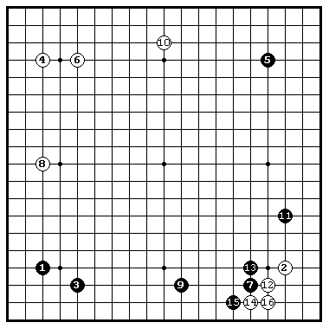
Ссылочная фигура 1
Невозможно объяснить ход «лучший выбор» в локальном масштабе, так как необходимо принять во внимание баланс и соотношение сил на всей доске.
Например, здесь приведена моя партия с Саката Ейо (четвертая игра) 5-ого розыгрыша титула 10 дан (1960). Саката играл черными. Ч.9 был сомнительным ходом: немедленное создание ножниц в 11 был более приоритетный ход. Белые получили успех ходами 12 - 16.

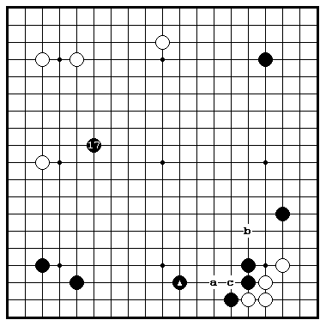
Ссылочная фигура 2
Если черные играют 17 в «а», отмеченный камень @, становиться очень слабым ходом, но если черные блокируют белых в «b», точка разрезания в «c» становится тяжелым бременем для них. Вдобавок ко всему, позволить белым сыграть наверху следующим ходом будет очень болезненно для черных. учитывая белое моё наверху слева и черное моё снизу. Идея стратегии черных с ходом 17 состоит в том, чтобы создать себе моё и одновременно уменьшить моё белых, также закрыть дефект в «с».

Диa.9 (одновременно и ситё-отбойщик и уменьшающий ход)
Обычным ходом, когда нужно применить давление на камень по

95
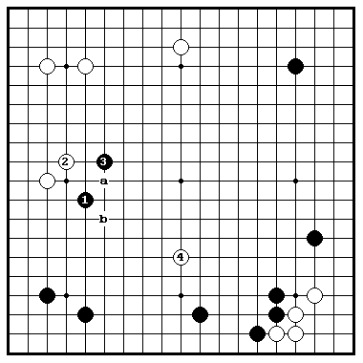
третьей линии и расширить собственное моё, является кейма 1. Если б.2, черные расширяют свое моё в 3, но в этой позиции уменьшающий ход в 4 будет идеален для белых, поскольку это создает ситё-отбойщик, когда белые атакуют в «а». На самом деле черные сначала должны были сыграть в 3 и если черные отвечает в 2, черные должны прыгнуть в «в».

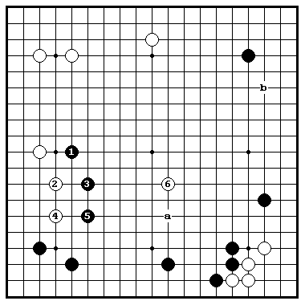
Диа.10 (потеря очков)
Если черные играют накрывающий ход 1, то белые могут получить прибыль 2 и 4, а затем уменьшить моё в 6. Это – вполне возможно для белых, поскольку моё черных смещено на нижнюю сторону. Даже после защиты черных в «а», остается некоторое адзи, оставленное в этой позиции, но сейчас скорее всего белые повернут на «b», удовлетворенные тем, что ограничили расширение черного моё.

Диa.11 (в отношении ситё)
Уменьшение ч.1 - также возможно. Черные надеются, что белые ходом 2 сыграют в «а», тогда они сами бы сыграли в 2, поэтому б.2 –

96
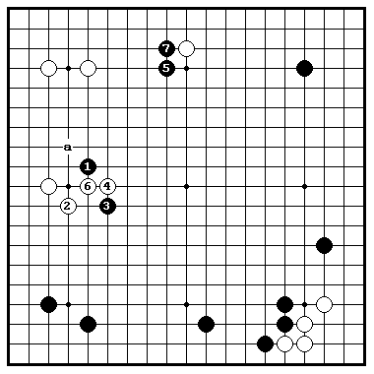
естественный ход. Если далее черные играют в 3, белые прилипают в 4 и перехватывают инициативу с учетом того, что ситё в их пользу. У черных есть единственная возможность – это сыграть ситё-отбойщик 5. В результате после ч.7 произойдет обмен территорий (фурикавари).

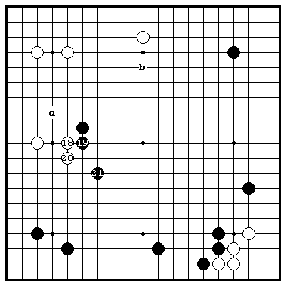
Ссылочная фигура 3
Я естественно ответил в 18 и 20, двигаясь в направлении моё черных. Блокирование движения белых в 21 также естественно. Если затем белые берут выгоду в «а», моё черных станет реальной угрозой после хода в «b». Это – заставляет белых играть уменьшающие ходы. Куда лучше всего играть белым?

Диa.12 (взаимное сокращение)
Ход б.20 на ссылочной фигуре 3 –правильный. Если вместо него

97
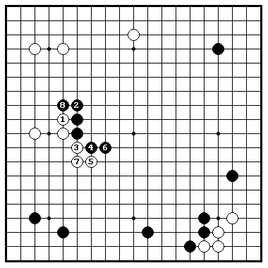
сыграть б.1 сюда, то это вызывает ч.2. Белые естественно продолжают 3 - 7, но на этой стадии игры моё черных не очень глубокое, так что белые не могут сильно навредить ему, в то время как ч.8 не только разрушает левую стороне, но также и угрожает тонкой позиции белых на верхней стороне.

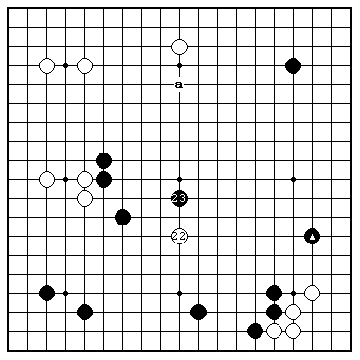
Ссылочная фигура 4
Мое вторжение в 22 было слишком глубоким. Эта игра показала, как трудно найти ходы «лучший выбор». Когда черные атаковали в 23, белые должен убегать по направлению к правой стороне, но черный камень @ создает много проблем для этого. Когда черные угрожают сыграть в «а», то уже ясно, что белые упустили ход в центральную точку черного моё.

Диа.13 (правильное сокращение)
Б.1 – главная точка. Если ч.2, белые прыгают в 3. Если черные атакуют 4 и 6, белые могут вероятно противостоят агрессивно в 7, как они имеют

98
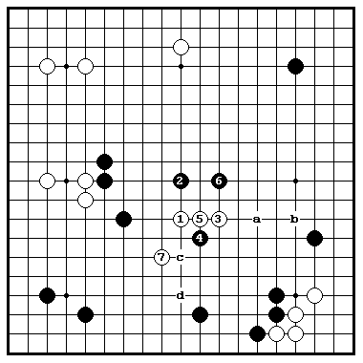
запасной выход в «а» и «b». Если черные играют 2 в «с», их нижняя позиция становиться слишком узкой. Если черные атакуют с правой стороны, играя ч.2 в 3, белые играют «с», создавая миаи 2 и «d». Это означает, что белые не страшна атака черных.

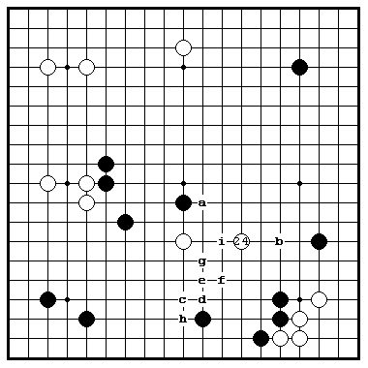
Ссылочная фигура 5
Я намеривался установить свою группу легко ходом 24, который создает миаи точек «а» и «в», но черные провели крупномасштабную атаку и сделали мою группу тяжелой. Возможна атака белых в пункт «с» с целью быстро получить форму ч.«d»-б.«e»-ч.«f»-б.«g». Если черные отвечают на б.«с» в «h», белые прыгнут в «i» и скорее всего не будут иметь неприятностей по установлению своей группы.

Диа.14 ( строгая атака)
Если белые играют 1 без обмена б.«a»-ч «b», черные начнут строгую атаку ходом 2. Б.5 бежит на черный @, поэтому позиция белых

99
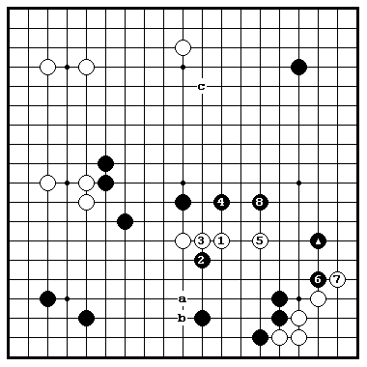
разрушена. Конечно, целиком белая группа не будет захвачена, но если черные усилят свою центральную позицию, ч.«с» превратит правую сторону в большое моё, так что белым трудно будет его уменьшить.

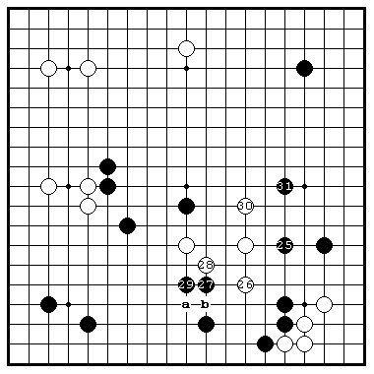
Ссылочная фигура 6
Когда черные блокируют белых в 25, белые должны бороться за установление соей группы. Я должен был играть б.26 в «а» или «в», готовясь к фурикавари (обмену территорий). Ч.27 обеспечивает нижнюю сторону и одновременно атакуют белых. Черные гонят белых вверх начинают уверенно получать территорию на правой стороне. Черные преуспевают.

Диа.15 (оплошность)
Я думал, что я могу атаковать в 1, но если черные сопротивляются 2 и

100
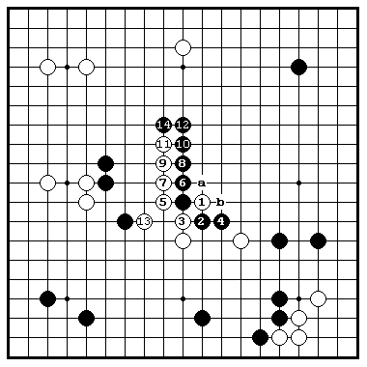
4, то белые могут сыграть вариант 5-14. Позиция упрощается и белые теряют какие-либо шансы на победу. Если ч.2 в «а», белые получают идеальный результат, играя в «в», но продолжение в партии показало, как не совершенен мой анализ. Я неправильно выбрал уменьшающий ход и это было решающей ошибкой в этой партии.

Глава 3. Уменьшение симари в углу

В принципе, техника уменьшения остается той же самой и против стороны и против симари, но есть и большое различие между этими двумя техниками, поэтому мы выделяет целую главу, посвященную уменьшению в углу.
Когда мы говорим об уменьшении симари, мы подразумеваем моё, основанное на симари в углу. Прежде всего, мы должны выбрать между вторжением и уменьшением. Если выбираем последнее, мы тогда должны решить, что нам уменьшать: непосредственно само симари или расширение от него. Наконец, мы должны искать слабые точки в позиции противника.

1. Кейма симари

Основная диаграмма
Это является достаточно прочным расширением от кейма симари, которое гарантирует большую прибыль в углу. Наоборот, недостаток

101
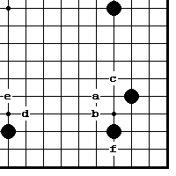
состоит в том, что это построение не имеет значительного потенциала для расширения, так что трудно использовать его как фундамент для построения большого моё. Например, даже когда черные имеют расширения в обоих направлениях как на этой диаграмме, им требуется добавить еще один ход в «а» прежде всего для того, чтобы их позиция стала прочной.
Тот же самый пункт «а» является главной точкой для уменьшения моё. В некоторых позициях, ход «удар в плечо» в «b» и «c» являются также сильными ходами. В зависимости от позиции на всей доске белые могут выбирать уменьшения на нижней стороне, играя в «d» или «e», осуществлять вторжение или уменьшение на правой стороне, а также играть зондирование в «f». Наш анализ будет направлен на рассмотрение точек «a», «b» и «c».
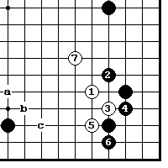
Дзесэки 1
Белые ударяют в главную точке 1. Если ч.2, то белые могут уменьшить нижнюю область 3 и 5, а затем сделать форму, легко убегая, в 7. Б.3 как лишним, но это обязательный ход, так как это вынуждает черных отвечать на б.5 в 6. Б.7 уменьшает сторону, которую черные защитили ходом 2. В зависимости от позиции, белые могли бы уменьшать нижнюю область, играя ход б.7 в «а» или «b». В большинстве случаев ход в «c» является тяжелым и это плохо для белых.
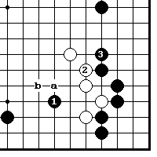
Диa.1 (после дзесэки)
Черные крупномасштабно атакуют в 1, вызывая
б.2 с тем, чтобы укрепиться в 3. Б.2 может показаться неэффективным ходом, но если белые прилипнут на «а» вместо него, черные моментально будут атаковать белых в «b»,
получая выгоду.

Диа.2 (захват – плох)
Если ч.1 и 3, белые с удовольствием жертвуют свои три камня. Если

102
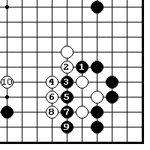
сравнить десять очков выгоды черных со стеной белых, то станет очевидно, что черные потерпели неудачу в этом ужасном обмене. Если первым ходом черные играют не в 1, а нозоки в 5, то прилипание белых с внешней стороны в 6 является тесудзи, создающим сабаки форму. Если затем ч.3, белые естественно жертвуют свои три камня как прежде, играя в 4. Это снова плохо для черных.
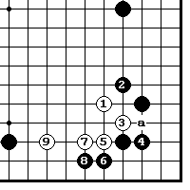
Диа.3 (помощь белым)
Намерение черных отступить в 4 чтобы избежать, неприятностей играть будет слишком покорной игрой, а в действительности позволяет белым легко установить свои камни. Дефект в «а» будет всегда тяжелым бременем для черных.

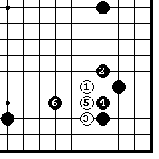
Диа.4 (простой контактный ход)
Если белые просто прилипают в 3, черные играют в главную точку 4 и делают белых тяжелыми. Если белые соединяются в 5, черные атакуют его в 6. Белые получают очень тесную позицию и, по сравнению с дзесэки 1, они почти ход позади. Как только черные сыграли 4, то у белых нет хорошего пути для получения сабаки. Могут быть, конечно, исключения, но как правило простое прилипание в 3 нужно избегать.
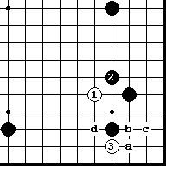
Диa.5 (техника)
Когда черные защищаются в 2, белые могут попробовать прилипнуть в 3 в попытке перехитрить черных и получить дополнительные вынуждающие ходы. Если ч.«а», белые вынуждают б.«b»-ч.«c»-б.«d». Однако, черные могут контратаковать в «d» в ответ на б.3.

Дзесэки 2
Черные играют 2, когда они хотят обеспечить себе нижнюю

103
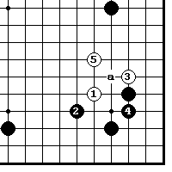
сторону. Б.1 создает точки миаи: вторжение на нижнюю и правую стороны. Черные отступают в 4, чтобы не дать белым какую-либо помощь в установлении группы, после чего белые делает легкую форму в 5, заканчивая дзесэки. Б.5 в «а» был бы более крепким, но так как это - сфера влияния черных, то это форма была бы слишком тяжелой. Это превращало бы белых в мишень для атаки.
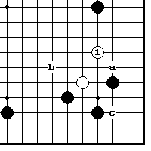
Диa.6 (робкий)
Ход в 1 или «b» является слишком робким. Однако, играя ход б.1 в «с», можно сделать вынуждающий ход и одновременно создать плохое адзи в позиции черных.

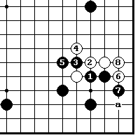
Диa.7 (Белый невозмутимы)
Атака черных 1 и 3 выглядит серьезной, но это мало воздействует на белых, которые получают удобное позицию 4 - 8. Белые могут теперь нацелиться на большой ёсэ ход в «а».

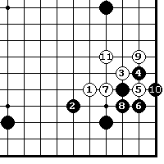
Дзесэки 3
Ханэ в 4 - стандартный ответ на б.3. Белые играют известную жертву с помощью тесудзи 5, чтобы создать вынуждающие ходы и делать форму 6-11. Черные немного не удовлетворены из-за двойных вынуждающих ходов 7 и 9, но этот образец разумен для них, потому что он обеспечивает большой угол в сентэ и сохраняет некоторую перспективу атаки на белую группу.

Диa.8 (стоит подумать)
Черные могут сыграть 6 на диаграмме дзесэки 3 в 1 здесь, в надежде

104
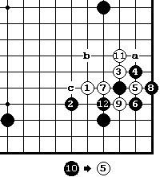
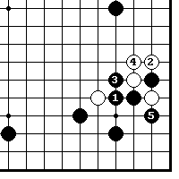
помешать белым сделать вынуждающий ход в 7 по дзесэки 3. Если белые играют в соответствии с пожеланиями противника, отвечая в 2, черные теперь сами получают два вынуждающих хода 3 и 5. При этом результате, белым трудно установить свою группу из-за хода ч.1, который становится хорошим ходом.
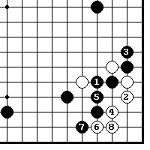
Диa.9 (обмен)
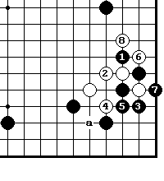
Удлинение в 2 более естественно. Это – Ахиллесова пята для ч.1. Разрешить белым сыграть в 3 было бы теперь невыносимо для черных, поэтому черные удлиняются в 3, что ведет к обмену 4- 8. Этот результат обычно ожидается после ч.1. Черные теряют угол и еще должны добавить ход для укрепления внешней стороны, так что требуется значительная храбрость, чтобы играть 1.
Диa. 10 (проблема ситё)
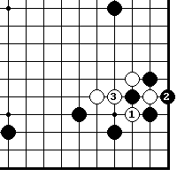
Контратаковать в 1 (вместо 6 на дзесэки 3) – другая разновидность дзесэки, которая должна быть изучена. Затруднение заключено в проблеме ситё после б.8. Кстати, если белые преуспеет в обмене 4-5, то позднее они могут сыграть в «a».

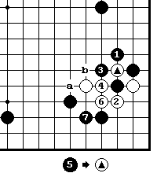
Диa.11 (агрессивный обмен)
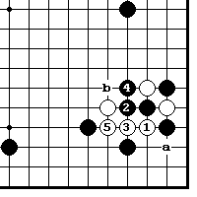
Если ситё в пользу черных, белые вероятно будут противостоять в 2. Можно предположить, что черные ответят на б.4 соединением в 5. Надежды черных связаны с получением компенсации за ущерб, нанесенный его углу, посредством атаки белой группы. Так как белые не имеют глаз в углу, они должны бежать в «a» или «b».

Дзесэки 4
Черных пробивают в 8, чтобы не дать белым вынуждающего хода в «а»,

105
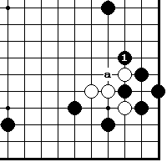
но тогда белые дают атари в 9. Если затем 10 и 12, то черные заканчивают в готэ, но получают большой угол и могут стремиться к нанесению удара в главную точку «b», так что кажется разумно назвать эту последовательность дзесэкой. Белые могут продолжить, защищаясь в «b» или подталкиваясь в «c», оказывая давление на слабый пункт черных.

Диa.12 (ко борьба )
Если черные имеет множество ко угроз, они могут захотеть играть ко, начиная с ч.1. Это - очень большое ко. Если белые выигрывают ко, то позиция черных будет разорвана в клочья, а если черные выиграют ко, то белые здесь потеряют всего лишь несколько очков. Соединение белых в «a» находится вне рассмотрения.

Диа.13 (изменение порядка ходов)
Разрезание в 1 также возможно. Если ч.2, то последовательность возвращает нас к дзесэки 4. Белые играют этот вариант, когда они не хотят давать черным соединиться в 1. Если вы помните, что дзесэки 3 заканчивается в готэ для белых, в то время как дзесэкиi 4 – в сентэ, то причина изменения порядка ходов становиться очевидной.
Диа.14 (упрямое сопротивление)
Удлинение в 2 немного неблагоразумно. После
б.3 и 5 трудно для черных найти хорошее продолжение. Результат подобен Диа.11, но белые имеют более удобную позицию. Белые не нужно спешить давать атаки в «а» ходом 5, так как они могут захотеть сыграть в «b».

106
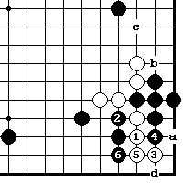
Диa.15 (укрепление необходимо)
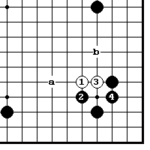
Усиление ч.12 на дзесэки 4 является необходимым ходом (хонтэ). Если этот ход пропущен, то б.1 будет очень неприятным ходом для черных. Далее, если ч.2, б.3 – тесудзи. Если белые играют в 4 или 5 вместо хода б.3, то прилипание черных в 3, решительно сократит дамэ белых. Если черные защищаются 4 и 6, ходы белых в «b» и «c» будут нацелены на ход белых в «а», который угрожает захватом черных камней. Если черные ходом 4 дают атари в 5,то возникает ко борьба после б.4-ч.6-б.«b»- ч.«d»-б.«а».
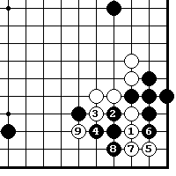
Диa.16 (атака нижней стороны)
Если белые предпочитает атаковать нижнюю сторону, то они могут протолкнуться в 3 перед тесудзи 5. Если черные играют 6 и 8, б. 9 – единственно правильный ход.

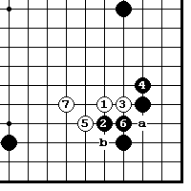
Дзесэки 5
Цель ч.2 состоит в том, чтобы получить форму, оказывая давление на белых и обеспечивать прибыль в углу. Черные могут отвечать на б.3 настойчиво, удлиняясь в 4. Лучшее что могут сделать белые, так это получить форму 5 и 7. Даже если белые играют 5 в 6, они не могут резать в «b» после ч.«a», поэтому они не имеет никакого выбора, кроме атари в 5. Наиболее мудро белым просто сыграть ханэ в 5 для начала.
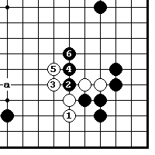
Диa.17 (в зависимости от обстоятельств)
В зависимости от окружающей позиции, белые могут пробовать опуститься в 1. Черные естественно режут в 2. Если ходы белых 3 и 5 дают черным неинтересный результат, тогда они должны пересмотреть ход 2 в дзесэки 5. Обратите внимание что, если черные имеют камень в «а»,
б.1 становиться сомнительным ходом, поскольку

107
черные будут атаковать ходом 2 в 3и далее в 5.
Диa.18 (территория с обеих сторон)
В локальной ситуации, отступление черных в 4 является покорным ходом, но иногда это может быть эффективно, поскольку обеспечивает территорию угла и создает большие трудности для вторжения белых с обеих сторон. Белые продолжают в «а» или «b», которые не сильно воздействуют на позицию черных, но оба этих хода достигают цели по сокращению моё противника.
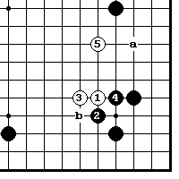
Диа.19 (слабая форма но ...)
Б.3 делает слабую форму, в то время как 4 делает совершенную форму для черных, но даже в этом случае это возможно, если белые хотят построить влияние на центр. Белые развиваются быстро на 5, что делает миаи точек «a» и «b». Такой подход делает акцент на целое по сравнению с частью, влияния по сравнению с территорией.
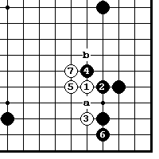
Диа.20 (стремление к прибыли)
Цель толчка в 2 – укрепить территорию угла. Если белые отвечают ходом 2 в 4, черные играют в «а». Если вместо этого белые сами сыграют в «а», черные играют в 3, делая белых тяжелыми и подверженными атаки. Поэтому белые прилипают в 3, получая благоприятный результат. Если затем ч.4 и 6, белые прыгают в «b», создавая очень легкую форму.
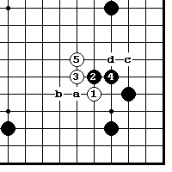
Диа.21 (прилипание с внешней стороны)
Ч.2 и 4 также дают неинтересный результат, когда белые удлиняются в 5. Если сейчас черные режут в «a», белые жертвуют камень б.1 и играют в «b». Простой ход ч.2 в 4 выглядит предпочтительнее. Другие возможности, например ч.2 в «c» или в «d», являются соответственно слишком покорным и менее прочным.

108
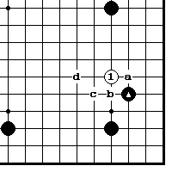
Диa.22 (удар в плечо)
Б.1 делает удар в плечо маркированному камню @. Варианты не сильно отличаются от вариантов удара в плечо на стороне. Белые играют 1, когда черные имеют большой моё на стороне, и белые позволяют черным укрепить некоторую территорию. Ответы черных включают защиту своей территории в «а», построение плотности в «b», расширение моё на нижней стороне в «с», и возможно даже строгую атаку в «d».
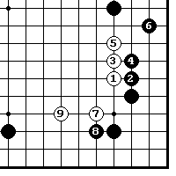
Диа.23 (черные плетутся за белыми)
Ч.2 и 4 плетутся за ходами белых, но это не имеет большого значения, если черные забирают огромную территорию. Белые, конечно, является счастливы; что могут уменьшить нижнюю сторону 7 и 9 и построить влияние. Белые также могут играть 7 в 8.

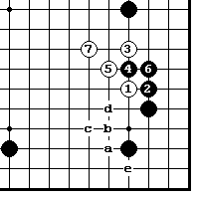
Диa.24 (прыжок)
Белые могут также прыгнуть в 3, нацеливаясь установить себя с помощью легкой формы. Если черные вбивают клин в 4, белые играют 5 и 7, делая миаи блокирования на пункт выше ч.6 и прилипания в «а». Если черные отвечают на б.«а» в «b», белые играют тесудзи в б.«c»-ч.«d»-б.«e».

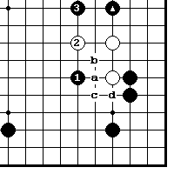
Диa.25 (крупномасштабная атака)
Если черные посчитают ч.4 на Диa.24 слишком покорным ходом, то они могут крупномасштабно атаковать 1 и 3. Фактически, этот подход дает белым легкую форму и может рассматриваться как «почти дзесэка». Если черные играют 1 в «а», то произойдет обмен ходами б.«b»-ч.«c» и полученный результат будет хуже, чем на этой диаграмме. 7Если черные отвечают на б.«b» в «d», белые дают контратари в 1. После этого варианта отмеченный черный камень @ будет ослаблен.

109
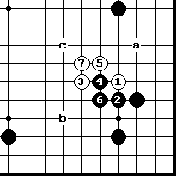
Дзесэки 6
Цель ч.2 состоит в том, чтобы заставить белых двигаться и обеспечить себе угол с плотной формой. Если б.3, черные вбивают клин в 4, чтобы получить форму. Белые соединяются в 7, создавая миаи «a» и «b». Этот результат - не столь хорош для белых как на Диa.23, но все же белые более или менее преуспели в своей цели по уменьшению моё черных. Если ч.4 в 6, белые делают легкую форму, играя в «c».
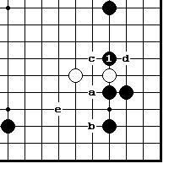
Диa.26 (немного тонкий)
Черные могут соединить свои камни, зажимая в 1, но тонкость их позиции немного волнует. Например, белые могут прилипнуть в пункт «b», который использует угрозу в «a». Но даже в этом случае позиция для черных будет лучше, чем на Диa.23. Стандартным продолжением после ч.1 является вариант б.«c»-ч.«d»-б.«e».
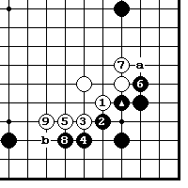
Диа.27 (черные теннуки)
Играть теннуки после черного @ не правильно. Это позволяет белым построить огромные белые могут отделить один из черных камней на стороне в «а»или «b». Небольшое увеличение прибыли в углу не восполняет потери черных в центре.

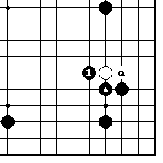
Диa.28 (Белый играют теннуки)
В этой позиции белым вообще нельзя играть теннуки. Если они игнорируют черный @, то ч.1 дает белым плохой результат. Белые не только потеряли свой камень без компенсации. но также помогли черным усилить себя. Ситуация будет немного другой, когда черные отвечают на белый камень в «а». Это будет покорным ходом и сейчас теннуки белых оправдано.

110
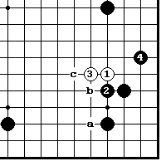
Диа.29 (твердое расширение)
Б.3 - немного тяжеловат. Ч.4 выбивает базу и угрожает атаковать белых. Однако, присутствие
б.3 делает возможным ход белых в «а». Черные могут играть 4 в «b», чтобы устранить эту угрозу, но тогда удлинение белых в «c» делает практически невозможным атаку белой группы.
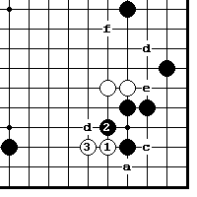
Диa.30 (цель белых)
Если Ч.2, белые получают идеальную форму в 3, которая делает миаи точек «а» и «b». Поэтому ерные всегда отвечают терпеливо ходом 2 в «а», или давят в «b», чтобы не дать белым соединиться. Если белые отвечают на ч. «в» в «а», черные отступают в «c» и продолжают осуществлять двойную атаку. Если белые предпочитают играть б.1 на правой стороне, то тесудзи для этой формы будет б.«d»-ч.«e»-б.«f».
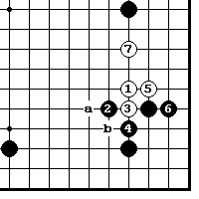
Дзесэки 7
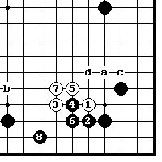
Ч.2, строящий стену с отверстием в ней, напоминает странный ответ, но иногда это бывает эффективным средством для расширения белого моё в углу и на нижней стороне. Белые вынуждают 3 и 5, а затем делают форму в 7, после чего черные в надежде на свою мощную позицию намереваются атаковать белых. Черные могли бы пробовать достигнуть той же самой цели, играя 2 в «a», если бы белые так же сыграли 3 и 5. В этом случае черные получили бы лучший результат, но зловещая угроза б.«b» дала бы черным очень плохое адзи.
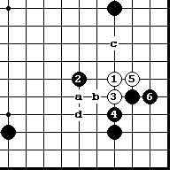
Диа.31 (концентрация на атаке)
Накрывающий ход в 2 сфокусирован главным образом на атаку. Если б.«а» после 3 и 5, черные режут в «b». Однако, если белые укрепят себя в «c» вместо этого, черные должны будут добавить камень в «d».

111
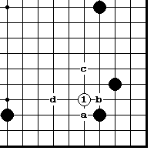
Диa.32 (глубокий вход)
Удар в плечо 1 слишком глубоко погружается в сферу влияния черных, так существует опасность, что белые будут подвергнуты нападению со стороны черных. Обычный ответ - ч.«а». Ч.«b» нацеливается на построение плотности. Ч.«c» расширяет правую сторону. Ч.«d» нацеливается прежде всего на атаку. В этом образце, нет никаких установленных последовательностей ходов, которые могут назваться дзесэки.
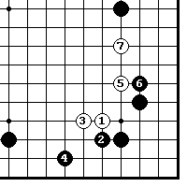
Диa.33 (низкая позиция)
Ч.2 и 4 - ничем не рискуют, но получение такой низкой позиции - не удовлетворительно. Белые получают хорошее продолжение для уменьшения правой стороны ходами 5 и 7. Черные получают прибыль, но белые получают хорошее влияние.

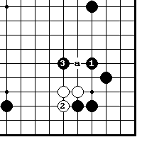
Диа.34 (почти дзесэки)
Вместо хода ч.4 на Диa.33, расширение правой стороны в 1 или «a» кажется лучшим решением. Если белые блокируют в 2, черные атакуют в 3. Можно было называть этот образец почти дзесэка.

Диa.35 (даже более покорный)
Белые играют 3, когда хотят установить себя легко. Они приглашают черных играть 4 и 6. Это дает белым даже более удобный результат чем на Диa.33. После ч.8 белые могут сыграть в «а» или сначала обеспечить безопасность своей группы в «b», а затем вторгнуться еще более глубже в «c». Вместо 4 черные должны атаковать в «d».

Диa.36 (тяжело)
Проталкивание в 2 - тяжелый ход, белым трудно игнорировать его,

112
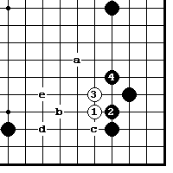
поскольку ход черных в 3 дал бы им хорошую форму. Если б.3, черные играют 4. Далее черные нацелены на атаку: если б.«а»-ч.«b», если б.«c»-
ч.«а». Б.«d» делает миаи точек «c» и «e» и является единственным способом получить легкую форму для белых.

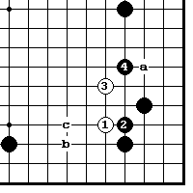
Диа.37 (Черные позади)
Б.3 - легкий ход и в данном случае он явно превосходит удлинение б.3 на Диa.36. Черные будут играть 4, чтобы предупредить ход белых в 4 или «a», но теперь черные не имеет никакой серьезной атаки, даже если белые сыграют в другом месте. Если белые захотят продолжить здесь, они будут играть в «b». Если белые играют теннуки, то черные будут атаковать с главной точки – ч. «c».
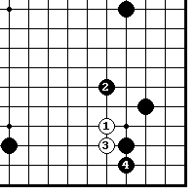
Диa.38 (акцент на правую сторону)
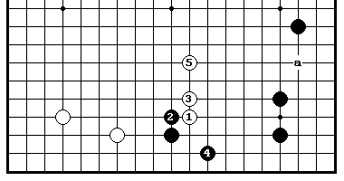
Если черные играют немедленно в 2, они немного будет неприятно, когда белые будут вынуждают их в 3. Это - более мудро для черных, чем ползти в 3.

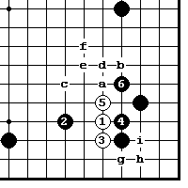
Диa.39 (сильная атака)
Ч.2 вызывает ход б.3 и является подготовкой к атаке черных 4 и 6, но на самом деле эта атака не слишком агрессивна. Если далее последуют б.«а»- ч.«b»-б.«c», то черные не имеют никакого эффективного способа продолжить атаку. Если черные ответят вместо ч.«а» в «d», то после обмена «e»-ч.«f», белые противостоят с помощью тесудзи б.«g»-ч.«h»-б.«i». Обратите внимание, что белые могут также играть б.5 в «а», тогда последуют ходы ч.«в» и б.«c».

113
2. Иккен симари

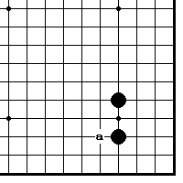
Базовая диаграмма
Иккен симари делает акцент на влияние, поэтому нельзя сделать уменьшающий ход, разрушающий это влияние. Поэтому лучшим способом для разрушения большого моё, основанным на иккен симари, является атака расширения по стороне и разрушение территории противника. В качестве альтернативы, изученной в главе 1, вы можете сделать зондирующий ход, который поможет вам выбрать между уменьшением и вторжением.
Однако, есть одна техника, которая находиться на полпути между ходом уменьшения и вторжением. Это – прилипание со стороны в «а». Влияние черных главным образом направлено вдоль нижней стороны, так что цель б.«а» сделать черных слишком концентрированными в углу и в тоже время построить влияния для белых. Уменьшающий ход б.«а» позволяет черным получить выгоду в углу. Последующая борьба будет зависеть от расширения черных по стороне.
Диa.1 (сокращение стороны) Когда черные имеют иккен симари, уменьшающие ходы обычно направлены против стороны. После варианта 1-5 белые нацеливаются на вторжение в «а».

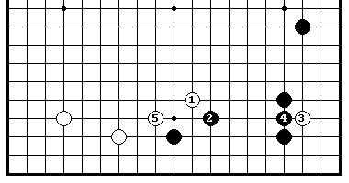
Диa.2 (зондирование)
Ходы белых, приведенные здесь, показывают идеальную уменьшающую последовательность. После б.1 и зондирования б.3, который создает адзи в углу, белые защищаются в 5.

114

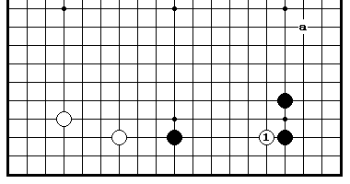
Диа.3 (контактный ход)
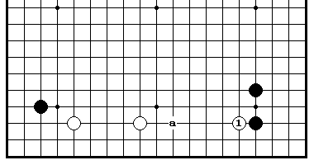
Белые прилипают со стороны к иккен симари в 1, когда они имеют камень вокруг «а» или по крайней мере когда черные не имеют камень там. Важно соображением является тот факт, что возникающее влияние черных не должно работать эффективно.
Диа.4 (приоритетное уменьшение)
Когда белые имею расширение по нижней стороне, б.1 служит для того, чтобы расширить свое моё. Это предупреждает ход черных в «а».

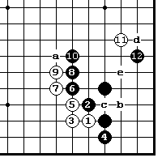
Дзесэки 1
Ч.2 – естественный ход. Он обеспечивает прибыль в углу и построение влияния на центр и кроме, того создает тяжелую форму белым. Если белые играют 5, последует ханэ ч.6. Далее черные строят внешнее влияние на центр 6-10, идя на шаг впереди белых. Однако, белые могут вбить клин в правильную сторону в 11, вынуждая черных ответить в 12, а затем расширить свое влияние на нижней стороне, проталкиваясь в «а». Ч.12 - эффективный ответ на б.11, а позже после распространения по правой стороне белые могут обменять б.«b»-ч.«c», а затем блокировать в «d», нацеливаясь на б.«e».
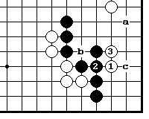
Диa.5 (невыносимый)
Если черно не играют в «а», тогда их угол будет раздет донага б.1 и 3. Нельзя играть ч.2 в 3 из-за
варианта б.2- ч.«b»-б.«c».

115
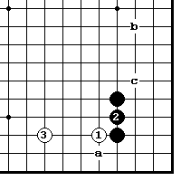
Диа.6 (не хотят помочь белым)
Черным играть в 2 возможно, но обычно это считается слабым ходом, поскольку немного покорно. Белые расширяются на 3, надеясь позднее сыграть на «а» в сентэ. На правой стороне белые играют в «b», с последующим ходом в «c». Однако, эта стратегия возможна для черных, когда они не хотят помочь белым получить форму как в дзесэки 1.
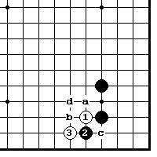
Диa.7 (помощь белым)
Ч.2 вероятно позволит белым легко установить себя. Двойное ханэ 3 - хороший стиль. Если затем ч.«а»-б.«b»-ч.«c»-б.«d», тогда образец более или менее возвращается к дзесэки 1, с той разницей, что черные сделали плохой обмен ч.2-б.3. Если вместо этого черные играют 2 в «c», тогда этот результат будет даже более покорен чем на Диa. 6.
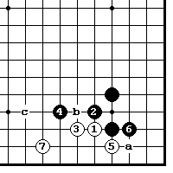
Диa.8 (влияние черных на центр)
Если черные захотят сделать акцент на построение влияния в центре, тогда они могут применить давление сверху 2 и 4. Однако, позволить белым сыграть ханэ 5 очень болезненно для черных. Б.«а» также становится большим ходом. Белые получают жизнь и энергию, немедленно играя в 7. Если не учитывать позицию на всей доске, то вероятно эта стратегия будет сомнительна. После 7, черные вероятно захотят прыгнуть в «c», чтобы облегчить угрозу б.«b».
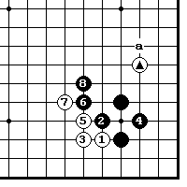
Диa.9 (защита черных)
Когда белые уже имеют отмеченный камень @, или камень в «а», тогда черные должны защититься в 4, чтобы предотвратить ход белых в эту точку. Фактически, чтобы избежать любой помощи белым, черным возможно играть немедленно ч.2 в 4.

116
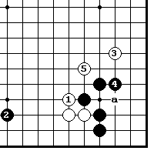
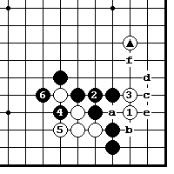
Диa.10 (значительная прибыль)
Вместо 6 на дзесэки 1, черные могут также расшириться в 2. Это позволяет черным получить выгоду, но позволяет белым сделать вынуждающие ходы на стороне.

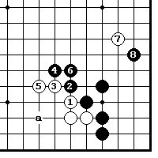
Диа.12 (двойное ханэ)
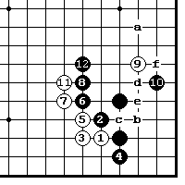
Ч.4, нарушающий порядок ходов в дзесэки 1, является иногда мощным ходом. Если б.5, черные отвечают в 6, а затем вынуждены ответить на б.7 в 8. Черные не только больше получают влияния в центре от двойного ханэ, но создают возможность атаки в главную точку белой формы «a».

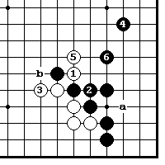
Диa.13 (оба удовлетворены)
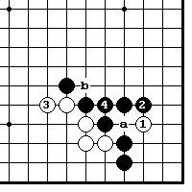
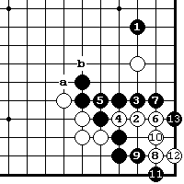
Играть разрезание в 1 болезненно для белых, поскольку это уничтожает адзи в «а», поэтому в этом случае белые не имеет никакого выбора. После 3 - 4, б.5 – сентэ. Обе стороны удовлетворены. Если черные ходом 4 захватят белый камень в 5, тогда белые могут вынуждать их в «b», а затем сыграют на правой стороне раньше черных. Это сделает неэффективным черную плотность в центре.
Диа.14 (потеря камня)
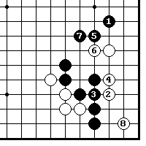
Цель б.1 состоит в том, чтобы вынудить черных защищаться в «а», после чего белые вынудили бы их снова, играя атари в «b». Однако, если черные блокируют в 2 разрезание в «а» не работает немедленно. С другой стороны, атари в «b» только уничтожит адзи белых имеет в «а», поэтому белые удлиняются в 3. Ч.4 тогда захватывает б.1 полностью.

117
Диa.15 (поннуки)
Даже когда у белых уже есть отмеченный камень @, черные могут отвечать настойчиво в 2. Если
б.3, черным достаточно получить поннуки 4 и 6. Если белые режут на «а», черные выживают в «b». Если белые играют 3 в 6, черные блокируют в 3. Если затем последуют ходы б.«c»-ч.«d»- б.«e», тогда черные соединяются в «f» и угол спасен.

Дзесэки 2
Белые могут играть 9 на один пункт поближе чем в дзесэки 1. Это сокращает размер территории черных в углу, но недостатком является тот факт, что белые ближе подходят к плотности черных. Если белые играют 9 после того, как они сыграли 11, тогда они будут втянуты в жесткую борьбу, после контратаки черных в «а». После дзесэки белые расширяются по стороне, ожидая шанса сыграть в «b», предварительно сделав ход в «f».

Диa.16 (секи в сентэ)
Контратаковать в 1 возможно даже, когда обмен б.«а»-ч.«в» не был сделан, но обмен 2 - 3 конечно не в пользу черных. Белые получают секи в сентэ в углу, что является неблагоприятным результатом для черных. Белые могут также попытаться жить, сыграв белый 4 в 7-ч.4-б.10.

Диa.17 (пустая раковина)
Если черные соединяется в 3, а затем нападают в 5, белые легко выживают 6 и 8. Белые не только разрушили всю территорию угла, но также и сыграли на внешней стороне, так что позиция черных представляет из себя пустую раковину.

118
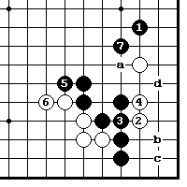
Диa.18 (подготовка к атаке)
Получение силы на внешней стороне ч.5 прежде, чем атаковать - более
эффективный подход. Если б.6, то ч7 теперь работает хорошо. Если б.«a» черные теперь играют «b» и если белые попытаются выжить в углу, играя в «c», черные убивают их, играя в «d». Следовательно, белые должын использовать б.6 для выживания в углу, поэтому черные смогут дать атари в 6. Черные теряет много территории в углу, но их плотность в центре является достаточной компенсацией. Если черные не довольны этим обменом, они должны следовать дзесэки 2.

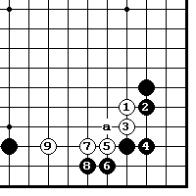
3. Огейма симари

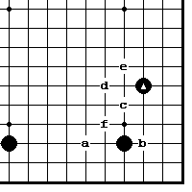
Базовая диаграмма
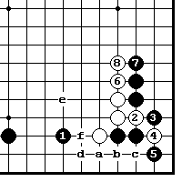
Само огейма симари имеет много слабых пунктов. В случае моё, основанным на огейма симари, белые должны более тщательно определиться с выбором: вторгаться им или играть уменьшающий ход. Если они вторгаются, то теряют возможность сыграть уменьшающий ход, и наоборот.
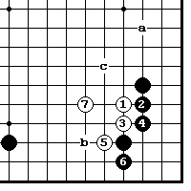
Обычной точкой для вторжения является «а», которая нацеливается затем на ход в «b».При игре уменьшающего хода, белые обычно сосредотачиваются на отмеченном черном камне @ из-за низкой его позиции, ударяя в главные точки «c» и «d». Удары в плечо «e» и «f» неудовлетворительны, потому что в отличие от кейма симари черные обеспечивают себе слишком большой угол. Вышеупомянутые пункты сокращения все направлены непосредственно против огейма симари.
Дзесэки 1
Б.1 - прямолинеен, но эффективен. До 7 белые сделал адекватное сокращение. Поскольку это делает черных очень твердыми, эта последовательность была бы идеальна, когда черные имеют камень вокруг «а». Особенности этого образца состоят в том, что черные не имеют

119
никаких возможностей уклониться от него и что белые могут сделать хорошую форму в 7. Позже, черные или выбивают база у белых в «в», или расширяются на правой стороне и в то же время атакуют в «c».
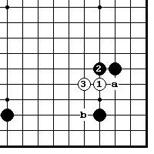
Диa.1 (нерентабельно)
Если черные сопротивляется в 2, белые просто удлиняются в 3, делая миаи точек «а» и «b». Черные только что помогли белым. Не делать ничего было бы лучше, чем выполнять дело наполовину, подобно ходам черных на этой диа.

Диа.2 (лучше для белых)
Цель отступления ч.4 состоит в том, чтобы не дать белым блок на 5 в сентэ как в дзесэки 1, но фактически белые получают более легкую форму и легко могут установить себя. Если черные режут в «a» ходом 6, то белые играют 7 и легко устанавливают свою группу даже, когда лестница неблагоприятна.
Диa.3 (различные вынуждающие ходы)
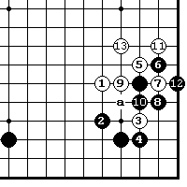
Если черные атакуют в 1 вместо 6 на Диa.2, белые режут 2 и 4, а затем удлиняются в 6. Если ч.«a» белые могут не дать им соединиться, играя б.«b»-ч.«c»-б.«d» благодаря разрезающему камню 4. Вместо 8 белые могут также получить комфортабельную форму в «e». Если черные играют 1 в «f», белые опускаются в «а». Белым не угрожает захват группы, поэтому черные не получают никакую компенсацию за большое сокращение на его территории.

Дзесэки 2
В ответ на накрывающий ход 1 черные играют крепко на 2, когда хотят получить верную территорию на нижней стороне. Белые прилипают и режут 5 и 7, но сначала вынуждают ходом 3, который показывает хороший стиль игры. Ч.4 в «а» или 10дает плохое адзи. Ход б.9 в 10 давал бы черным хорошую плотность.
120

Последовательность до б.13 является стандартным сабаки образцом.
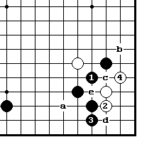
Диа.4 (адзи осталось)
Если черные играют 4 на диа. дзесэки 2 в 1 здесь, то они не могут захватить белых целиком, когда они играют 2. Если ч.3, белые почти всегда выживают после 4. Если ч.3 в 4, белые нацелятся в «а» и «b». Если вместо 1 черные играют в «c», белые играют б.2- ч.3 и б.«d» создает миаи точек «e» и 4. Белые не могут играть эту последовательность немедленно, но это - адзи, о котором черные должны волноваться.
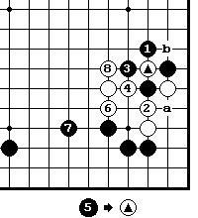
Диа.5 (большой угол)
Если черные дают атари в 1 вместо 8 на диа. дзесеки 2, белые легко могут установить себя, играя 2-8. Количество территории, которую они разрушили, делает этот результат благоприятным для белых. Б.2 в 3 не очень хорош для белых; они получают лестницу после ч.«а»-б.«b», но тогда белые должны волноваться о проблеме сите-отбойщика.
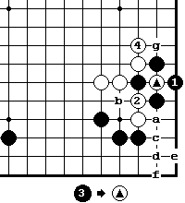
Диа.6 (готэ за черных)
Если черные играют 10 на диа. дзесэки 2 на 1, они заканчивают в готэ, что не желательно. После 4 белые угрожают начать ко, играя вариант б.«а»-ч.«в»-б.«с»-ч.«d»- б.«е»-ч.«f»-б.«g», поэтому черные должны как можно быстрей защититься здесь. Белые получили более комфортабельную позицию, чем на дзесэки 4 в секции кейма симари (стр.106).
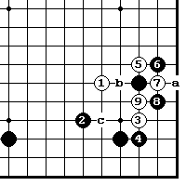
Диа.7 (слишком амбициозно)
Ч.2, кажется, работает хорошо на нижней стороне, но когда вы рассматриваете насколько слабое огейма симари, то становиться ясно, что ч.2 амбициозный ход. Белые играют стандартный образец 1-7, давая эффективное атари в 9. Если
ч.«a» белые дают атари в «b» получая подобный
121

результат, как на диa.6. Если ч.«b», белые прилипают в «c» и ставят черных на место.
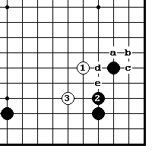
Диa.8 (неясное вторжение)
Ч.2 готовится противостоять с помощью варианта б.«а»-ч.«b»-б. c»-ч.«d». Однако, ч.2 не почти защищает нижнюю сторону, поэтому белые неторопливо играют туда ходом 3. Они могут быть удовлетворены таким уменьшением стороны. Если ч.2 в «e», б.3 все еще смотрится хорошо.
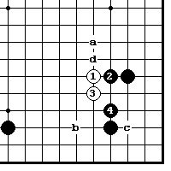
Диa. 9 (смещение к углу)
Цель ч.2 - получить большую территорию в углу. Однако, это позволяет белым уменьшить моё, поэтому черные лучше бы сначала определиться, что они хотят. После 4 белые выбирают между «а» и «b». Если черные опускает 4, белые могут стремиться к разрушить угол ходом в «c». Б.3 в «d» является сомнительным, потому чточ.3 делает очень хорошую форму.
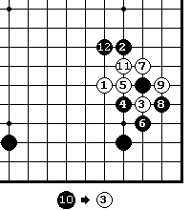
Дзесэки 3
Черные играют 2 в попытке защищать свое собственное моё справа. Однако, если белые прилипают в 3, черные должны противостоять 4 и 6 и быть удовлетворены получением верной территории в углу и возможностью атаки белых ходом 12. Если ч.4 в 8, то они теряют угол после хода белых в 6.

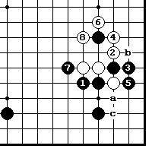
Диa.10 (неэффективно)
Черных проталкиваются наверх в 1, но в этом позиции ч.1, позволяют белым получить базу в той области, которую черные защищали. Белые «а»-ч.«b»-б.«c». Фактически ч. не достиг намеченной цели.

122
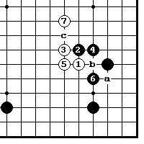
Диа.11 (атака с внешней стороны)
Когда черные играют 2 и 4, они должны добавить камень в 6, чтобы предупредить б.«а». Белые уменьшают его моё и строят плотность, в то время как черные просто обеспечивают прибыль в углу, поэтому черные теряет на этом обмене. Вместо 3, белые могут также играть вариант б.«b»-ч.4-б.«а», а затем скольжение в угол. Белые могли сделать акцент на центр, удлиняясь в «с» вместо б.5.

4. Симари от хоси

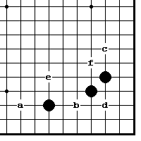
Базовая диаграмма
Когда черные использовали три камня, начиная с камня в пункте 4-4 (хоси), для того чтобы окружить угол, то пункт 3-3 остается открытым, но даже в этом случае неподготовленное вторжение не возможно. Если белые имеют камень в «а», они могут вторгнуться в «b». Если имеется камень в «c», белые могут вторгнуться в «d». Когда белые не имеют камней в окрестности, черные могут построить моё, основанное на этом симари. В этом случае белые должны найти лучший путь для уменьшения его. Мы рассмотрим главные возможности. Если белые хотят уменьшить нижнюю область, то нужно играть накрывающий ход в «e», но гораздо более эффективно если белые сначала сыграют зондирующий ход в «b». Если белые хотят уменьшить правую сторону, тогда удар в плечо на «f» является правильным ходом, но он работает более эффективно когда белые сначала играют зондирование в «d».
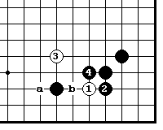
Дзесэки 1
Если б.1 черные почти наверняка отвечают в 2. Белые удовлетворены, сыграв ход принуждения и поэтому уменьшают с 3. Вариант заканчивается ходом ч.4. Игра черных кажется немного покорной, но результат разумен, поскольку они обеспечивают себе угол. Если черные опускает 4,
123

остается плохой адзи. Белые угрожают прилипнуть в «а», в ползти «b»или протолкнуться в 4.
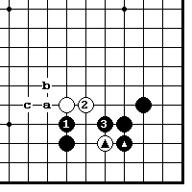
Диa.1 (эффект вынуждающего хода)
Если черные играют 1, то б.2 - сентэ. Без обмена б.@ - ч.@ черные вероятно играли бы вариант
ч.«a»-б.«b»-ч.«c» перед тем как защититься в 3, но сейчас из-за этого обмена это не возможно, поэтому вынуждающий ход белых доказывает свою ценность.

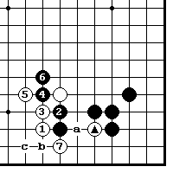
Диa.2 (единственно правильные ходы)
Б.1 - мощный ход после дзесэки 1. Настойчивое сопротивление 2 и 4 хуже для черных, поскольку б.5 и 7 позволяют полностью использовать белый камень @. Ч.2 в «а» сделает позицию черных слишком концентрированной. Если черные играют 4 в «в», то белые строят плотность вариантом
б.«c»-ч.7-б.4.
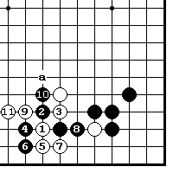
Диa.3 (проблема ситё)
Ч.2 поднимает вопрос о том, смогут ли белые получить ситё с помощью б.3-ч.8-ч.9. Если вместо этого черные сыграют 4 и 6, вопрос о ситё в пункте «а» снова возникнет после ходов 7-11. Даже если ситё неблагоприятно для белых, они могут пробовать другие возможности, но если ситё неблагоприятно для черных, они сталкиваются с большими неприятностями.
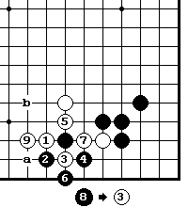
Диa.4 (низкая позиция черных)
Б.3 – стандартный сабаки тесудзи. Снятие в 6 нужно для того, чтобы не дать белым в сентэ сыграть блок в «а», и это будет наиболее мудро для черных. Так как черный угол крепкий, то б.7 не волнует их. Они соединяются в 8 и готовятся к атаки в «b». Однако, общая позиция черных низкая, потому что они играли немного покорно.

124

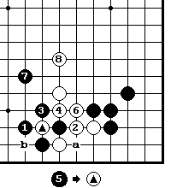
Диa.5 (обмен)
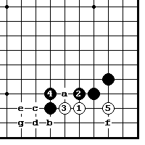
Если ситё неблагоприятно, черные могут контратаковать в 1. Рассматриваемое ситё возникает после б.3-ч.«a»-б. «b». Однако, белые дают атари 2 и в сентэ делят черных на две группы, а затем убегает. Этот результат может быть оценен только в свете позиции на всей доске и наличие потенциала в атаке черных. Ко борьба, возникающая после хода ч.5 в 6 - также сильная стратегия.
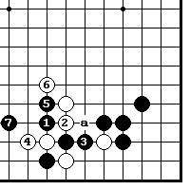
Диa.6 (самый сильный)
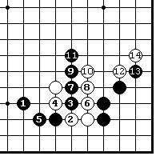
Ч.1, используя силу черного угла, контратакует и оказывает самое сильное сопротивление. Если белые сопротивляются в 2, то последует крупномасштабная борьба внутри моё черных.
Б.2 в 4 – это то, чего хотят черные. Позиция белых разрушается, когда черные соединяется в 2. Если черные не хотят играть эту борьбу снимают белый камень ч.3 в 4, возвращаясь к Диa. 5. В качестве альтернативы, черные
могут резать в «а» и играть ко борьбу.
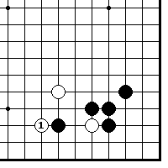
Диa.7 (теннуки)
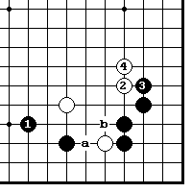
Игнорирование б.1 может работать удивительно хорошо. Даже если белые получают еще один ход здесь, он не оказывает воздействия на прочный угол черных.

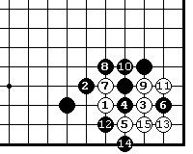
Диa.8 (проигрышные очки)
Если на зондирующий ход белых черные отвечают в 2, то они теряют много очков в углу. Когда белые вторгается в сан-сан ходом 3, черные не могут надеяться захватить его, если они не имеет исключительную плотность на внешней стороне. Ч.4 и 6 - сильная комбинация. Но белые
используют жертву 7, для того чтобы выжить к б.15. (Обратите внимание, что, если бы белые сыграли 7 в 13, они бы умерли после

125

оттяжки черных в 11.) Кроме того, когда внешнее влияние является необходимым, принимая во внимание позицию на всей доске, ч.2 будет и тогда слабым ходом.
Диa.9 (выживание без поддержки союзников)
Ч. 2 и 4 дают подобный результат как на предыдущей диаграмме. Когда белые играют 5, черные не могут надеяться убить его. Если черные играют 4 в «а», белые выживают вариантом б.«в»-ч.«с»-б.«d»-ч.«е»-б.«f». Если после ч.«а» и б.«в» черные играют двойное ханэ в «d», белые могут пойти на фурикавари б.«с»-
ч.4-б.«g». В любом случае это болезненно для черных, чтобы белые выжили после не поддержанного вторжения.
Диа.10 (кейма с внешней стороны)
Ответ с помощью кейма на внешней стороне считается не очень хорошим, так как белые могут немедленно контратаковать. Если ч.3 и 5, белые будут удовлетворены разрушением правой стороны 6-14. Если черные вместо хода 5 играют в 6, белые уменьшают нижнюю сторону, играя в 5. Если черные играют 3 на 4, белые стоят форму, выпрыгивая в 8. Даже если черные играют 3 в 8, белые будут иметь не так много неприятностей по установлению своей группы, зажимая черный камень в 5.
Диa.11 (сначала уменьшение)
Уменьшение правой стороны б.2 и 4 без установления камня на нижней стороне, является спокойным подходом. Далее белые нацеливаются в «а» или «b». Если черные защищаются в «b», они более или менее обеспечивают себе нижнюю сторону.

Дзесэки 2
Обмен 1-2 перед уменьшением в 3 - другая стандартная техника. Если
ч.4 белые легко прыгают в 5 и достигают своей цели. Так как 4
126

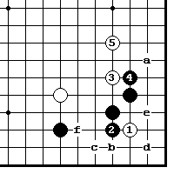
помогает белым сделать форму, черные могут также рассматривать ход в «а». Камень на 1, кажется, потерянным для белых, но это не так. Например, белые могут сыграть зондирование в
«f», используя адзи: б.«b»-ч.«c»-б.«d»-ч.«e».

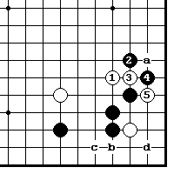
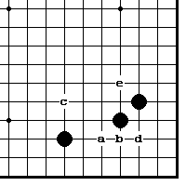
Диa.12 (плохо адзи)
Прыжок в 2 создает плохо адзи. Если играют в «а» после 5, то они не могут избегать ко борьбы после б.«b»-ч.«c»-б.«d». Это доказывает ценность предварительного зондирования в углу.

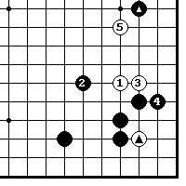
Диa.13 (гарантированное сентэ)
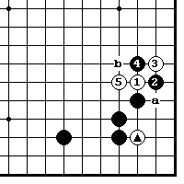
Когда черные имеют отмеченный камень @ в этом месте, они могут атаковать сверху в 2, но так как б.3 является сентэ, белые будут удовлетворены, если они убегут в 5. Целью отмеченного белого камня @ является создание была гарантированного сентэ в 3, который доказывает, что ч.2 должен быть сыгран в 3, как на дзесэки 2.
Диa.14 (сокращение стороны)
В зависимости от позиции на правой стороне, белые могут использовать адзи отмеченного камня @, играя непосредственно в 1. Если ч.2 белые могут играть двойное ханэ в 3, приведя к подобному результату на Диa.12. Если черные играют 4 в 5, белые соединяются в 4 и захват черного камня в «a» становится сентэ для них. Если черные играют 2 в 5, то б.4 делает миаи точек «а» и «b».

Диa.15 (много возможностей для выживания)
Если черные играют 2 или «а», трудно жить непосредственно в углу.
127

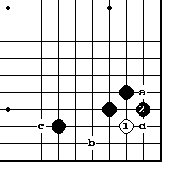
Однако, в случае ч.2 б.«b» делает миаи точек «c» и «d». Это означает, что есть возможностей для выживания, остающихся в белом камне 1, так что при помощи этого адзи у белых не должен быть никаких неприятностей по нахождению способа уменьшения моё черных. Попытка захватывать белый камень в 2 или «a» создает такое плохое адзи, что черные не получают прибыль.
Диa.16 (нежелание уничтожить aji)
Обмен б«а»-ч.«b»' помогает белым, когда они играют в «c», но это составляет маленькую потерю в отношение правой стороны. Подобно этому, обмен б.«d»-ч.«b» помогает при игре
б.«e», но составляет маленькую потерю в отношении нижней стороны. Если белые предпочитает избегать этих потерь, они могут просто играть в «c» или «e», тогда у белых неизбежно будут некоторые ограничения на свободу действия в последующей борьбе.

Глава 4. Уменьшающие ходы в китайском фусэки

Отличительной особенностью образца, известного как «китайское фусэки» является малая забота симари в углах. Эта новая концепция была развита Юсунага Хаджиме и Кадзивара Такео. Впервые это фусэки привлекло внимание в Китае, во время визита японских игроков, а позже было импортировано назад в Японию, где получило свое дальнейшее развитии и большую популярность.
Также как и в образце сан-ренсей (три хоси в одну линию) черные играют сначала в большие точки на стороне в попытке использовать преимущество первого хода здесь, чтобы установить лидерство в борьбе, которая последует. Однако, одна из особенностей этого образца состоит в том, что он не направлен исключительно на получение влияния на центр. Комоку (точка 3-4) в одном из углов поддерживает территориальный баланс. Характер и направление борьбы каждый раз

128
меняются в зависимости от позиции белых, и в любом случае черные прямо со старта играют крупномасштабно, так что мы не можем найти какие-то категорические (раз навсегда установившиеся) образцы. В этой главе, мы намереваемся представить общий обзор, основанный на экспертизе профессиональных игр, наиболее популярных и наиболее исследуемых образцов, связанный с уменьшением территории в «Китае» (китайский стиль фусэки). Природа моё, конечно, изменяется полностью, когда черные играют высокий ход на стороне (Высокий Китай).

- Уменьшения в низком Китае

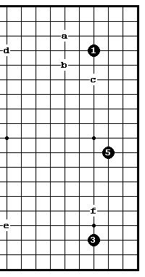
Базовая диаграмма
Низкое расширение в 5 дает стандартный образец. Позиции белых на левой стороне будет иметь большое влияние на борьбу на правой стороне, но обычным ходом для атаки на это формирование является б.«а». Черные отвечают в «b» или «c». Если белые отвечают на ч.«b» в «d», черные переключаются на игру в большой пункт «e» на нижней стороне. Фокусом нашего обсуждения будет ответ на вопрос: что случиться, если белые теперь пытаются уменьшать моё черных в нижней области, играя в «f» или подобным ходом. Мы также коснемся образца, в котором белые занимают пункт «e», а черные делают расширение наверху.

Диа.1 (расширение с помощью накрывающего хода)
Если ч.2 белые берут прибыль, играя 3 и 5. Черные строят большое моё, но границы их территории слишком выделяют лишь одну часть доски.

Диa.2 (почему ножницы - не популярны)
Черные почти никогда не играет ножницы (хасами атака) наверху. Если, например, черные сыграют в 2 здесь, белые получают сентэ и переключаются на блестящий уменьшающий ход в 23.

129
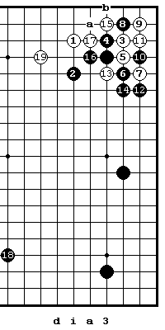
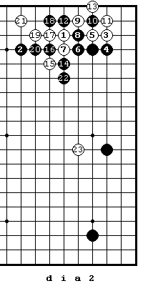
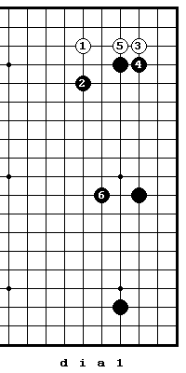
Диа.3 (двойные вынуждающие ходы)
Черный могут перехватить сентэ, играя в 4. Если б.5 и 7 черные играют своевременную и эффективную последовательность 5-12. Вместо б.16, вероятно лучше было бороться ч.«а»-б.17-ч.«b»-б.16-черные в 15.
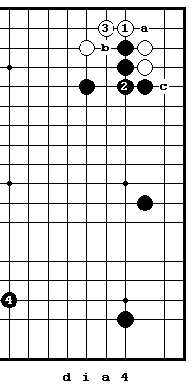
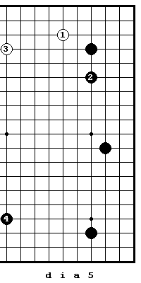
Диа.4 (сначала ханэ) Белые могут избежать предыдущего результата, сыграв ханэ 1.Черные вероятно защитятся в 2. Если черные сыграют 2 в 3, они получат худший результат после б.«a»- ч. «b»-б. «c».
Диa.5 (вторая базовая диаграмма)
Черные обычно играют 2 и 4. Теперь центром внимания становится область в правом нижнем углу.

130
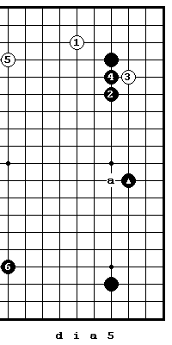
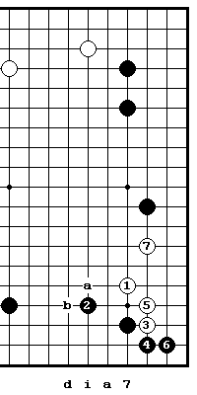
Диa.6 (Кадзивара стиль)
Нозоки в 3 - уникальный Kaдзивара стиль. Белые играют ход 5 в зависимости от ответа черных. Это нозоки будет более подходящим ходом, когда отмеченный камень @ стоит в «а».
Диa.7 (получение быстрой жизни) Если белые играют в 1 после Диa.5, то продолжение 2-7 делает их устойчивыми. Белые могут также обменять б.«а»-ч.«в» вместо б.3, но это было бы как раз то, на что надеялись черные.
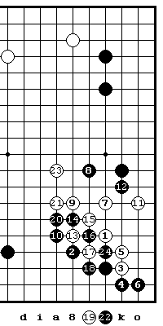
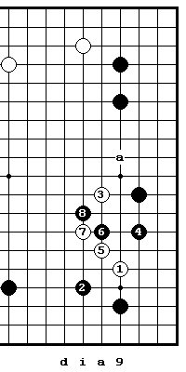
Диа.8 (способ атаки)
В этом примере, взятом из реальной партии, форма наверху немного отличается от предыдущей диа. После 7 и 9 черны продолжает атаковать в 10 и 12, но к ходу 23 белые убегают в центр.
Диa.9 (сильная атака)
Когда белые накрывают в 3, они надеются, что черные ответят в «а», но черные вероятно захотят контратаковать в 4. Если
б.5 черные сильно атакуют их 6 и 8.

Диа.10 (тяжелая форма)
Если белые играют серию вынуждающих ходов 5-9, черные не смогут

131
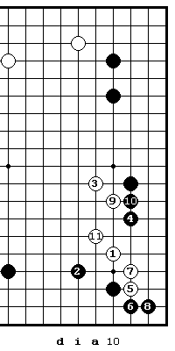
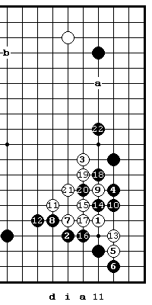
контратаковать белых как на Диa. 9, но вся группа белых становится тяжелой и выглядит, как будто она уже находится под атакой.
Диa.11 (нет адзи у черных)
Обмен ч.«а»-б.«b» не был сделан и белые использовали вынуждающие ходы 5-9, чтобы установить свою группу. Белые получили форма, но и у черных
сейчас нет плохих адзи, на которые могли бы нацелиться белые.
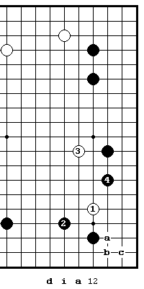
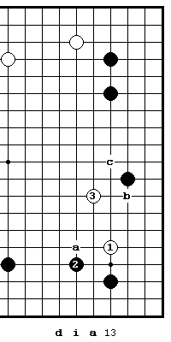
Диa.12 (теннуки)
Белые считают ч.4 как покорный ответ на б3 и играют в другом месте. Позднее они хотят сыграть б.«а»-ч.«в»-б.«с» и это выглядит вполне эффективной стратегией.
Диa.13 (умеренный ход) Белые играют в 3 чтобы не дать черным начать сильную атаку. Сейчас точки «а» и «b» - миаи. Белые надеются на ход черных в «c».

Диa.14 (с тяжелая форма белых)
В этом примере, взятом их реальной партии, черные на б.3 ответили в 4, приглашая белых сыграть 5 и 7. Стратегия черных состояла в том, чтобы сделать белых тяжелыми, так чтобы они могли атаковать их

132
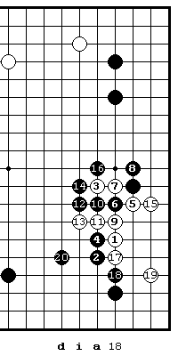
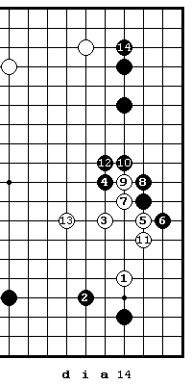
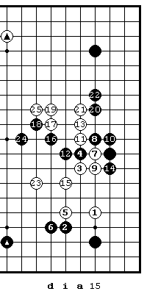
позднее. Черные вероятно должны давать атари в «а» перед соединением в 12.
Диa.15 (Черные хотят бороться)
В этой игре, в которой обе стороны имеют низкие позиции благодаря отмеченным камням @, крупномасштабная борьба возникла после ханэкоми белых в 7. Согласно теории го, черные (потому что они сильнее здесь. прим. переводчика).
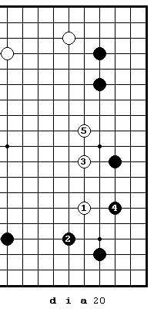
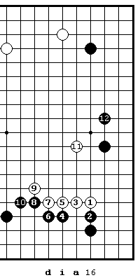
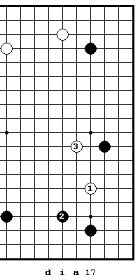
Диa.16 (территория скорее чем борьба)
Ч.2 жертвует возможностью атаковать белых ради получения территории в углк и на нижней стороне. Это вполне возможная стратегия.
Диа.17 (высокое какари через два пункта)
Б.1 – мало воздействует на угол. Его не часто можно встретить в профессиональных играх. Если ч.2 , то б.3 – единственно правильный ход.

Диa.18 (главная точка)
Нападение в 2 – вполне возможный ход за черных. Если б.3, то ч.4 становится главной точкой. Продолжение не интересует белых, так как

133
их форма разрушена Диa.19 (одно заключение)
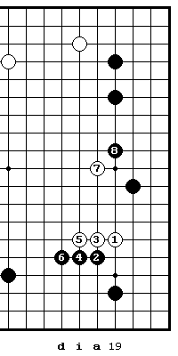
Напрашивается одно заключение, что в этой форме белые должны удлиняться 3 и 5. Тогда они смогут занять удобную позицию, играя в 7.

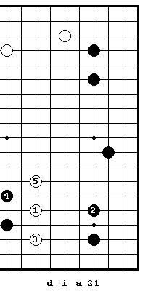
Диа.20 (неторопливое уменьшение)
Возможен даже более неторопливый уменьшающий ход 1. Если черные защищаются в 2, белые играют в 3 и не имеет никаких оснований волноваться о контратаке. Недостаток состоит в том, что черные укрепляют свою территорию.
Диа.21 (акцент на нижнюю сторону)
Белые могут играть в 1, если их главной заботой является уменьшение моё на нижней стороне. Если черные играют 2 в 3, белые сыграют 2. Это как раз то, чего хотят белые.

Диа.22 (обстоятельства изменяют план)
Когда черные имеют отмеченный камень @ в этом месте, б.1 будет

134
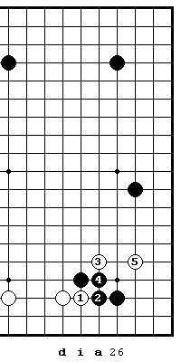
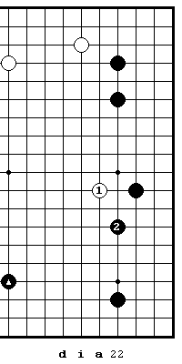
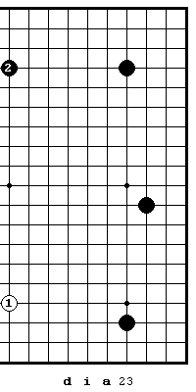
сомнительным ходом, поскольку черные расширяют свое моё внизу ходом 2.
Диa.23 (Белые играют на нижней стороне )
Позиция слева может заставить белых сначала сыграть на нижней стороне в 1. Черные естественно занимают верхнюю сторону ходом 2. Эту позицию стоит рассмотреть более подробно.

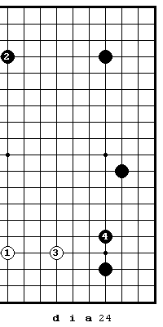
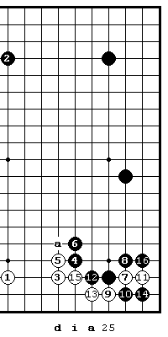
Диa.24 (конкуренция черного и белого моё)
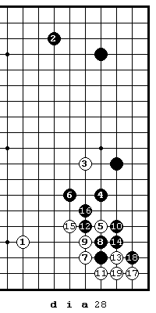
Когда белые хотят расширить свое моё слева, они часто производят обмен б.3-ч.4.
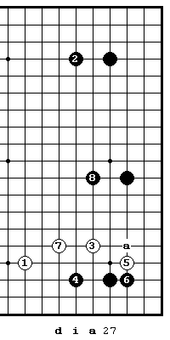
Диа.25 (низкое расширение) Когда белые сыграли низкие ходы 1 и 3, то ч.4 показывает правильный боевой дух. Тесудзи для белых начинается с проталкивания в 5 и зондирования в 7. Это может укрепить угол черных, но белые сохраняют сентэ и могут также сыграть в пункт «а» в сентэ, так что результат - равный.

Диa.26 (использование нозоки в качестве точки опоры)
В некоторых играх белые могут проползти в 1 (вместо б.5 на Диa. 25)

135
так, чтобы использовать нозоки 3 как точку опоры для вторжения правую сторону.
Диа.27 (играющий легко) Эффект от уменьшающего хода 3 замечен сразу. Если
ч.4 играть в «а», белые будут играть в другом месте, удовлетворившись этим вынуждающим ходом.

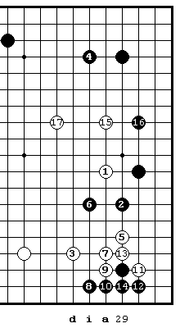

Диа.28 (уменьшение перед вторжением)
В этой партии белые сначала сыграли накрывающий ход в 3, а затем вторгаются на 5. Наличие белого камня в 1 делает эту комбинацию вполне возможной. Обмен ведет к равному результату.
Диa.29 (крушение стратегии белых)
В этой партии белые стали бы играть наверху, если бы черные на б.3 ответили в 5, поэтому черные противостоят этому с помощью теннуки.

136
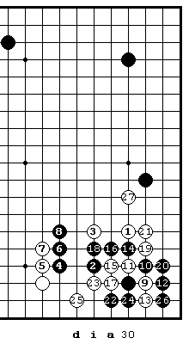
Диа.30 (высокое какари через два пункта)
Когда белые соблюдают дистанцию ходом 1, черные пытаются атаковать 2 и 4.

- Высокий Китай

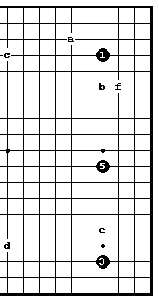
Базовая диаграмма
Ч.5, известный как «высокий Китайский стиль», делвет акцент на влияние и стремится к ранней борьбе. Разница в одну линию делает большое различие в характере борьбы в черном моё. Маневры уменьшения белых стали более похожими на вторжение. ]
Если б.«а»-ч.«b»-б.«c», тогда черные расширяются на «d» и готовятся к борьбе, когда белые сыграют в «e». Если белые играют сначала на нижней стороне в «d», черные играют в «c», после чего белые вероятно сделают какари в «f». Мы будем использовать примеры из профессиональных игр, чтобы иллюстрировать наше обсуждение этих вариантов.

Диа.1 (моё в нижней области)
Если б.1 черные просто отвечают в 2, а затем создают собственное моё

137
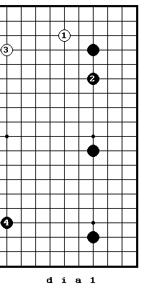
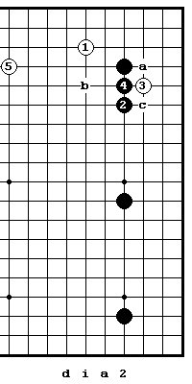
его моё ходом 4.
Диa.2 (Кадзивара стиль) Если ч.4 в «a» белые получают сентэ ход в «b», отдавая черным плотность наверху. Если черные играют 4 в «с», то белым не обязательно играть в 5. Поэтому ч.4 на диаграмме – естественный ход. Создание этого обмена так, чтобы позднее белые могли сыграть в «c» является сутью Кадзивара стиля.

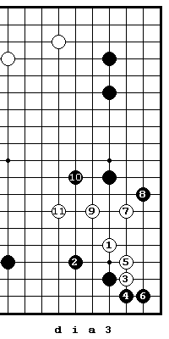
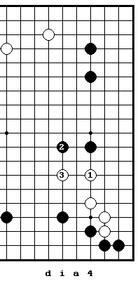
Диа.3 (быстрое получение формы)
После Диa.1 белые играют в 1. Получение формы для своей группы быстро ходами 3 и 5 является мирным подходом. При этой форме черные должны атаковать в 8 первыми и как можно раньше.
Диa.4 (высокий ход)
Белые играют 1, когда они хотят позже вторгнуться на правую сторону.

Диа.5 (перекрестное разрезание)
Когда белые прилипают в 3, они готовят перекрестное разрезание 5 и

138
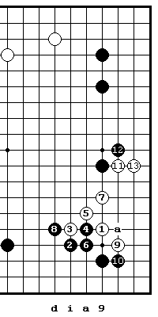
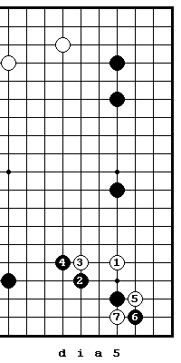
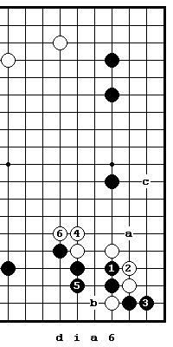
7, чтобы получить сабаки. Эта
техника изобретена Исида
Ёсио.
Диa.6 (черные проталкиваются)
Если черные проталкиваются в 1, белые делают форму 2 и 4. Белые могут также играть 4 в «а», черные отвечают в «b» и белые - в 4. Далее белые хотят скользнуть в «c». Если вместо 1 черные дать атари в 1.

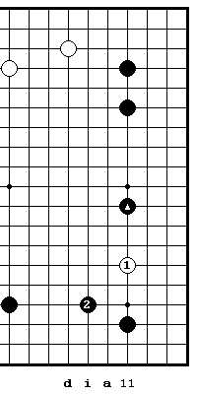
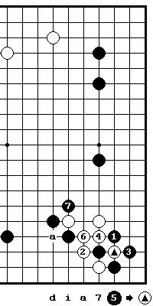
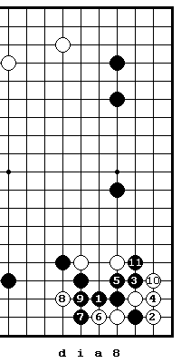
Диa.7 (контратака)
Если черные контратакуют в 1,
белые противостоят в свою
очередь ходом 2.
Территориально, это кажется
неадекватным ходом для
черных. После ч.7 белые
используют разрезание в «a»,
чтобы установить свою группу.
Диa.8 (акцент на центр)
Цель ч.1 состоит в том, чтобы запереть белых в углу. В некоторых позициях это может быть эффективной стратегией. Белые выживают в сентэ и переключаются к уменьшению центра.

Диa.9 (предотвращение сабаки)
Цель ч.4 состоит в том, чтобы не дать белым установить свою группу,

139
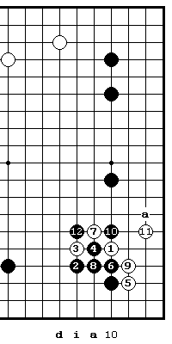
предупреждая контактный ход в 10. Однако, ч.8 - слаб, поскольку белые устанавливают себя 9-13. Черные должны атаковать в «a» или 11 вместо этого.
Диа.10 (контактный ход) Белые получают элегантную форму, если они смогут сыграть контактный ход в 5. При этой форме ч.«а» не работает.

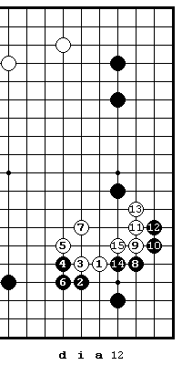
Диа.11 (высокое какари через два пункта)
Когда черные играют высокий ход (отмеченный камень @), белые будут иметь неприятности, устанавливая себя ходом 1.
Диa.12 (выгода против влияния)
В этой игре, цель б.1 состояла в том, чтобы построить влияние на центр, ступив черным выгоду в углу. Предварительное условие, конечно, это то, что влияние белых работает хорошо слева.

Диa.13 (моё наверху)
Если белые играют на нижней стороне ходом 1, черные конечно

140
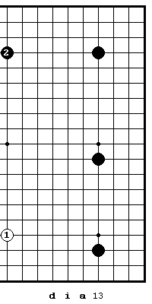
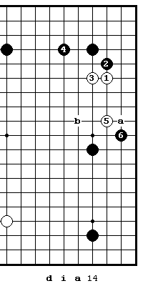
играют на верхней стороне в 2. Затем –
Диa.14 (стандартное продолжение)
Белые обычно продолжают с помощью какари в 1. Установление своей группы в «а» или «b» после ч.6 дает неторопливую игру.

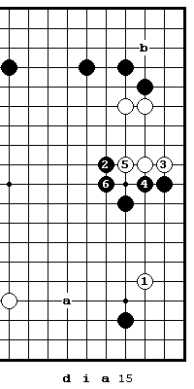
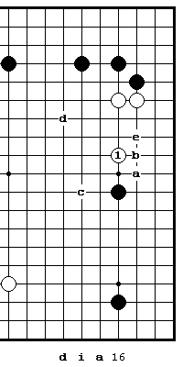
Диa.15 (слишком поспешно) Переключение в 1 или «а» после Диa.14 будет слишком нетерпеливо. Ч.2 – серьезная атака. Белые на вторжение в «b».
Диa.16 (высокий ход)
Высокий ход 1 может быть удивительно эффективным. Это предупреждает любое внезапное нападение черных. Если ч. «a» белые получают крепкую форму, играя б.«b»-ч.«c»-б.«d». Если вместо этого ч.«b» белые блокируют в «e», а затем переключаются на другое место.

Диa.17 (помеха стратегии белых)
Черные играют 2 в ожидании б.«а», который позволил бы им

141
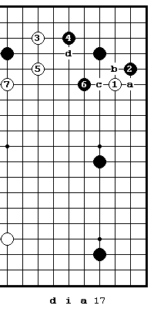
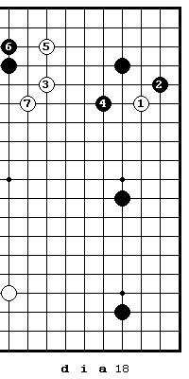
обеспечить угол вариантом б.«а»-ч. «b»-б.«c»-ч.«d». Так как черные пытаются получить территорию на верхней стороне, белые могут разрушить из стратегию, вторгаясь в 3. В этом варианте белые не придают значение правой стороне.
Диa.18 (высокое зондирование)
На ч.2 белые могут сыграть высокий зондирующий ход3. Если ч.4 белые разрушают верхнюю сторону, играя 5. Ч.4 в 5 был бы вероятно слишком покорным ходом.
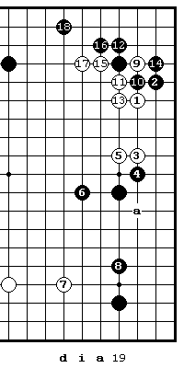
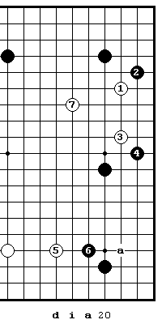
Диa.19 (сначала распространение)
Белые сначала распространяются на 3, а затем играют сабаки с помощью тесудзи 9. Это - эффективная стратегия. Далее белые нацеливаются на вторжение в «a».
Диa.20 (двойная кейма)
Если черные играют вторую кейму в 4, белые легко убегают в 7 и прицеливаются к правому нижнему уголу. Когда черные защитились в 6, белые ищут точку опоры для вторжения в «a».

Диa.21 (ограничивающее расширение)
В этой игре, в которой черные сделали ограничивающее

142
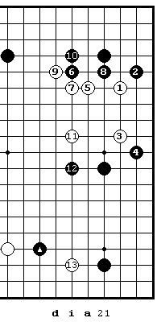
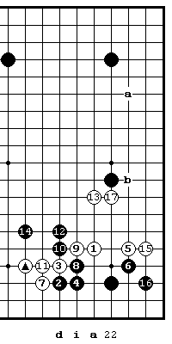
расширение (отмеченный камень @), белые укрепляются в 5 и т.д.
Диa.22 (на одну линию ближе)
В этой игре, в которой отмеченный камень @ был сделан на одну линию ближе чем на Dia. 13, белые не могут продолжать в «а», а должны играть уменьшающий ход1. После 17 черные продолжают, атакуя в «b».

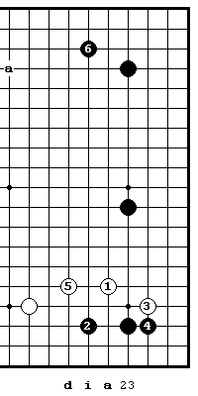
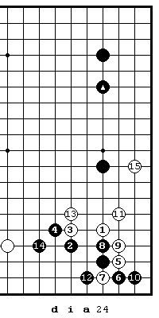
Диа.23 (уменьшение с центра)
Если ч.2 белые просто играют 3 и 5. Обратите внимание, что у черных нет никакого камня в «a».
Диа.24 (когда черные укрепляются)
В этой игре, в которой черные укрепились на верху с помощью отмеченного камня @, белые сыграли перекрестное разрезание 5 и 7, чтобы установить свою группу. Цель белых состояла в том, чтобы получить сентэ для того, чтобы скользнуть в 15. В этом случае б.7 на 9 давал бы тяжелую форму.

143

Глава 5. Атака и защита

Уменьшение в контексте с общей позицией на доске
По сравнению с дзесэками на вторжение, число дзесэк на уменьшение меньше и их варианты ограничены. В контексте с общей позицией на доске, можно сказать, что существует широкий диапазон методов уменьшения и риск создания ошибки в выборе направления хода уменьшения - значителен.
Маневры уменьшения должны быть основаны на оценке общей позиции, но в фусэки оценка этих маневров особенно трудна. Кроме того, что вы должны оценить баланс территорий, вы также должны оценить относительную силу и слабость групп каждого игрока и оценить их плотность. Даже профессионалы ошибаются в попытке оценить все эти элементы, а вычисление числовых ценностей к ним почти невозможно. Это означает, что, в конечном анализе, вы должны положиться на вашу интуицию. Если мы попробуем объяснить что такое «интуиция» на словах, то мы рискуем потерять из виду его реальное значение. Поэтому в этой главе, мы только покажем вам большое количество примеров профессиональных игр в надежде, что вы сможете пропустить их через себя хотя бы визуально, а не логически. Если вы сделали неправильную оценку позиции, то вы сыграете не тот маневра уменьшения, а значит можете потерять одну или две дюжины очков, даже не поняв этого.

Атака и защита: две стороны одной монеты
Ввиду того, что борьба, возникающая при уменьшении моё имеет тенденцию распространяться по всей доске, то трудно дать систематическое представление об этой технике . Уменьшение моё с одной стороны является атакой с другой стороны, атака одной части доски приводит к уменьшению другой части, уменьшение ведет к укреплению территории, ситё отбойщик становится уменьшающим ходом. Бывают моменты, когда лучше не уменьшать, и другие моменты, когда вторжение работает лучше. С точки зрения защиты, бывают моменты, когда нужно напасть на камень уменьшения, и моменты,

144
когда его лучше игнорировать, но единственным способом определить, эти моменты является тщательный общий анализ позиции на всей доске.

Цель этой главы состоит в том, чтобы дать систематический анализ крупномасштабной атаки и защиты, вытекающей из маневров уменьшения. Все примеры взяты из профессиональных игр, но мы рекомендуем вам не обращать внимание на имена игроков, а только пробовать разобраться и почувствовать, как эти маневры выполнено в реальной игре. В качестве развития «интуиции» почувствуйте самостоятельно эффективность хода каждого игрока.
Уменьшение, окружение, атака, защита являются основной концепциями эффективности.

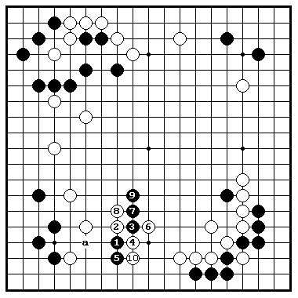
Относительная глубоко
Диа.1
Белые: Фудсисава Шуко
Черные: Рин Кайхо
Различие в одну линию переворачивает хорошее уменьшение в плохое. Здесь черные сделали глубокое вторжение в 1. Они нацеливались на контактный ход в «а», но когда белые атаковали 2 и 4, оказалось удивительно трудным установить свою группу. Последовательность к 10 хороша для белых. Они превратили три черных камня в мишень для атаки.

Диa.2.
Черные должны были играть на одну линию выше в 1, как на этой диаграмме. Если вы имеете в виду, что моё белых открыто на сторонах и черные могут уменьшать его в «а» и «b», то это означает, что можете

145
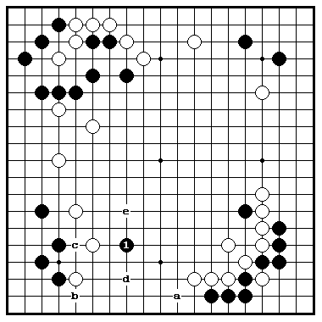
вторгнуться так глубоко. Ч.1 также прицеливается к слабо1 позиции белых, так что надлежащим ответом (хонте) для белых будет ход в «c». Черные могут теперь или опускаться в «d» или убегать в «e» удовлетворившись тем, что они ударил в самое сердце моё белых.

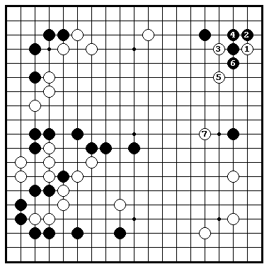
Косвенная атака

Диа.1
Белые: Рин Кайхо
Черные: Като Масао
Уменьшающий ход обычно имеет дополнительную цель, как сказано в главе 1. Сначала белые вынуждают 1-5, а затем играют накрывающий ход 7. Это - эффективная последовательность. Она сокращает моё черных и в то же время нацелена на атаку черной группы слева. Эта группа не может быть атакована немедленно, но угроза ее атаки ограничивает свободу действия черных.

Диа.2
По этой причине, как прокомментировал Като, что он должен был прыгнуть в 1. Белые получают форму 2 и 4, но черные делают крепкий

146
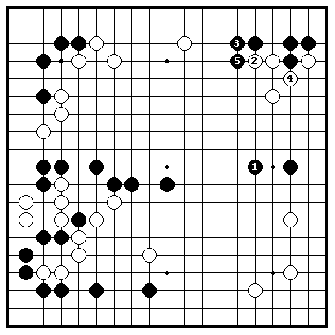
ход в 5. Он не только угрожает нападать на белую группу на правой стороне, но также и стремится к вторжению на верхней стороне слева. Группа черных в центре слева теперь фактически в безопасности, и имея территорию в трех углах, черные легко должны были выиграть партию.

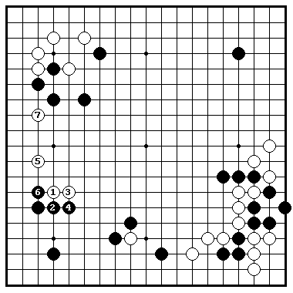
Направление уменьшающего хода

Диа.1
Белые: Ханда Доген
Черные: Кадживара Такео
Когда противник имеет крупномасштабное моё, вы не можете позволить себе играть уменьшающий ход не в том направлении. Б.1 - обычно плохой ход, поскольку он помогает черным устранять слабость огейма симари. Но учитывая крепость черного моё на нижней стороне и размера левой стороны, б.1 является единственным ходом в этой ситуации. Легкий ход белых в 5 делает миаи 6 и 7.

Диа.2.
Если белые накрывают в 1, черные закрывают большую сторону в 2. Даже при случае, что белые могут ворваться в сторону вариантом 3-11,

147
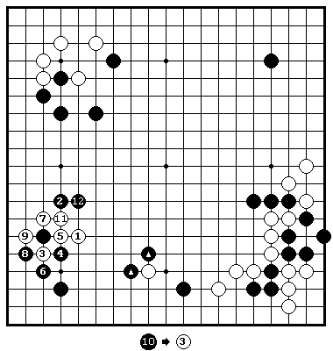
черные начинают серьезную атаку в 12. Учитывая сильное влияние черных (отмеченные камни @), такой уменьшающий ход принесет белым большее количество неприятностей. Точно так же белые имели бы неприятности по установлению своей группы, если бы они сыграли б.1 в 4, поскольку отмеченные камни не дают им убежать.

Лучший порядок ходов

Диа.1
Белые: Саката Ейо
Черные: Отаке Хидео
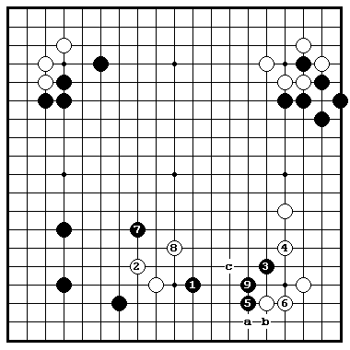
Иногда подготовительные маневры увеличивают эффективность уменьшающего хода. Вторжение в 1 перед сокращением в 3 показывает хороший выбор времени. Если б.4 черные вынуждают 5 и 7, а затем строят форму в 9. Черные достигли своей цели. Если белые играют 6 в «а», черные используют тесудзи «b», для собственного усиления. Вместо 9, который усиливает черных в центре, ч.«c» был бы даже лучше.

148
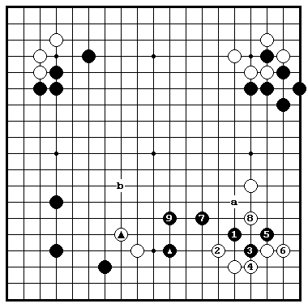
Диa.2
Если белые отвечают в 2 вместо 4 на Диa.1,черные играют 3-7, и становится очевидным, что обмен отмеченными камнями @ выгоден черным, потому что делает белых тяжелыми. Б.8 –единственно правильный ответ на ч.7, потому что черные могут сыграть 7 в «а». Если черные просто прыгают в 9 ходом 1, белые будут бежать впереди их, играя в «в», поэтому у черных нет желания гнать их в свое собственное моё.
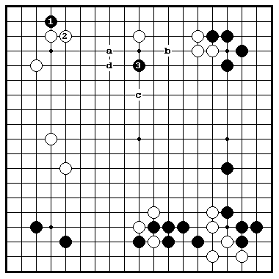
Планирование контратаки

Диа.1
Белые: Исида Ёшио
Черные: Охира Шузо
Можно сделать прямую или косвенную контратаку против уменьшающего хода. Сейчас черные сыграли зондирующий ход в 1, а затем уменьшил в 3. Белые не горят желанием отвечать в «а» или «b», так как они хотят контратаковать. Однако, если они атакуют непосредственно в «c», черные бросят вызов ему, прыгнув в «d». В этом случае белые только помогли бы черным установить себя.

Диa.2
Б.1 угрожает начать крупномасштабную атаку. Затем б.«a» был бы
неприятным ходом, поэтому черные легко отпрыгнули назад в 2. Если

149
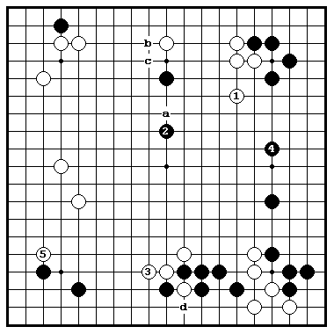
черные сыграют 2 в «b», то ситё после б.«c» будет в пользу белых. Б.3 преследует две цели: построить влияние на центр и провести сжатие после б.«d». Черные косвенно усиливают центральную группу, играя в 4, а белые ходом 5 начинают боевые действия в другом месте. В последующей борьбе белые будут искать шанс атаковать черную группу в центре.

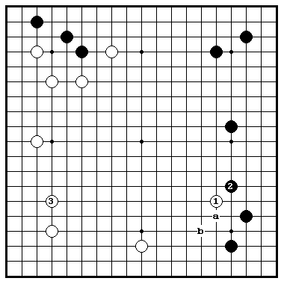
Продолжение от вынуждающего хода
Белые: Такемия Масаки
Черные: Фудзисава Хосаи
В масштабе всей доски уменьшающий ход является разновидностью хода принуждения. Или вы продолжаете немедленно, используя уменьшающий ход как точку опоры, или переключаетесь на другое место в зависимости от общей позиции на доске. Белые хотят, чтобы черные на б.1 ответили бы в 2. Они надеются, что б.1 поможет им построить им моё слева. В этой позиции играть 1 в «а» не интересно, поскольку черные отскочат на «b».

Диa.2
Немедленное прилипание в 3 сделало бы позицию простой. Черные

150
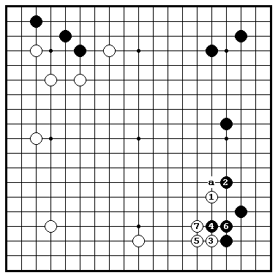
обеспечили бы себе угол 4-6, но результат - то, а белые расширили бы свое моё по нижней стороне и могли стремиться к расширению его далее в «а».

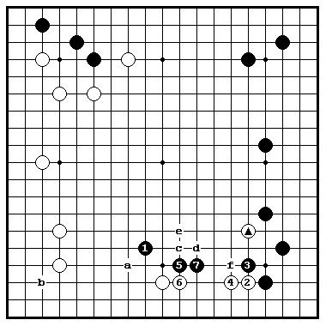
Планирование защиты

Диа.1
Продолжая от предыдущего примера, ч.1 был совершенный ход уменьшения на нижней стороне. Если б.«а» черные вторгаются в «b». Если б.5 черные играют ч.«c»-б.«d»-
ч.«e», превращая отмеченный белый камень в плохой ход.
Не видя хорошего ответа,
Что показывает хорошую оценку позиции, но ходом 4 белые должны были играть ханэ в «f». Удлинение назад в 4 позволяет черным контратаковать в 5 и 7, разрушая замыслы белых.

Диa.2.
В этой позиции уменьшение в 1 было бы сомнительно, поскольку белые

151
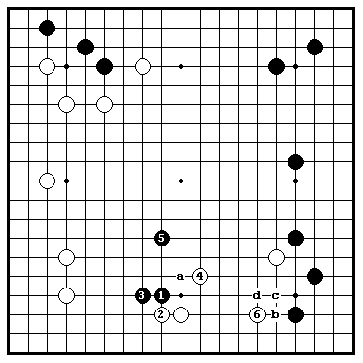
могут получить хорошую позицию, играя 2-6. Ч.1 в «а» также является не лучшим ходом, так как на него белые отвечают в «b», если ч.«c», то белые сыграют в «d». В этой последовательности ч.«с» не столь же опасен как ч.3 на
Диa 1.

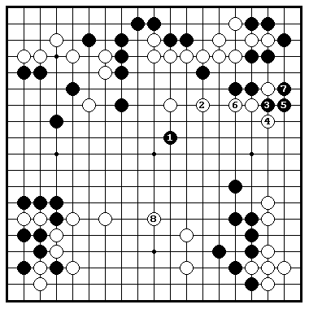
Правильный выбор времени
Диа.1
Белые: Го Сейген 9 (коми 2 очка)
Черные: Охира Шузо
Для уменьшающий хода как и любого тесудзи требуется правильный выбор времени.
Здесь ч.1 перегибает палку, поскольку б.2 ослабляет позицию черных в верхнем правом углу. Вместо 3 черные должны были атаковать, играя в 6. Поскольку черные начали волноваться о территории, белые смогли переключиться к еще большему ходу 8. Сейчас у черных трудная игра.

Диa.2
Это был последний шанс черных уменьшить моё белых, сыграв в главную точку формы белых 1. Так как черные имеют сентэ ход в «а», у

152
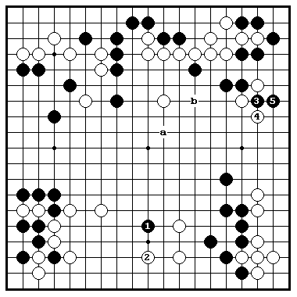
белых нет выбора кроме ответа в 2. Одним ударом черные сильно уменьшили территорию черных, а затем могут переключиться к 3 и взять на себя инициативу. В зависимости от ответа белых черные могут даже нацелиться на атаку в «b». Это значительно отличается от ситуации на
Диa. 1.

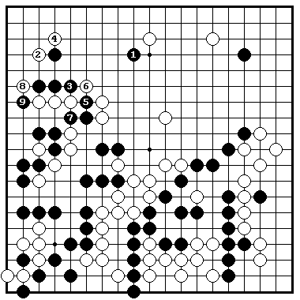
Уклонение от уменьшения
Диа.1
Белые: Магари Рейки
Черные: Фудзисава Шуко
Когда вы лидируете в партии, то надежная игра без проявления агрессивности (ничего не предпринимаете) иногда бывает лучшей политикой. Казаль бы, что ч.1 – решительный ход: он уменьшает моё белых наверху и в то же время нацелен на атаку белых групп на левой стороне и в центре. Однако, белые захватывают левый верхний угол, хотя сильнее ослабляют свои камни в центре. Это ставит под сомнение лидерство черных в партии.

Диa.2
Намного лучше было бы ничего не делать, а только обеспечить себе верхний левый угол, играя в 1. Черные имеют 50 очков на левой стороне

153
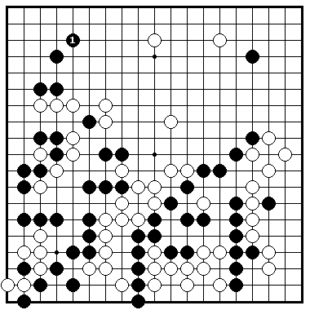
и могут надеяться на получение некоторой территории в центре и в правом верхнем углу. Белые имеют только 25 очков на правой стороне. Поэтому неблагоразумно для белых надеяться получит 30 очков на верхней стороне и в то же время не дать черным увеличить свои области. Это то самый случай, когда позиционная оценка должна брать вверх над атакой.

Крушение противника

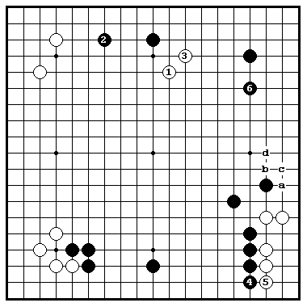
Диа.1
Белые: Фудзисава Хосаи
Черные: Го Сейген
Боевой дух требует, чтобы игрок рагадал стратегию оппонента. Черные разрушают планы белых, когда они расширяются в 2. Когда белые вторгаются в 3, черные перехватывают инициативу, вынуждая в 4 прежде чем защитятся в 6. Если черные сыграют 4 после 6, белые сыграют вариант б.«а»-ч.«b»-б.«c-ч.«d», а затем переключатся в другом место.

Диа.2
Белые отвечают в 2. Затем они вынуждают ходом 3 перед вторжением в 5. Если белые сначала расширяются на 3, ч.«а» становится хорошей

154
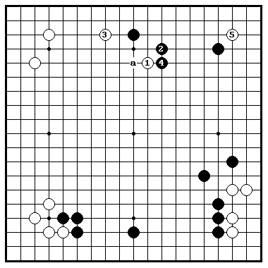
точкой. Отметим, что усиливает черное моё на нижней стороне и расширяет моё наверху. С каждым ходом на Диa.1 игроки пробуют разбивать стратегию противника, избегать давать ему хорошие ходы.

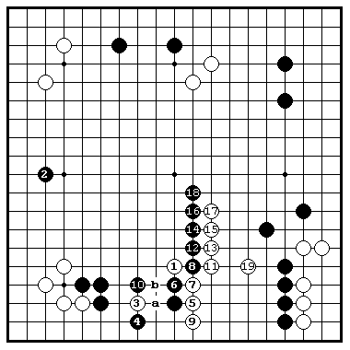
Сопротивление вынуждающему ходу

Диа.1
Продолжая предыдущий пример, каждый согласится, что б.1 является единственным ходом. Белые имеют солидную выгоду в трех углах, так что они должны не дать черным получить большое моё. Черные противостоят тем, что переключаются к большой точке на левой стороне в 2, поэтому возникла борьба, начатая снизу. Если белые играют 3 в «a» или 5, черные будут противостоять в «b» или 7 соответственно, но белые будут неспособны сопротивляться из-за
неблагоприятного ситё. Обратите внимание, что ч.2 работает как ситё-отбойщик.

Диa.2.
Если черные делают обычный ответ в 2, они мог бы отставать по

155
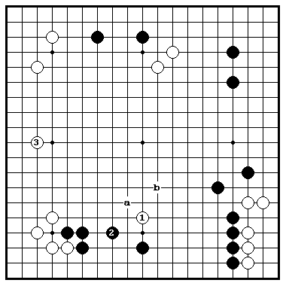
балансу территорий, когда белые повернут к оставшейся большой точке 3. Черные, вероятно, будут неспособны начать эффективную атаку против белых. Два белых камня наверху сильные. Если черные сыграют в «а» белые способны убежать в «b».

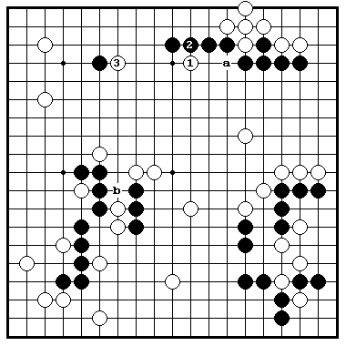
Уменьшающий ход со скрытыми целями

Диа.1
Белые: Фудзисава Шико
Черные: Рин Кайхо
Ход, который в локальной ситуации является уменьшающим ходом, может иметь различным другие цели в контексте всей доски. Б.1 и 3, например, только напоминают уменьшающие ходы наверху, но реальная цель белых состоит в том, чтобы искать возможность разрезать в «а» или блокировать в «b» в ходе борьбы, которую б.1 и 3 и начинается наверху.

Диa.2 Продолжая Диa.1, черные отдают приоритет безопасности своей группы наверху, играя 1 и 3. Ход ч.3 в 7 только помогает белым. После

156
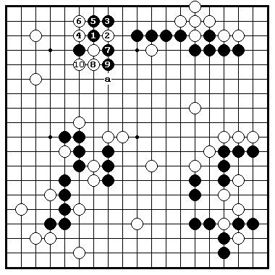
б.8 и ч.9 белые продолжают б.4-ч.5-б.«а». В результате к 10, черная территория стала белой. Эта последовательность демонстрирует, как в действительности уменьшающий ход может иметь две цели.

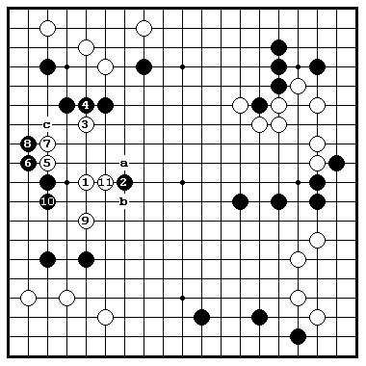
Опрометчивая атака

Диа.1
Белые: Отаке Хидео
Черные: Като Масао
На атаке нужно получать территорию (в сентэ - прим. переводчика), иначе вы рискуете отстать по балансу территорий. Б.1 – идеальный уменьшающий ход. Атака в 2 выглядит бесперспективной. Белые не имеют никаких слабых групп поблизости, поэтому черные не могут надеяться на получение косвенной атаки. Белые строят легкую форму, вынуждая 3-9, а затем делая миаи точек «a» и «b» ходом 11. Белые все еще имеют угрозу в «c», поэтому черные не могут целеустремленно продолжить свою атаку. Ч.2 был опрометчив.

Диa.2.
Черные должны защищаться в 2. Это грозит нападением в «a», поэтому

157
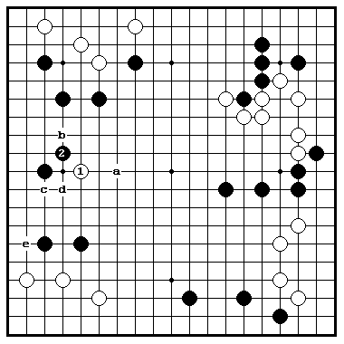
это вынуждает белых что-то предпринять для своего камня. Ч.2 - спокойный устойчивый ход. Он обеспечивает прибыль и нацелен на создание большой мишени для атаки. Если в этой позиции Ч.2 сыграть в «b», то
белые будут угрожать сыграть в «c». Если черные сыграют в «d», белые могут уменьшить их территорию в «e», поэтому ч.«d» не дает много территории.

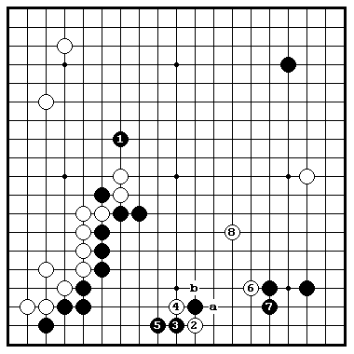
Создание адзи

Диа.1
Белые: Кадзивара Такео
Черные: Шимамура Тошихиро
Когда вторжение или уменьшающий ход работают не в полную силу, контактный ход является хорошим способом наколдовать кое-что из ничего. Когда черные сыграли блок в 1, белые не могут надеяться на расширение своего моё на левой стороне в дальнейшем, поэтому они играют зондирование в 2. Этот изящный ход создает много адзи. Если ч.3, белые играют перекрестное разрезание в 4, создавая двойные угрозы в «а» и «b». Белый прилипают легко в 6, вынуждая ч.7, а затем убегают в 8. Они разрушили половину черного моё.

Диа.2
Прямолинейное вторжение в 1 доставит белым одни неприятности. Ч.2

158
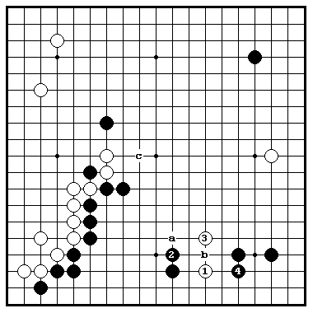
и 4 закрывают все адзи на стороне, так беззащитная белая группа должна бежать в центр. Сравните это с различными угрозами, которые есть у белых на Диa.1. Если вместо 1 белые сыграют в «а», черные ответят в «b» и белые должны на всех парах бежать в центр. Б.«с» только приглашает черных погрузиться на левую сторону.

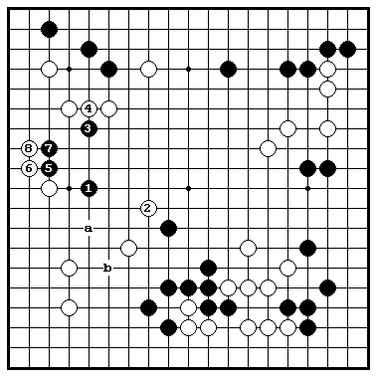
Сверх игра

Диа.1
Белые: Такемия Масаки
Черные: Фудзисава Хосаи
Нет никакой потребности делать глубокий уменьшающий ход, когда вы лидируете в партии. Ч.1 это сверхигра. Белые перехватывают инициативу ходом 2, создавая двойную атаку на ч.1 и черную группу ниже. Черные уменьшают территорию белых 3-7, но не обеспечили себе базу. Когда черные пробуют убежать в центр, их группа на нижней стороне будет немедленно пострадает. Если далее черные сыграют в «а», белые атакуют в «b» сразу две черные группы.

Диа.2
Черные должны были сделать мелкое уменьшение 1 и 3, при этом

159
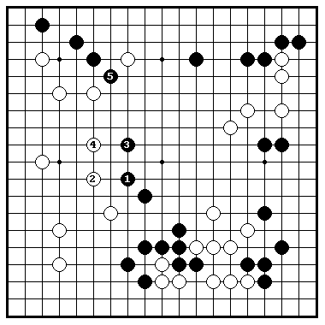
укрепляя свою группу на нижней стороне. Белые обеспечивают себе огромную территорию 2 и 4, но черные могут себе это позволить не только потому, что у них три угла, а также потому, что они могут нападать на белый камень наверху в 5. Черные могли бы даже попробовать организовать двойную атаку на этот камень и белую группу на правой стороне.

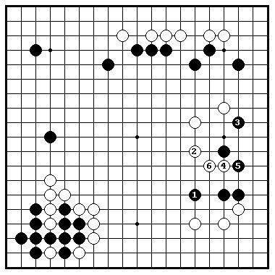
Уменьшение с помощью атаки

Диа.1
Белые: Исида Ёшио
Черные: Рин Кайхо
Когда вы не можете найти точку опоры для уменьшающего хода, эффективным способом может быть атака на слабую группу противника с тем, чтобы в процессе атаки скользнуть в его моё. Черные пытаются уменьшить моё белых на нижней стороне непосредственно, но это ослабляете го собственную группу, после того как белые заняли ключевую точку 2. В этом случае плотность черных наверху пропадать впустую.

Диа.2
Черные сначала атакуют два белых камня в 1. Если б.2 черные продолжают атаку в 3, расширяя черное моё слева. Если

160
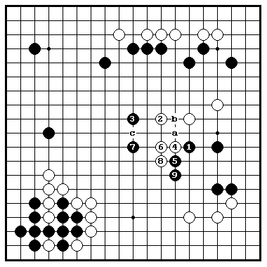
черные пытаются спасти свою группу 4 и 6, черные скользят в его моё на нижней стороне 5-9. Это очень хорошо для черных. Если черные ходом 3 играют нозоки в «а», то сильная атака в «с» может получиться если белые ответят в «в», но если белые спасут свою группу, черные рискуют сильно отстать по балансу территорий.

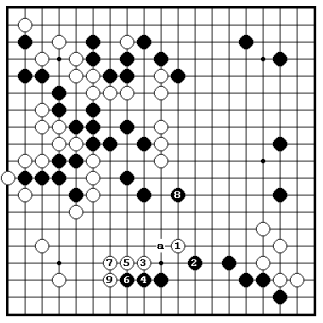
Разрушая соединение противника

Диа.1
Белые: Охира Шузо
Черные: Фудзисава Шуко
Как упомянуто неоднократно, уменьшающий ход, направленный против стороны может также служить для атаки слабой группы противника с расстояния. Разрушение соединения противника ( при помощи разрезания) может иметь большой эффект на последующую борьбу. Б.1 вынуждает черные защищаться в 2, после чего б.3 не дает двум черным группам соединиться. Б.1 в «а» не достиг бы этой цели. Черные строят территорию 4 и 6, но больше им нельзя откладывать убегание в 8, так что ч.9 обеспечивает угол и все еще стремится к нападению в центре. Белые взяли на себя инициативу в этой борьбе.

161
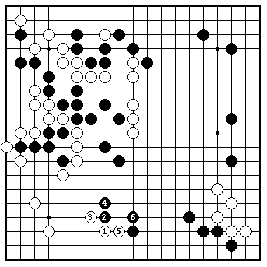
Диa.2
Если белые слишком заботятся о территории, играя 1, тогда черные соединятся в 2 и т.д. и получат легкую игру.

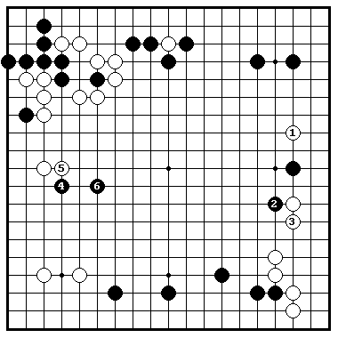
Уход от сокращения

Диа.1
Белые: Фудзисава Хосаи
Черные: Ханда Доген
Иногда расширение собственного моё будет самый большой ход на доске, большее чем вторжение или уменьшение. Б.1 –сверх игра. Это показывает, что белые были слишком обеспокоены моё противника. Плотность белых на верху становиться черные уменьшают 4-6. Это - не интересный результат для белых.

Диa.2
Величественный ход 1 – лучшая стратегия. Если черные попытаются противостоять моё белых на моё черных, тогда б.3 занимает ключевую

162
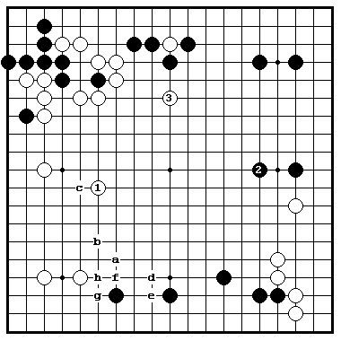
точку для расширения обоих моё и дает белым благоприятный результат. Предположим, что на ч.«а» белые отвечают в «b», тогда моё белых не будет уступать моё черных. Белые имеют настолько мощную плотность, что б.1 в «c» был бы не в состоянии надлежащим образом использовать её. С другой стороны, б.1 в «d» позволил бы черным сделать обмен ч.«e»-б.«f»-ч. «g»-б.«h», а затем уменьшить моё белых в «c».

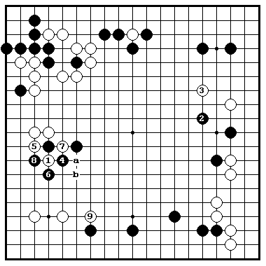
Пренебрежение укреплением
Диa.1.
При продолжении от предыдущего примера, получение территории ходом1 является слабой стратегией. Черные атакуют в 2, вынуждая белых неловко убегать в 3, а затем врываются на левую сторону 4-8. Если б.9 сыграть в «а» черные дают атари в «b» и создают моё на нижней стороне.

Диa.2
Если белые упустили свой шанс расширить моё на левой стороне, то они должны были оставить попытку защититься там, а вместо этого

163
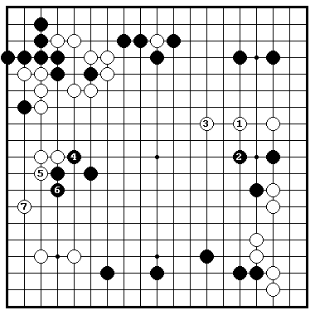
нужно защитить свой вторгнувшийся камень справа. В локальной ситуации, ч.4 делает белых очень несчастными, но они должны усмехнуться и ответить на это 5 и 7, разрушая надежды черных относительно атаки на правой стороне. Превосходная позиция белых построенная ходами 1 и 3 также дает белым точку опоры для вторжения на верхнюю сторону.

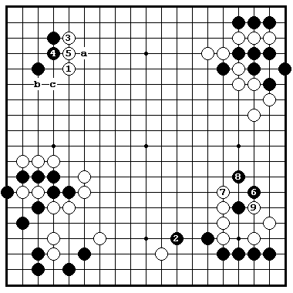
Расширение с помощью накрывающего хода

Диа.1
Белые: Кадзивара Такео
Черные: Хошимото Утаро
Иногда целью уменьшающего хода является расширение моё. Б.1 - пример тому. Если ч.«a» белые прилипают в «b». Если ч.«c» белые прилипают в 3 и попытаются создать своё моё на верхней стороне. Это - стандартный технический прием, когда первичная цель находится в центре. Черные выходят в центр в 2, а затем врываются на правую сторону 6 и 8, но белые держат их на поводке и имеют хорошую игру.

Диa.2.
Б.1 также действует как прерыватель лестницы, когда белые режут в 3.

164
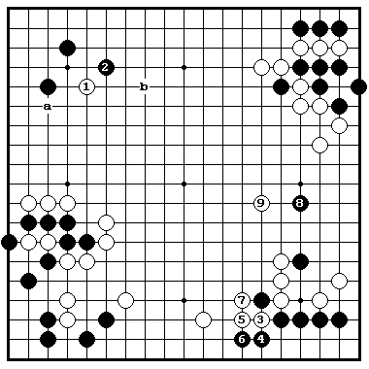
Черные могут даже защищаться в 2 и позволять белым сделать разрезание. Если белые позднее сыграют на верху слева, они получат территорию, играя в «с» или попробуют построить центральное моё в «b».

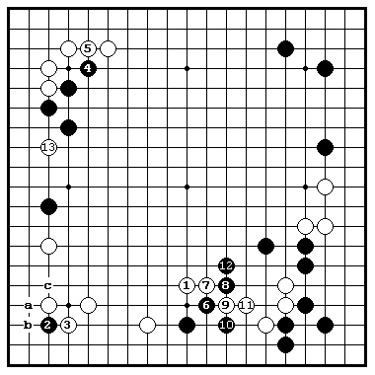
Стратегия жертвы

Диа.1
Белые: Охира Шузо
Черные: Саката Ейо
Белые могут также уменьшать по линии границы территории противника. В зависимости от ответа противника, они или вытаскивают камни или жертвуют ими. Черные играют 2, чтобы создать некоторое адзи, а затем пробуют захватить белые камни в 6. Черные ожидали, что белое усилят свою позицию на нижней стороне, поэтому они закинули адзи 2 и теперь могут вынуждать ч.«а»-б.«b»-
ч.«c». Кроме того, белые могут использовать свои пожертвованные камни, чтобы сжать, так что он имеют плотную форму на нижней стороне. Поэтому они переключаются к вторжению в 13.

Диa.2
Если черные высунут голову в 2, белые легко убегают в 3. После б.9

165
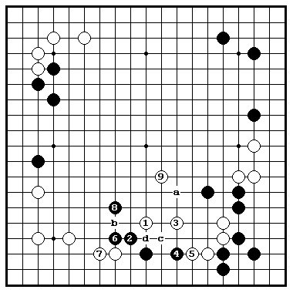
черные не могут серьезно атаковать белых. Если белые играют 1 в 3, черные получают хорошую атаку ч.1-б.«a»-ч.«b». Даже если белые играют 1 в «c» черные все еще черные могут начать сильную атаку в «d». Б.1 может также рассматриваться как тесудзи зондирования.

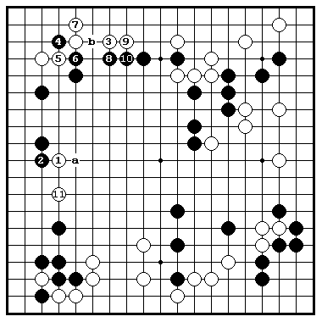
Ценность вынуждающего хода

Диа.1
Белые: Фудзисава Хосаи
Черные: Фудзисава Шуко
Достоинство вынуждающего хода 1 в том, что даже если белые позволят черным получить плотность за территорию на верхней стороне, они могут благополучно уменьшать моё черных, играя в 11. Если бы белые сыграли потерянный ход в «а» вместо 1, черные игнорировали его и прилипали бы в «b».

Диа.2
Если белые играют 1 после того, как черные построили плотность наверху, черные мог бы начать жесткую атаку в 2. Соседние черные позиции настолько прочны, что, даже если бы белые жили, они

166
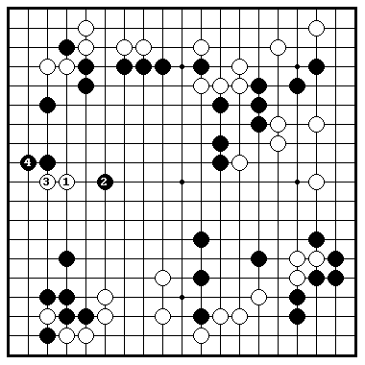
вероятно понесли ущерб в другом месте доски. Этот пример показывает, что уменьшающий ход имеет временную характеристику. Необходимо во время сделать обмен б.1– ч.3 на ранней стадии, чтобы избежать контратаки ч.2, но с другой стороны существует опасность, что не вовремя сделанный уменьшающий ход только поможет противнику укрепить его территорию. Вы должны брать во внимание позицию на всей доске.
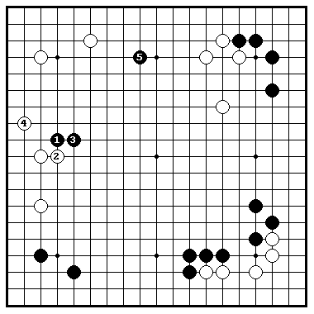
Решая, как защищать

Диа.1
Белые: Отаке Хидео
Черные: Охира Шузо
Даже, когда уменьшающий ход очевиден, обороняющего ответа может не быть. Цель ч.1 - уменьшить белое моё, а также сделать никен бираки
(расширение через два пункта) белых переконцентрированным. Мощная плотность черных позволяет не волноваться о безопасности двух его камней, поэтому черные уменьшают в 5.

Диa.2
Б.2 и 4 - правильная форма. Б.4 дает белым точку опоры для атаки

167
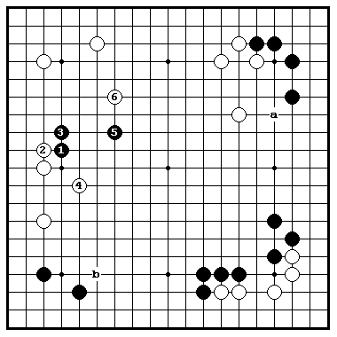
черных. Когда черные выпрыгнули в 5, белые расширяют своё моё на верхней стороне, и одновременно атакую с помощью «ручки» к форме черных в 6. Белые до сих пор могут стремиться занять главные точки «а» и «b» в моё черных. Это было бы хорошее фусэки для Белых.

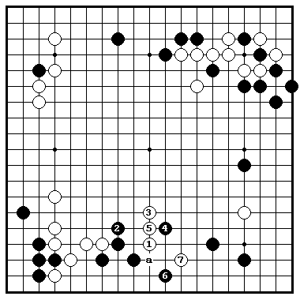
Выбор между миром и войной

Диа.1
Белые: Ямабе Тоширо
Черные: Фудзисава Шуко
Некоторые уменьшающие ходы вынуждают противника контратаковать, другие заставляют его защищаться. Когда белые сыграли 1, они ожидали, что черные защитятся в «а», белые сыграют в 2, но черные посчитали данную идею невыносимой и естественно стали контратаковать в 2. Ч.4 сделал белых тяжелыми, а ч.6 выбил из под низ базу. Уменьшающий ход начал кулачный бой.

Диa.2
Неторопливый прыжок в 1, который усиливает одиночный белый

168
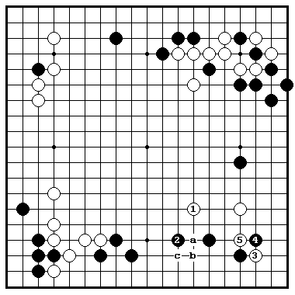
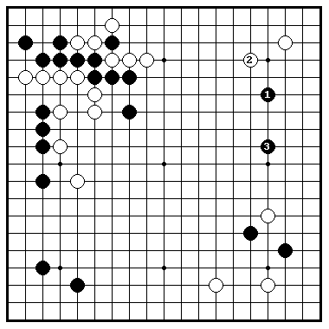
камень, был бы также хорошим уменьшающим ходом. Белые нацелены на б.«а»-ч.«b»-б. «c», поэтому черные защищаются в 2, но тогда белые захватывают угол 3 и 5. В отличие от Диa. 1, этот подход избегает немедленной борьбы и создает открытую позицию. Это на мой взгляд превосходит позицию на Диa.1.

Глава 6. Проблемы

Крупномасштабные вынуждающие ходы
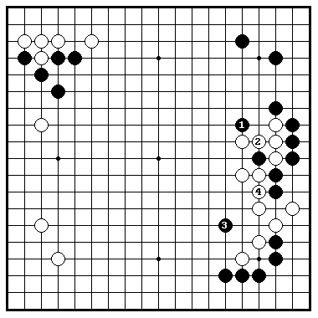
В локальной ситуации, уменьшающие ходы ограничивают моё противника, но с точки зрения общей позиции, они имеют большое влияние на борьбу в других частях доски. Иногда они строят влияние, направленное к центру, в другой раз они действуют как вынуждающие ходы, которые отрезают отступление противнику или выполняют функцию ситё отбойщика.
Все тонкости уменьшающих ходов не могут быть изучены из книг, а должны постигаться из фактического опыта во время игры. Уменьшающий ход не только локальная техника, а скорее всего важный элемент фусэки или середины игры. В масштабах всей доски, большинство уменьшающих ходов являются вынуждающими ходами, и вы должны разработать, как использовать их как мост к следующей стадии вашей стратегии.
Эта глава, основанная на проблемах из моих партий, делает попытку объяснить различные и сложные функции уменьшающих ходов. Прежде чем начать решать, я хотел бы подчеркнуть еще раз, что позиционная

169
оценка, на основании которой уменьшающий ходы маневр должен быть совершен, включает в себя не только подсчет баланса территорий, но также и полную оценку относительной слабости и силы всех групп на доске.

Проблема 1 Ход белых
Черные: Рин Кайхо
22-я Хонинбо лига, 1967
Белые должны вытащить свой уединенный камень на правой стороне или постараться уменьшить черное моё на левой стороне? Белые имеют слабые камни, поэтому остерегайтесь контратаки черных. Неторопливый подход - сущность техники сокращения.

Проблема 2. Ход черных
Белые: Ханда Доген,
15-й Оза полуфинал, 1967
После вынуждающих ходов 1 и 3 черные естественно устремляют свой взор на открытые области вверху и внизу, но в этой игре белые настолько плотные, что черные не могут позволить себе быть слабыми. Уменьшение моё белых на левой стороне и в то же время поддержание баланса во влиянии является идеальной стратегией.

170
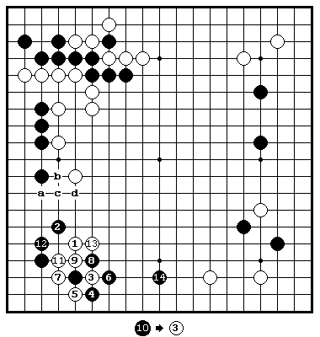
Ответ на проблему 1. Готовность идти любым путем
Белые играют «а» и если бы это сработало, то стерло бы в порошок черную территорию на левой стороне, Однако черные контратакуют ч.«b»-б.«в» и ч. «d» ставит белых на место. Б.1 нацелен на «a», поэтому черные должны защититься в 2, после чего белые пытаются расширить свою область на нижней стороне, играя в 3. Каждая сторона контратакует в свою очередь 6 и 7, что ведет к энергичной борьбе.

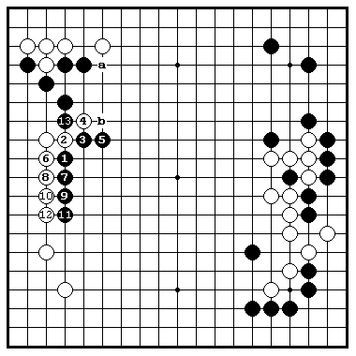
Ответ на проблему 2. Максимальное давление
Черные мощно прессингуют
в 1, строя плотность, чтобы противостоять белым и делают миаи точек «а» и «b». Если белые играют 6 или 8 в 13,
ч.«а» является сентэ, поэтому черные соединяют свои группы, играя в «b».

171
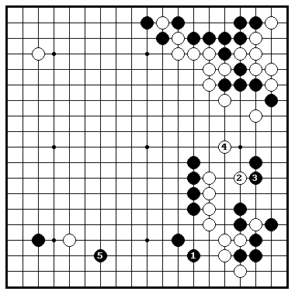
Проблема 3. Ход белых
Черные: Хошимото Содзи
15-й Оза титул, 2 партия, 1967
Черные пытаются получить территорию на нижней стороне, играя 1 и 5. Ответ на ч.5 с помощью обычной дзесэки позволит черным использовать своё большоё влияние весьма эффективно. Тогда черные будут впереди, но если белые смогут найти умный способ нейтрализовать его влияние, то партия может выровняться.

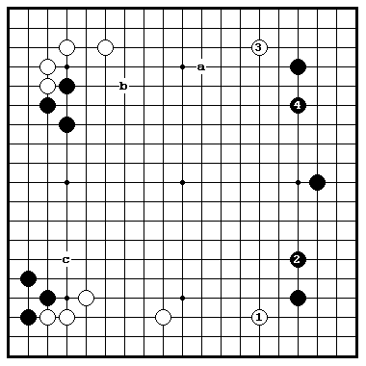
Проблема 4. Ход белых
Черные: Такагава Каку
7-й Дзюдан плей офф, 1968
Белый '' была бы обычным ходом, но это заставило бы черных сыграть в «b», который тогда сделал бы «c» хорошим ходом. Сейчас настало время для белых, чтобы начать борьбу.

172
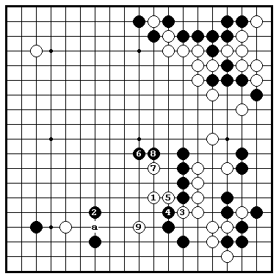
Ответ на проблему 3. Двойная цель
Б.1 не только уменьшает моё, но также является точкой опоры в возникающей борьбе на нижней стороне. Если черные играют 2 в 3 белые сыграют в «в». Фактически, ч.3 лучший ход. Белые благодарны черным за шанс создать осложнения 3 и 5.

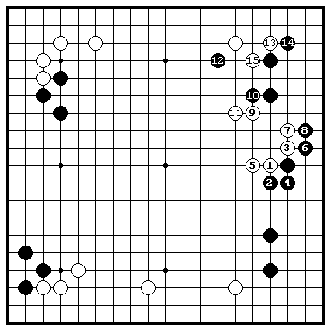
Ответ на проблему 4. Открытие военных действий
Б.1 – зондирующий ход. Черные надеются сделать белых тяжелыми 2 и 4, но они преуспеют в создании формы до б.11. Затем черные отвечают 12, начиная борьбу в углу. Их уменьшающий маневр достиг цели.

173
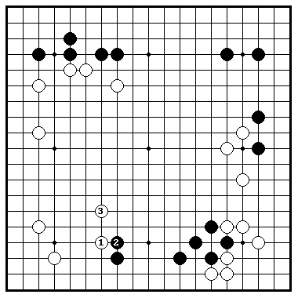
Проблема 5. Ход черных
Белые: Миямото Наоки
8-й Дзюдан турнир, 1969
Черные вперед по балансу территорий, так что они должны держать под контролем расширение моё белых слева.

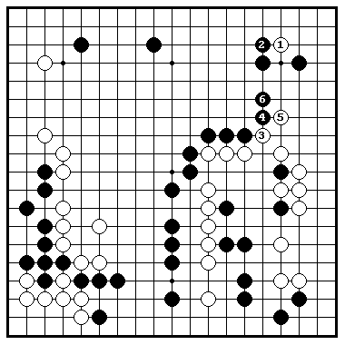
Проблема 6. Ход белых
Черные: Отаке Хидео
8-й Дзюдан турнир, финал секции проигравших, 1969
Черные имеют очень глубокое моё наверху, поэтому белые могут быть захвачены, если они вторгаются слишком глубоко. Как глубоко и безопасно вторгнуться? На этот вопрос можно ответить, если вы учтете баланс между влиянием белых слева и черной плотностью в центре.

174
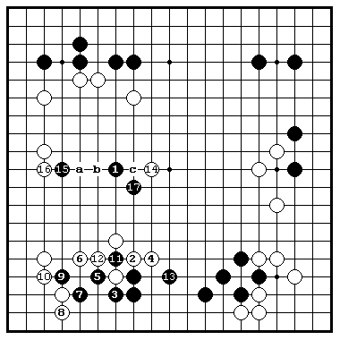
Ответ на проблему 5. Ограничение белых
Ч.1 - хорошее предположение. Черные будут удовлетворены, если они смогут ограничить моё белых в «а» (если б.«a», ч.11). Ч.1 в «b» опасен, белые могут атаковать в «c». Играть ч.1 в «c» не достаточно, белые ответят в «b» и выйдут вперед по балансу территорий. Ч.1 – единственно правильный ход, поэтому белые начинают диверсионную атаку, но вариант 3-11 оказывает ч.1 косвенную помощь (хотя 7 и 9 лучше пока не играть).

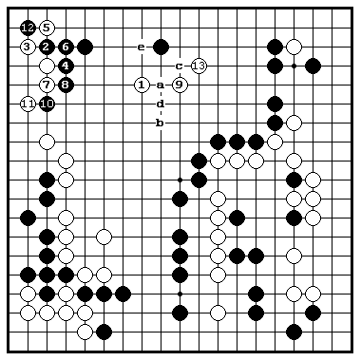
Ответ на проблему 6. Это и далеко и не далеко
Б.1 настолько далек, насколько белые могли вторгнуться. Если б.«а» черные отрезают им путь к отступлению, играя в «b». Если черные играют 1 в «c», белые играют 9. Если на б.1 черные сразу сыграют в «a», белые смогут сыграть вариант
б.«d»-ч.9-б.«e». Черные не хотят давать белым получить моё в центре, поэтому они играют косвенную атаку 2 и 4.

175
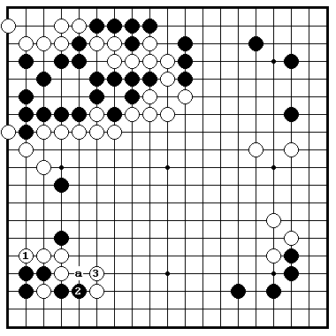
Проблема 7. Ход черных
Черные: Отаке Хидео
17-й Оза титул, партия 1, 1969
Если черные не вторгаются в огромное моё белых, то они скорее всего проиграют. Если черные смогут сократить моё до требуемого размера, тогда у них появиться шанс. Напомним, что б.«a» является сентэ.

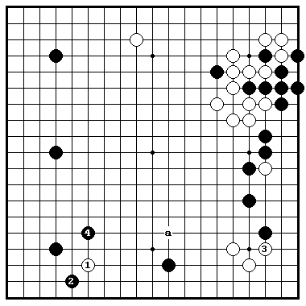
Проблема 8. Ход белых
Черные:
Отаке Хидео
17-й Оза титул, партия2, 1969
Моё черных на левой стороне еще открыто для вторжения, поэтому белые играют на нижней стороне в 1. Белые должны действовать, иначе черные могут получить шанс закрыть свою область, играя в «с».

176
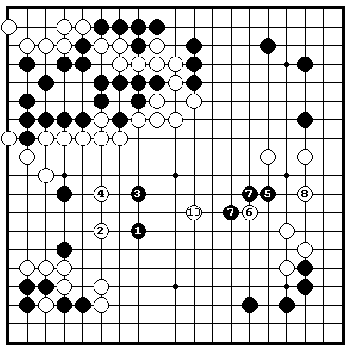
Ответ на проблему 7. Надежда на шторм
Если черные 1 и 3 белые вероятно пойдут на компромисс, играя 2 и 4. Черные также должны уменьшить моё на правой стороне, поэтому они вторгаются в 5 и делают ставку на спасении обеих своих групп.

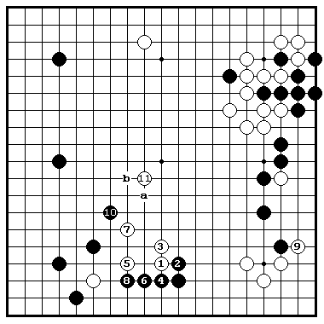
Ответ на проблему 8. Удар в плечо
Чтобы моё черных не трансформировалось в территорию на нижней стороне, белые атакуют ударом в плечо 1 и т.д. Белые хотят выиграть сентэ, чтобы переключиться к 9. Если белые отвечает на ход черных 10 в «а», ч.«b» будет серьезен. Легкий ход 11 будет правильным.

177
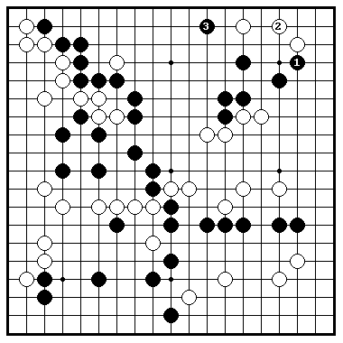
Проблема 9. Ход белых
Черные: Отаке Хидео,
9-я Мейджин лига, 1970
Белые имеют плотность по всей доске. Черные сначала сыграли 1, а потом 3. Если бы они сыграли только в 3, они могли бы надеяться на удар в 2, но белые посчитали, что этого не достаточно. Белые не могут позволить черным забрать всю верхнюю область. Как белым использовать тонкость позиции черных?

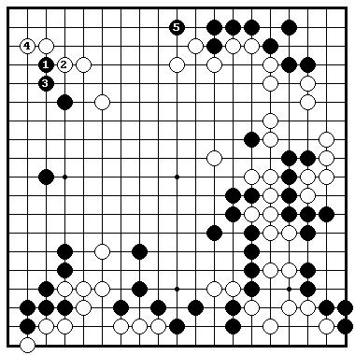
Проблема 10. Ход белых
Черные: Рин Кайхо,
9-й Мейджин титул, партия 1, 1970
Территориальный баланс нарушается, когда черные вынуждают 1 и 3, а затем прыгают в 5. Единственной надеждой белых остается расширение центра или сильное уменьшение территории черных на левой стороне. Сможете вы найти ход, который объединял бы вышеупомянутые две цели?

178
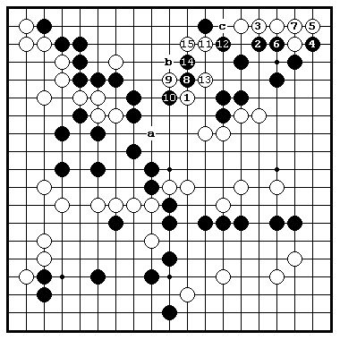
Ответ на Проблему 9. Создание адзи
Б.1 полагается на поддержку белого сентэ в «а». Принуждение 2-7 является привилегией черных, но проблема для черных состоит в том, что если они играют 8 в 14, белые будут дальше скользить в его моё ходом 9. Ч.8 и 10 оказывают самое сильное сопротивление. Белые прилипают с помощью тесудзи 11-15, делая миаи точек «b» и «c».

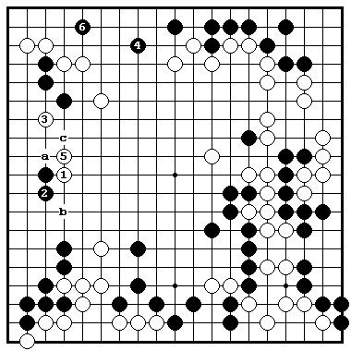
Ответ на Проблему 10. Создание осложнений
Белые надеются на осложнение, играя1. Ч.2 - самый устойчивый ответ. Если черные играют в «а» вместо этого, белые сыграют в «b». После атаки белых в 3 черные упрощают позицию, играя 4 и 6, но тесудзи жертва в «с» лучше. После ч.6 б.«а» заканчивает игру.

179
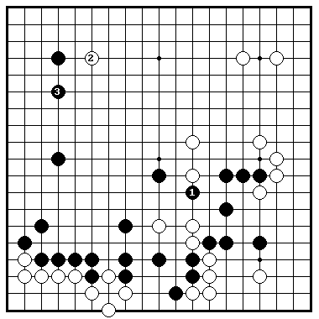
Проблема 11. Ход белых
Черные: Саката Ейо,
25-й Хонинбо лига, 1970
Здесь прибыль белых противостоит большому моё черных. Последнее - слишком глубокое для того, что бы его можно было легко уменьшить. Черные играют 1, чтобы увеличить свою плотность. Б.2 - первый шаг для установления белого моё наверху, но создание такого моё будет достаточно?

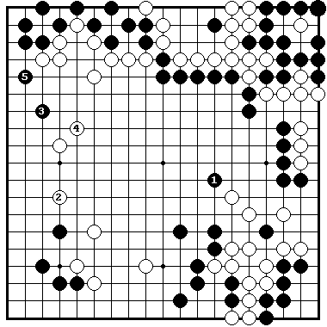
Проблема 11. Ход белых
Черные: Рин Кайхо,
9-й Дзюдан турнир, полуфинал секции проигравших, 1971
Ч.1 - слишком маленький ход. Белые выходят вперед, играя 2, и удерживают лидерство, несмотря на то, что черные размолотили левую сторону 3 и 5. Моё черных в центре начинает выглядеть большим. Белые должны строить оборонительную плотность или уменьшать моё черных (если уменьшать, то как)?

180
Ответ на проблему 11. Стратегия Жертвы
Б.1 ограничивает расширение моё и угрожает разрезанием б.2-ч.«а»-б. «b». После 2 белые обеспечивают себе правую сторону, играя в 3. Это позволяет черным ворваться на верхнюю сторону в 4, но белые получают сентэ и поддерживают баланс территорий, сокращая в 13. Если б.1 сыграть в «с», черные играют «d». Если б.3 в «c», то последует вариант ч.«e»-б.«f»-ч. «g».

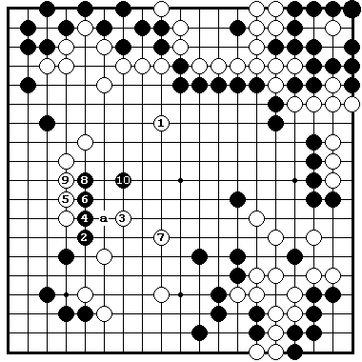
Ответ на Проблему 12. Слишком поспешно
Если белые собираются уменьшать моё черных ы центре, то б.1, который также укрепляет свои камни слева, является правильным ходом ход, но ч.2 делает слабость белых очевидной. Белые должны были построить плотность в «а», для того, чтобы не беспокоиться за моё черных в центре.

181
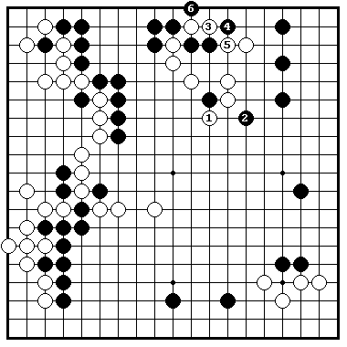
Проблема 13. Ход белых
Черные: Охира Шузо,
1-й японский турнир «Игрок Номер Один», 1959
Б.1 фактически устанавливает группу наверху. Черные бросают последний вызов в 2, надеясь превратить правую сторону в моё. Сыграть крепко - будет достаточно хорошо для белых, чтобы победить. Однако необходимо задушить моё черных в зародыше и одновременно получить форму на верху. Это кажется не возможным, что уменьшает шансы на победу.

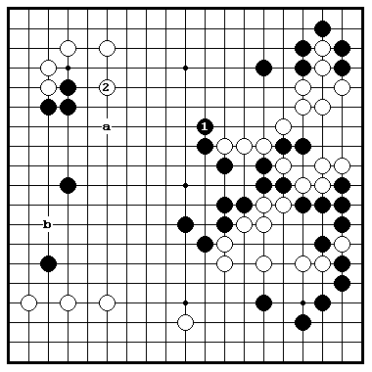
Проблема 13. Ход черных
Белые: Рин Кайхо,
11-ё Мейдзин титул, партия 2, 1972
Ч.1 создает большой моё слева. Если черные отвечают на б.2, защищаясь в «а», белые вторгаются в «b», получая жесткую игру. Черные имеют ход, который убивает сразу трех птиц одним ходом. Он опасно угрожает нижней белой группе на правой стороне, уменьшает моё белых на нижней стороне и расширяет моё черных на левой стороне.

182
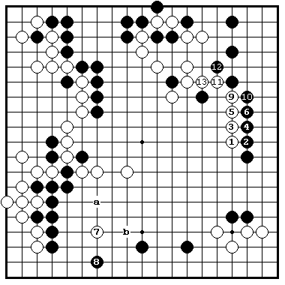
Ответ на проблему 13. Решающее сокращение
Белые сыграли 1, чтобы построить влияние здесь, а затем отыграли сентэ 7. Ч.8 вынужденный ход. Если черные играют в «а», белые борются, играя в «b» и вынуждающие ходы 1-5 справа должны ему помочь в этом. Когда белые продолжают 9-13, они вкушают победу.

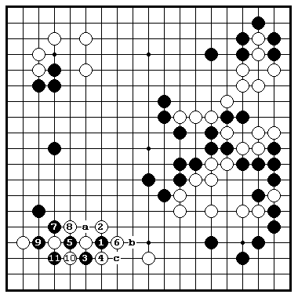
Ответ на проблему 14. Обмен
Цель ч.1 состоит в том, чтобы расколоть белых на две части ходом в «b», если они отвечают в «а». Если вместо этого белые играют в 4, черные блокируют в «c» и не позволяют белым бежать в центр. Так как белые сопротивляются в 2, черные противостоят 3. Продолжение делает белых плотными, но черные берут достаточно прибыли в углу и переворачивают игру в свою пользу.

183
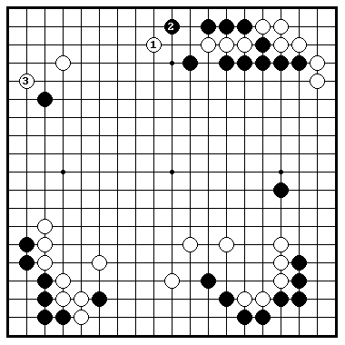
Проблема 15. Ход черных
Белые: Сугиучи Масао,
13-я Мейджин лига, 1974
Обе стороны имеют верную территорию. Черные хотят остановить моё белых на нижней стороне от любого расширения в дальнейшем, ударяя по его слабой точке.

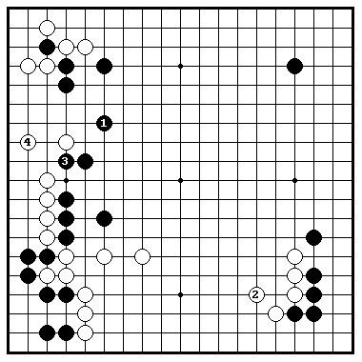
Проблема 16. Ход черных
Хонда Кунихиса,
13-я Мейджин лига, 1974
Ч.1 соединяет две группы и строит плотность. Ходом 2 белые связывают свои надежды с построением моё на нижней стороне. Как могут черные использование свою плотность, чтобы нанести удар по белому моё?

184
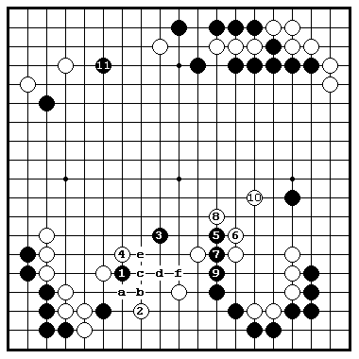
Ответ на проблему 15. Вызов черных
Прилипание ч.1 является правильным ходом. Если б. «а» черные планируют начать борьбу ч.«b»-б.«с»-ч.«d»-б.4-
ч.«e». Белые пошли на компромисс, играя в 2, поэтому стратегия белых поменялась и теперь состоит в том, чтобы играть легко 3. Если белые играют 6 в 7, то черные прилипают в «f». Ходы белых 6 и 8 вносят в борьбу паузу.

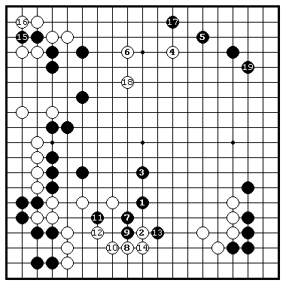
Ответ на Проблему 16. Перехват инициативы
Черным не нужно бояться захвата, когда они делают глубокое вторжение, но если они позволят белым перехватить инициативу, их плотность пропадет впустую.
Ч.1 и 3 делают черных еще плотнее. В то время как белые волнуются о нейтрализации влияния противника 4, 6 и 18, черные обеспечивают себе правый верхний угол и выходят в лидеры.

185
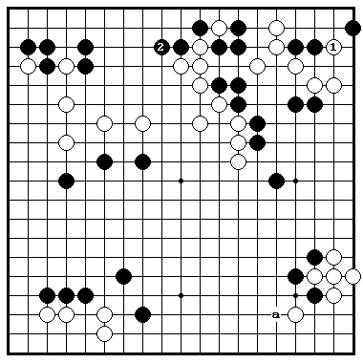
Проблема 17. Ход белых
Черные: Такаги Шоичи,
13-й Дзюдан турнир, финал секции победителей, 1975
Белые уже имеют хорошую игру из-за выгоды в трех углах (Белый 1 забирает третий угол). Проблема заключена в том, что у черных имеется потенциал для расширения моё на левой и нижней сторонах после прилипания в «a». Белые должны сокрушить надежды черных настолько насколько это возможно.

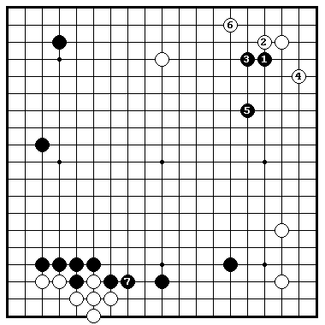
Проблема 18. Ход белых
Черные: Рин Кайхо,
13-й Дзюдан плей офф, 1975
Черные душат моё белых в зародыше 1-5, а затем усиливают моё черных 7. Когда черные имеет моё такого масштаба, ошибка в выборе уменьшающего хода немедленно приведет белых к проигрышу. Оплот белых – это их три угла.

186
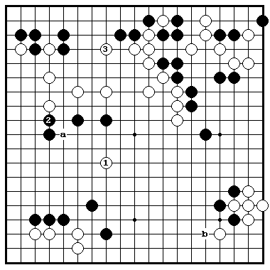
Ответ на проблему 17. Решительный удар
Белые сильно ударяют в 1. Черные защищаются против угрозы в «а» ходом 2, нацеливаясь на крупномасштабную атаку б.1. Когда белые укрепляют группу наверху в 3, они не имеют никаких забот о своем камне 1 (черные не могут стремиться к двойной атаке). Б.1 будет также ситё отбойщиком, если черные нучнут борьбу, прилипая в «b».

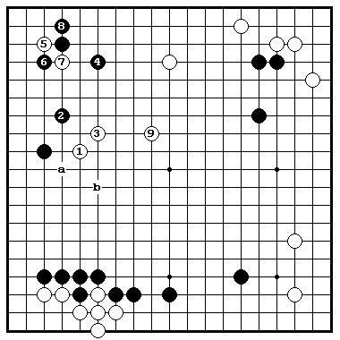
Ответ на проблему 18. Неторопливое сокращение
Б.1 является центральной точкой моё черных, поэтому белые захватили её первым ходом. Когда черные защитились в 2, белые сыграли 3, чтобы предотвратить нападение черных в эту точку. Белые создают некоторое адзи в углу 5 и 7 прежде чем выскочить в 9. Они сделали неторопливое сокращение и в то время белые прицеливаются на атаку трех черных камней в правом верхнем углу. Перед ходом 4 черные должны были вставить обмен ч.«a»-б.«b».

187
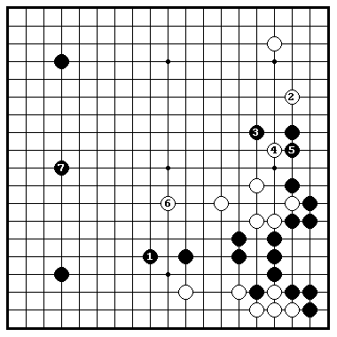
Проблема 19. Ход белых
Черные: Кано Юшинори,
22-й чемпионат Нихон-Киин, 1975
Ч.1 заканчивает дзесэки. Б.2 и 4 – квази дзесэки. Белые получают силу, играя в 6, а черные забирают большую точку 7. Чтобы полностью использовать силу б.6, следующий ход белых должен быть очень серьезным.

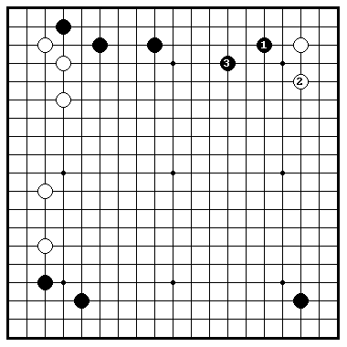
Проблема 20. Ход белых
Черные: Саката Ейо,
14-я Мейджин лига, 1975
Найти следующий ход после ч.3 – трудно. Все большие точки уже заняты. Если белые захотят атаковать черный камень 3-3 на правом нижнем углу, то не ясно с какой стороны лучше всего приближаться. Укрепление левой стороны будет слишком слабым планом. Это позволит черным увеличить свое моё наверху.

188
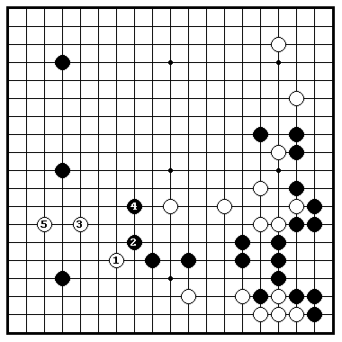
Ответ на проблему 19. Уменьшение во время атаки
На б.1 черные крепко блокируют выход в центр, играя косуми в 2. Далее б.3 делает легкую форму. Затем белые делают главный уменьшающий ход 5. Их политика уменьшения во время атаки имела успех. Если бы белые сыграли ходом 1 в другом месте, черные бы сами прыгнули в 1, упрощая игру.

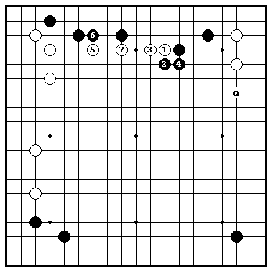
Ответ на проблему 20. Вызов цели
Целью белых при прилипании 1 является не только начать борьбу здесь, но также и не дать возможности черным вторгнуться на левую сторону. Ч.2 и 4 - лучший ответ. Черные пытаются сделать белых тяжелыми и превратить его в мишень для атаки, одновременно нацеливаясь сыграть в «a». Однако, белые более или менее успешно строят форму 5 и 7.

189
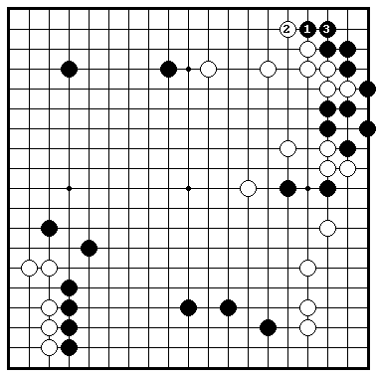
Проблема 21. Ход белых
Черные: Отаке Хидео,
14-я Мейджин лига, 1975
Ходы черных 1 и 3 оказывают косвенное давление моё белых. Белые хотят держать под контролем моё черных на нижней стороне и в то же время устранить слабости своего собственного моё. Какой ход отвечает этим целям?

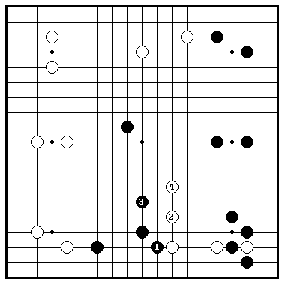
Проблема 22. Ход черных
Белые: Фудзисава Хосаи,
14-я Мейджин лига, 1975
Черные начали атаку против белой группы, вторгающейся в его моё. Какой лучший способ продолжить атаку?
Немедленная атака очевидно не будет эффективна, поэтому черные должны сделать некоторые предварительные маневры.

190
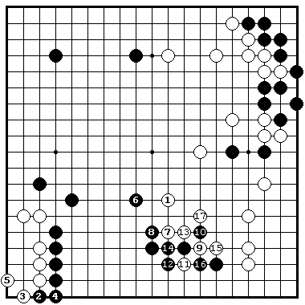
Ответ на Проблему 21. Обе цели выполнены
Б.1 – правильный ход. Ч.2 и 4 хорошо рассчитанные ходы по времени. Ч.6 затем не только защищает моё на нижней стороне, но также усиливает позиции черных на левой и верхней сторонах. Тем не менее белые достигают своих целей к 17.

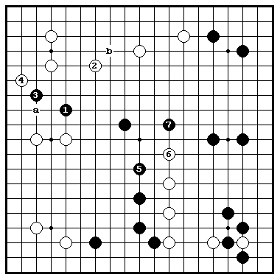
Ответ на проблему 22. Создание точки опоры
Черные уменьшают в 1. Если
б.«a» черные могут использовать 1 как точку опоры для вторжения в «b». В возникающей борьбе черные могли бы начать двойную атаку на белую группу наверху и группу на левой стороне, поэтому белые играют 2. Черные разрушают территорию на стороне ходом 3, а затем переключаются на другое место, атакуя 5 и 7.

191
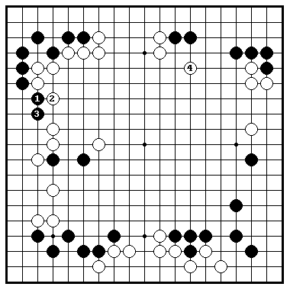
Проблема 23. Ход черных
Белые: Миямото Ёшихиса,
1-й Тенген титул, полуфинал, 1976
Когда черные роют нору в позиции белых 1 и 3, они выходят в абсолютные лидеры. Последней надеждой белых является построение большого моё в центре ходом 4. Черные должны вычислить только, сколько территории они могут отдать белым, играя безопасно с помощью уменьшающего хода.

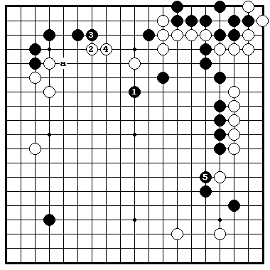
Проблема 24. Ход белых
Черные: Тё Тикун
8-й Высший турнир, финал, партия 2, 1976
Мало того, что черные строят моё в центре после ходов 1 и 5, черные еще имеют угрозу расколоть белых в «а», так что потенциальный масштаб моё черных выглядит зловещим. Где могут белые нанести решающий удар, чтобы прищемить черное моё в зародыше?

192
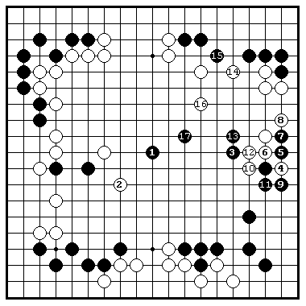
Ответ на проблему 23. Переворот в игре
Ч.1 бьет в центральную точку моё белых и одновременно грозит вытащить два черных камня на левой стороне. Если белые захватывают их в 2, черные убегают с другого конца в 3. Белые пытаются отрезать их, жертвуя камень 4, но даже в этом случае черные не находятся в какой-либо опасности после ходов 13 и 17. Имея столько территории, черные уверенно идут к победе.

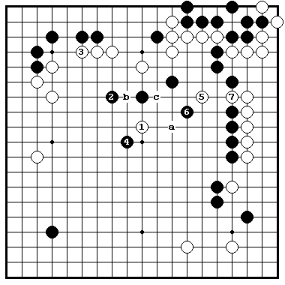
Ответ на проблему 24. Провокационная жертва
Б.1, «ручка» является главной точкой формы. Если ч.«а» белые с удовольствием продолжат уменьшение в «b», растягивая свое собственное моё. Черные играют 2, а белые закрывают свой дефект в 3, а затем щекочут нервы черным в 5 и , вырываются из объятий трех черных камней. Если ч.6 сыграть в 7, белые прилипнут в «c».

193
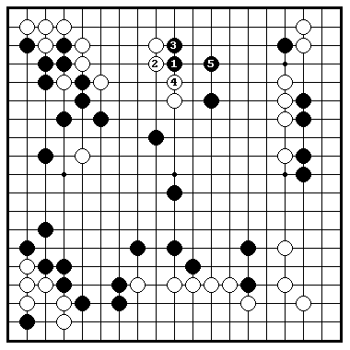
Проблема 25. Ход белых
Черные: Рин Кайхо,
31-я Хонинбо лига, 1976
Черные только что установили себя в моё белых 1-5. Создание двух глаз на краю и убегание в центр является миаи для них, поэтому белые не могут серьезно атаковать их. Однако, они могут использовать угрозу нападения, чтобы принять меры против мо1 черных на левой стороне.

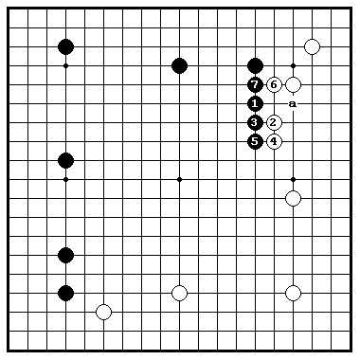
Проблема 26. Ход белых
Черные: Саката Ейо,
31-я Хонинбо лига, 1976
Черные расширяют свое моё.
Б. 6 предупреждает ч.«а», но если белые продолжат защищать правую сторону, моё черных станет прочным. Сейчас - самое время, чтобы уменьшить моё черных.

194
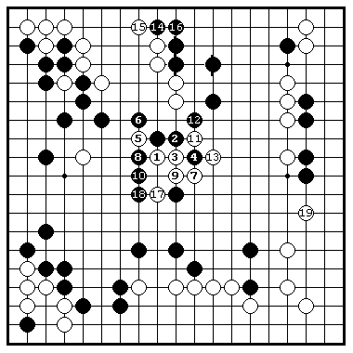
Ответ на проблему 25. Косвенная атака
Белые прилипают 1.Их цель состоит в том, чтобы разделить черные камни сверху и снизу. Ч.2 в 3 – это то, чего хотят белые. Тогда они режут в 2 и нацеливаются на черную группу на верхней стороне. Если бы белые просто сыграли 1 в 2, черные отступили бы в 1, устраняя все плохое адзи в своем моё. Ч.2 и т.д. удерживает свое моё, а белые сократили моё черных до минимума.

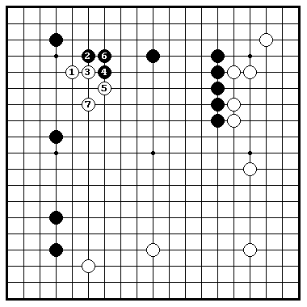
Ответ на проблему 26. Вбивание клина
Черные имеют огромное мо1 наверху, поэтому белые вбивают клин в моё, играя в 1. Если бы они сделали более низкий ход, черные использовали бы свое мощное влияние наверху для того, чтобы закрыть весь центр. Результат к б.7 делает игру равной.

195
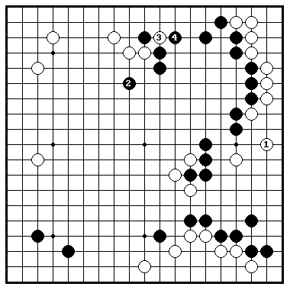
Проблема 27. Ход белых
Черные: Ишида Ёшио,
1-я Асахи Мейджин лига, 1976
Б.1- большой ход, но и ч.2, расширяющий центральное моё черных, также превосходная точка. При выполнении любого маневра - три белых камня, цепляющиеся за стену черных, конечно, находятся вне вопроса.
Черное мо1 имеет такой широкий фасад, что трудно решить, откуда войти в него.

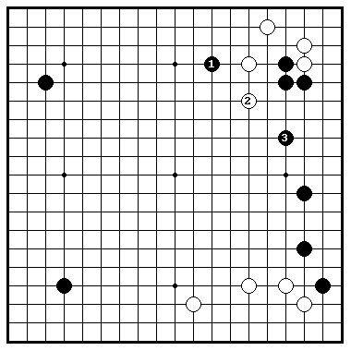
Проблема 28. Ход белых
Черные Кудо Тогио,
15-й Дзюдан турнир, 1977
Ч.1 вызывает б.2, который естественно закрывает правую сторону ходом 3. Белые не могут больше надеяться на вторжение на правую сторону. Означает ли это, что белые, позволив черным укрепить свою сторону на такой ранней стадии игры, отдали очки и потеряли все адзи здесь?

196
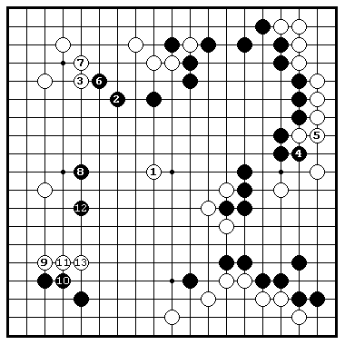
Ответ на проблему 26. Не слишком близко, не слишком далеко
Ч.1 – правильный ход. Черные решили, что огораживание моё было бы ошибкой, поэтому они намереваются крупномасштабно атаковать белых 2 - 8. Однако, белые усиливают свою группу на левой стороне 9 - 13, уверенные в том, что черные не смогут съесть его камень.

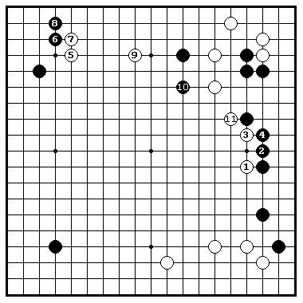
Ответ на Проблему 28. Ритмичные сокращения
Белые играют зондирование в 1. Если черные отвечают в 2, они вынуждают еще раз в 3, а затем переключаются в 5. Как и ожидалось, черные выбирают дзесэки, которое защищает территорию, поэтому белые атакуют в 9, а затем продолжают справа в 11. Его ритмичный ряд вынуждающих
ходов работает идеально.

197
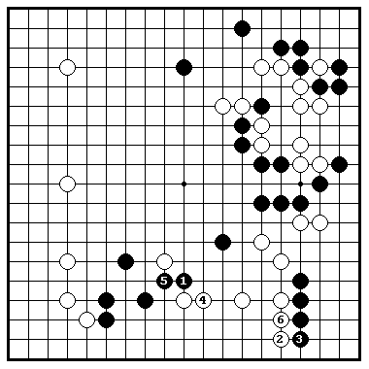
Проблема 29. Ходчерных
Белые: Такемия Масаки,
1-й Кисей турнир, 1977
Ч.1 усиливает центр. Черные хотят использовать свою плотность для того, чтобы упростить игру. Белые полагаются на потенциал своего моё слева. Главной слабостью белых является их группа вверху справа. Черные должны брать оба этих фактора во внимание при разработке своей стратегии.

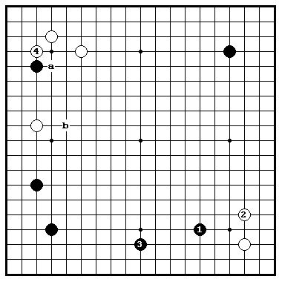
Проблема 30. Ход черных
Белые: Хашимото Утаро,
1-й Кисей титул, партия 3, 1977
Белые отстают по балансу влияния, когда они сыграли 4. Если черные играют в «а» без учета того, что их камень изолирован, белые получат идеальную форму, сыграв в «b». Черные должны игнорировать эту часть доски и сыграть в ключевой пункт всей позиции. (Правильным ходом для б.4 был ход в «b».)

198
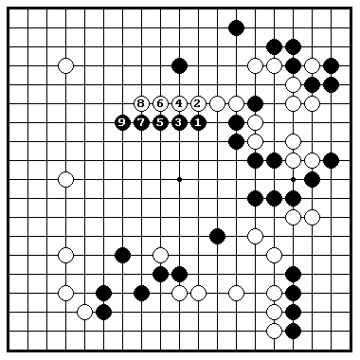
Ответ на проблему 29. Естественный поток
Когда черные атакуют прямо с 1, все ходы становятся вынужденными. Этот естественный поток ходов ограничивает расширение белого моё на правой стороне и в то же время строит своё моё в центре. Так как черные до этого варианта имели меньшую численность камней на левой стороне чем белые, то немедленное вторжение туда дало бы черным невыгодный результат.

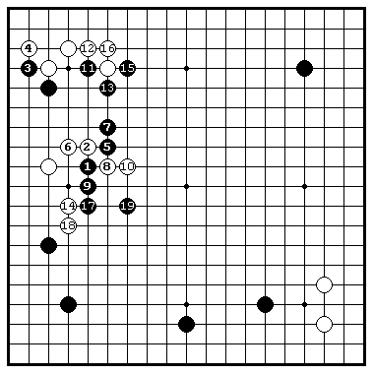
Ответ на Проблему 30. Полная картина
Ч.1 уменьшает белое моё и расширяет черное моё на нижней стороне. Это - ключевой пункт всей позиции. Черные имеют тесудзи 11-13 и готовы к предстоящей борьбе. Когда они выпрыгивают в 19, инициатива полностью находиться его руках.

199
Го книги от Kiseido

ГО СЕРИЯ « СТАНЬ СИЛЬНЫМ»
Серия проблемных книг охватывает каждую стадию игры от фусэки до ёсэ. Каждая книга содержит 170 или более проблем, расположенных в порядке возрастания трудности от элементарного до продвинутого уровня, так что они могут использоваться игроками от 20-кю до уровня дана. Изучение Го проблем предполагает такой формат обучения, пот котором вы будете не только изучать основные принципы, но также и обучать себя в размышлении посредством анализа позиций. Прилежное изучение этой серии позволит стать действительно сильным игроком.

K51: Стань сильным в фусэки
K52: Стань сильным в дзесэки I
K53: Стань сильным в джосэки II
K54: Стань сильным в джосэки III
K55: Стань сильным при вторжении
K56: Стань сильным в тесудзи
K57: Стань сильным в ёсэ
K58: Стань сильным в цумэ-го
K59: Стань сильным при игре на форе

ЭЛЕМЕНТАРНАЯ ГО СЕРИЯ

K10: В Начале Ишигуре Икуро
К11: 38 основных дзесэк Косуги Киёши и Джеймс Давис
K12: Тесудзи Джеймс Давис
К13: Жизнь и Смерть Джеймс Давис
К14: Атака и Защита Ишида Акира и Джейм Давис
K15: Ёсэ Огава Томоко и Джеймс Давис
K16: Игра на форе Нагахара Ёшиаки и Ричард Бозулич

200

ПРОБЛЕМНЫЕ КНИГИ ДЛЯ НАЧИНАЮЩИХ

Кано Ёшинори
K46: Блестящие проблемы для начинающих, Том 1
K47: Блестящие проблемы для начинающих, Том 2
K48: Блестящие проблемы для начинающих, Том 3
K49: Блестящие проблемы для начинающих, Том 4

ДРУГИЕ КНИГИ ПО ГО

K50: Го - Полное введение в Игру, Чо Чикун
K02: Базисная техника Го, Нагахара Ёшиаки и Харуяма Исаму
K17: Каде’ секреты при игре на форе, Кагеяма Тоширо 7 р
K28: Урок по основам Го, Кагеяма Тоширо 7 р
K06: Стратегические концепции Го, Нагахара Ёшиаки
K44: Точка 3-3 – современная стратегия фусэки, Чо Чикун
K21: Словарь базовых дзесэк, Том 1, Ишида Ёшио
K22: Словарь базовых дзесэк, Том 2, Ишида Ёшио
K23: Словарь базовых дзесэк, Том 3, Ишида Ёшио
K01: Неукротимый: Партии Шусаку, отредактировано и скомпилировано Джоном Пауером
K25: Известные партии древности, Охира Шузо
Турнир Го 1992, отредактировано и скомпилировано Джоном Пауером

Go World
Ежеквартальный журнал, охватывающий все китайские, корейские и японские турниры. Учебные статьи для новичков и продвинутых игроков.
Свободный каталог го книги и оборудования можно приобрести: Северная Америка
Kiseido, 2255 - 29-ая Улица, Suite 4, Санта-Моника, СА 94903-3618; Телефон; 1-800-988-6463; ФАКС 1-310-578-7381; пошлите по электронной почте: kiseido@aol.com

201

Европа
Schaak Gowinkel het Faard, Haariemmerdijk 147, 1013 KH Амстердам, Голландия; Телефон: +31-20-624-1171; ФАКС: +31-20-627-0885.

Прямо из Японии
Kiseido Издательская Компания, CPO Box 1140, Токио, Япония.
ФАКС +81-467-54-7980; пошлите по электронной почте: kiseido@labnet.or.jp
Посещайте нашу homepage на WorldWideWeb:
http:/www.labnet.or.jp / ~ kiseido

202

